Р Е С П У Б Л И К А М О Р Д О В И Я
А Р Д А Т О В С К И Й М У Н И Ц И П А Л Ь Н Ы Й Р А Й О Н
_________________________________________________________________

М У Н И Ц И П А Л Ь Н Ы Й В Е С Т Н И К
_________________________________________________________________

Является официальным печатным изданием
Ардатовского муниципального района Республики Мордовия

№ 24 31 мая 2024 г.

Постановление администрации Ардатовского муниципального района РМ от 27 мая 2024 года № 506 «Об изменении школьных маршрутов»

Администрация Ардатовского муниципального района,

ПОСТАНОВЛЯЕТ:

- 30 мая 2024 года изменить маршрут движения следующих школьных автотранспортных средств:
- МБОУ «Тургеневская средняя общеобразовательная школа»:
п. Тургенево, ул. Заводская, д. 36 - п. Тургенево, ул. Ленинская, д. 70 - п. Тургенево, ул. Заводская, д. 36 на п. Тургенево, ул. Заводская, д. 36 - с. Баево - г. Ардатов – с. Баево - п. Тургенево, ул. Заводская, д. 36;
- МБОУ «Октябрьская средняя общеобразовательная школа»: с. Куракино – с. Большое Кузьмино – с. Куракино на с. Куракино - п. Октябрьский – г. Ардатов – п. Октябрьский – с. Куракино; с. Туракино – с. Малое Кузьмино – с. Куракино на с. Куракино – п. Тургенево – г. Ардатов – п. Тургенево –
с. Куракино;
- МБОУ «Редкодубская средняя общеобразовательная школа»:
с. Редкодубье – п. Лесозавод – с. Большие Поляны – с. Редкодубье на с. Редкодубье – г. Ардатов – с. Редкодубье;
- МБОУ «Низовская средняя общеобразовательная школа»: с. Низовка – с. Жаренки – с. Чукалы – с. Низовка на с. Низовка – г. Ардатов – с. Низовка.
- Контроль за исполнением настоящего постановления возложить на врио начальника Управления образования администрации Ардатовского муниципального района Т.В. Суняйкину.
- Настоящее постановление вступает в силу после официального опубликования.

Глава Ардатовского
муниципального района А.Н. Антипов

Постановление администрации Ардатовского муниципального района РМ от 27 мая 2024 года № 507 «Об изменении школьных маршрутов»

Администрация Ардатовского муниципального района,

ПОСТАНОВЛЯЕТ:
- 31 мая 2024 года изменить маршрут движения следующих школьных автотранспортных средств:
- МБОУ «Тургеневская средняя общеобразовательная школа»:
п. Тургенево, ул. Заводская, д. 36 - п. Тургенево, ул. Ленинская, д. 70 - п. Тургенево, ул. Заводская, д. 36 на п. Тургенево, ул. Заводская, д. 36 - г. Ардатов - п. Тургенево, ул. Заводская, д. 36;
- МБОУ «Низовская средняя общеобразовательная школа»: с. Низовка – с. Пиксяси – с. Низовка на с. Низовка – г. Ардатов – с. Низовка.
2. Контроль за исполнением настоящего постановления возложить на врио начальника Управления образования администрации Ардатовского муниципального района Т.В. Суняйкину.
- Настоящее постановление вступает в силу после официального опубликования.

Глава Ардатовского
муниципального района А.Н. Антипов

Постановление администрации Ардатовского муниципального района РМ от 27 мая 2024 года № 508 «Об изменении школьного маршрута МБОУ «Редкодубская средняя общеобразовательная школа»

Администрация Ардатовского муниципального района,
ПОСТАНОВЛЯЕТ:
- 30 мая 2024 года изменить маршрут движения школьного автотранспортного средства МБОУ «Редкодубская средняя общеобразовательная школа» с. Редкодубье – с. Турдаково – с. Смольково – с. Редкодубье на с. Редкодубье – г. Ардатов – г. Рузаевка – г. Ардатов –
с. Редкодубье.
- Контроль за исполнением настоящего постановления возложить на врио начальника Управления образования администрации Ардатовского муниципального района Т.В. Суняйкину.
- Настоящее постановление вступает в силу после официального опубликования.

Глава Ардатовского
муниципального района А.Н. Антипов

Постановление администрации Ардатовского муниципального района РМ от 29 мая 2024 года № 516 «Об определении населенных пунктов Ардатовского муниципального района Республики Мордовия, входящих в радиус 30 километров от свиноводческих хозяйств, а также организаций, осуществляющих убой свиней, переработку и хранение продукции свиноводства и (или) населенные пункты Ардатовского муниципального района, находящиеся в пределах 5 километров от гранци Республики Мордовия до границ населенного пункта Ардатовского муниципального района»

В соответствии с Постановлением Правительства Республики Мордовия от 15.03.2024 года № 240, администрация Ардатовского муниципального района

ПОСТАНОВЛЯЕТ:

1. Определить населенные пункты на территории Ардатовского муниципального района Республики Мордовия, входящие в радиусе 30 километров от свиноводческих хозяйств, а также организаций осуществляющих убой свиней, переработку и хранение продукции свиноводства: г. Ардатов, рп Тургенево, с. Баево, с. Полое, с. Кечушево, с. Безводное, с. Каласево, с. Смольково, с. Луньгинский Майдан, д. Спасские Мурзы, с. Луньга, д. Суродеевка, с. Каласево, с. Манадыши-2, д. Канаклейка, с. Смольково, с. Турдаково, с. Редкодубье, с. Большие Поляны, п. Лесозавод, д. Суподеевка, с. Сосновое, п. Федоровка, п. Станция Ардатов, с. Низовка,
с. Кученяево, с. Андреевка, с. Кельвядни, с. Жаренки, с. Чукалы, с. Пиксяси, п. Октябрьский, с. Красные Поляны, с. Старое Ардатово, с. Жабино, с. Урусово, с. Куракино, с. Большое Кузьмино, с. Малое Кузьмино, с. Олевка, с. Манадыши-1, с. Силино, д. Черновка, д. Малые Горки, д. Ульяновка,
д. Неусыпаевка, с. Солдатское, д. Никитино, д. Малое Игнатово.
2. Признать утратившим силу:
- постановление Администрации Ардатовского муниципального района Республики Мордовия от 25.07.2016 года № 673 «Об определении населенных пунктов Ардатовского муниципального района Республики Мордовия входящих в радиус 5 километров от свиноводческих хозяйств, а так же организаций осуществляющих убой свиней, переработку и хранение продукции свиноводства»;
- постановление Администрации Ардатовского муниципального района Республики Мордовия от 14.09.2016 года № 836 «Об определении населенных пунктов Ардатовского муниципального района Республики Мордовия находящихся в пределах 5 километров от границ Республики Мордовия до границ населенных пунктов Ардатовского муниципального района».
3. Контроль за исполнением настоящего постановления возложить на и.о. заместителя главы-начальника управления по АПК и ЛПХ администрации Ардатовского муниципального района Республики Мордовия А.В. Рябову.
4. Настоящее постановление вступает в силу после официального опубликования.

Глава Ардатовского
муниципального района А.Н. Антипов

Постановление администрации Ардатовского муниципального района РМ от 29 мая 2024 года № 517 «Об установлении публичного сервитута для использования земель и земельных участков в целях эксплуатации линейного объекта системы газоснабжения местного значения «Наружный газопровод низкого давления ул. Заречная п. Октябрьский Ардатовского района»

В соответствии главой V.7 Земельного кодекса Российской Федерации от 25 октября 2001 года №136-ФЗ, Федеральными законами от 03 августа 2018 года №342-ФЗ «О внесении изменений в Градостроительный кодекс Российской Федерации и отдельные законодательные акты Российской Федерации», от 06 октября 2003 года №131-ФЗ «Об общих принципах организации местного самоуправления в Российской Федерации», от 25 октября 2001 года №137-ФЗ «О введении в действие Земельного кодекса Российской Федерации», от 31 марта 1999 года № 69-ФЗ «О газоснабжении в Российской Федерации», руководствуясь Уставом Ардатовского муниципального района Республики Мордовия, на основании ходатайства общества с ограниченной ответственностью «ИНВЕСТ-ТРЕЙДХАУС» Администрация Ардатовского муниципального района,
ПОСТАНОВЛЯЕТ:
- Установить публичный сервитут на срок 49 лет для использования земель и земельных участков в целях эксплуатации линейного объекта системы газоснабжения местного значения «Наружный газопровод низкого давления ул. Заречная п. Октябрьский Ардатовского района» (далее соответственно - публичный сервитут, инженерное сооружение), по перечню и в границах согласно приложениям №1 и №2; следующие сроки и график ремонтно-эксплуатационных работ по обслуживанию инженерного сооружения (при необходимости): ежегодно с 1 января по 31 декабря.
2. ООО «ИНВЕСТ-ТРЕЙДХАУС» руководствоваться постановлением Правительства РФ от 20 ноября 2000 года №878 «Об утверждении Правил охраны газораспределительных сетей».
3. Публичный сервитут считается установленным со дня внесения сведений о нем в Единый государственный реестр недвижимости.
4. Установить ограничения в использовании земельных участков, в отношении которых установлен публичный сервитут, в соответствии с Постановлением Правительства Российской Федерации «Об утверждении правил охраны газораспределительных сетей» от 20 ноября 2000 г. №878.
5. ООО «ИНВЕСТ-ТРЕЙДХАУС» привести земельные участки, указанные в приложении, в состояние, пригодное для их использования в соответствии с видом разрешенного использования, снести инженерное сооружение, размещенное на основании публичного сервитута, в срок, предусмотренный пунктом 8 статьи 39.50 Земельного кодекса Российской Федерации.
6. Начальнику отдела по управлению имущественных и земельных отношений администрации Ардатовского муниципального района Республики Мордовия Бутузову Д.Г. в течение 5 рабочих дней со дня принятия решения об установлении публичного сервитута осуществить мероприятия, в соответствии с пунктом 7 статьи 39.43 Земельного кодекса Российской Федерации.

Глава Ардатовского муниципального района А.Н. Антипов

Приложение 1
к постановлению администрации
Ардатовского муниципального района
от 29 мая 2024 г. № 517

Перечень
земель и земельных участков, в отношении которых устанавливается
публичный сервитут и его границы

Кадастровый номер земельного участка | Адрес или иное описание местоположения земельного участка
13:01:0219002 | Республика Мордовия, Ардатовский район, пос. Октябрьский
13:01:0219002:399 | Республика Мордовия, Ардатовский район, пос. Октябрьский
13:01:0219002:96 | Республика Мордовия, Ардатовский муниципальный район, Октябрьское сельское поселение, п. Октябрьский, ул. Заречная, 17
13:01:0219002:97 | Республика Мордовия, Ардатовский муниципальный район, Октябрьское сельское поселение, п. Октябрьский, ул. Заречная, 19

Приложение 2
к постановлению администрации
Ардатовского муниципального района
от 29 мая 2024 г. № 517

ОПИСАНИЕ МЕСТОПОЛОЖЕНИЯ ГРАНИЦ
публичный сервитут в отношении земель и земельных участков в целях эксплуатации линейного объекта системы газоснабжения местного значения «наружный газопровод низкого давления ул. Заречная п.Октябрьский Ардатовского района»
(наименование объекта, местоположение границ которого описано)
Сведения об объекте

№ п/п | Характеристики объекта | Описание характеристик

1 | 2 | 3
1 | Местоположение объекта | Республика Мордовия, м.р-н Ардатовский, с.п. Октябрьское, п. Октябрьский
2 | Площадь объекта ± величина погрешности определения площади (Р ± ΔР) | 2472±17 кв.м
3 | Иные характеристики объекта | публичный сервитут в отношении земель и земельных участков в целях эксплуатации линейного объекта системы газоснабжения местного значения «наружный газопровод низкого давления ул. Заречная п.Октябрьский Ардатовского района» сроком на 49 лет в пользу ООО "ИНВЕСТ-ТРЕЙДХАУС" (ИНН: 7716799274, ОГРН: 1157746640270)

1. Система координат МСК-13, зона 1
2. Сведения о характерных точках границ объекта
Обозначение характерных точек границ | Координаты, м |  | Метод определения координат характерной точки | Средняя квадратическая погрешность положения характерной точки (М_{t}), м | Описание обозначения точки на местности (при наличии)
Обозначение характерных точек границ | Х | Y | Метод определения координат характерной точки |  | Описание обозначения точки на местности (при наличии)

1 | 2 | 3 | 4 | 5 | 6
1 | 472769,75 | 1357333,70 | Метод спутниковых геодезических измерений (определений) | 0,10 | —
2 | 472770,42 | 1357335,58 | Метод спутниковых геодезических измерений (определений) | 0,10 | —
3 | 472771,09 | 1357337,46 | Метод спутниковых геодезических измерений (определений) | 0,10 | —
4 | 472718,33 | 1357356,27 | Метод спутниковых геодезических измерений (определений) | 0,10 | —
5 | 472712,66 | 1357358,29 | Метод спутниковых геодезических измерений (определений) | 0,10 | —
6 | 472717,69 | 1357372,72 | Метод спутниковых геодезических измерений (определений) | 0,10 | —
7 | 472678,78 | 1357386,59 | Метод спутниковых геодезических измерений (определений) | 0,10 | —
8 | 472675,00 | 1357378,57 | Метод спутниковых геодезических измерений (определений) | 0,10 | —
9 | 472664,96 | 1357382,85 | Метод спутниковых геодезических измерений (определений) | 0,10 | —
10 | 472663,44 | 1357380,35 | Метод спутниковых геодезических измерений (определений) | 0,10 | —
11 | 472595,43 | 1357418,13 | Метод спутниковых геодезических измерений (определений) | 0,10 | —
12 | 472591,55 | 1357420,56 | Метод спутниковых геодезических измерений (определений) | 0,10 | —
13 | 472594,38 | 1357429,35 | Метод спутниковых геодезических измерений (определений) | 0,10 | —
14 | 472519,00 | 1357471,98 | Метод спутниковых геодезических измерений (определений) | 0,10 | —
15 | 472499,30 | 1357483,87 | Метод спутниковых геодезических измерений (определений) | 0,10 | —
16 | 472522,56 | 1357529,84 | Метод спутниковых геодезических измерений (определений) | 0,10 | —
17 | 472552,06 | 1357595,43 | Метод спутниковых геодезических измерений (определений) | 0,10 | —
18 | 472532,78 | 1357604,55 | Метод спутниковых геодезических измерений (определений) | 0,10 | —
19 | 472555,81 | 1357655,80 | Метод спутниковых геодезических измерений (определений) | 0,10 | —
20 | 472553,99 | 1357656,62 | Метод спутниковых геодезических измерений (определений) | 0,10 | —
21 | 472552,17 | 1357657,44 | Метод спутниковых геодезических измерений (определений) | 0,10 | —
22 | 472527,52 | 1357602,61 | Метод спутниковых геодезических измерений (определений) | 0,10 | —
23 | 472546,80 | 1357593,49 | Метод спутниковых геодезических измерений (определений) | 0,10 | —
24 | 472518,94 | 1357531,56 | Метод спутниковых геодезических измерений (определений) | 0,10 | —
25 | 472494,89 | 1357484,03 | Метод спутниковых геодезических измерений (определений) | 0,10 | —
26 | 472481,31 | 1357457,11 | Метод спутниковых геодезических измерений (определений) | 0,10 | —
27 | 472483,10 | 1357456,21 | Метод спутниковых геодезических измерений (определений) | 0,10 | —
28 | 472484,89 | 1357455,31 | Метод спутниковых геодезических измерений (определений) | 0,10 | —
29 | 472497,50 | 1357480,30 | Метод спутниковых геодезических измерений (определений) | 0,10 | —
30 | 472516,98 | 1357468,52 | Метод спутниковых геодезических измерений (определений) | 0,10 | —
31 | 472589,58 | 1357427,47 | Метод спутниковых геодезических измерений (определений) | 0,10 | —
32 | 472586,79 | 1357418,82 | Метод спутниковых геодезических измерений (определений) | 0,10 | —
33 | 472591,80 | 1357415,69 | Метод спутниковых геодезических измерений (определений) | 0,10 | —
34 | 472581,67 | 1357395,77 | Метод спутниковых геодезических измерений (определений) | 0,10 | —
35 | 472576,39 | 1357385,06 | Метод спутниковых геодезических измерений (определений) | 0,10 | —
36 | 472586,85 | 1357379,36 | Метод спутниковых геодезических измерений (определений) | 0,10 | —
37 | 472587,81 | 1357381,12 | Метод спутниковых геодезических измерений (определений) | 0,10 | —
38 | 472588,77 | 1357382,88 | Метод спутниковых геодезических измерений (определений) | 0,10 | —
39 | 472581,67 | 1357386,74 | Метод спутниковых геодезических измерений (определений) | 0,10 | —
40 | 472585,25 | 1357393,97 | Метод спутниковых геодезических измерений (определений) | 0,10 | —
41 | 472595,26 | 1357413,66 | Метод спутниковых геодезических измерений (определений) | 0,10 | —
42 | 472664,86 | 1357374,99 | Метод спутниковых геодезических измерений (определений) | 0,10 | —
43 | 472666,58 | 1357377,81 | Метод спутниковых геодезических измерений (определений) | 0,10 | —
44 | 472676,98 | 1357373,39 | Метод спутниковых геодезических измерений (определений) | 0,10 | —
45 | 472680,86 | 1357381,61 | Метод спутниковых геодезических измерений (определений) | 0,10 | —
46 | 472712,61 | 1357370,28 | Метод спутниковых геодезических измерений (определений) | 0,10 | —
47 | 472707,58 | 1357355,85 | Метод спутниковых геодезических измерений (определений) | 0,10 | —
48 | 472716,99 | 1357352,51 | Метод спутниковых геодезических измерений (определений) | 0,10 | —
1 | 472769,75 | 1357333,70 | Метод спутниковых геодезических измерений (определений) | 0,10 | —

3. Сведения о характерных точках части (частей) границы объекта
Обозначение характерных точек части границы | Координаты, м |  | Метод определения координат характерной точки | Средняя квадратическая погрешность положения характерной точки (М_{t}), м | Описание обозначения точки на местности (при наличии)
Обозначение характерных точек части границы | Х | Y | Метод определения координат характерной точки |  | Описание обозначения точки на местности (при наличии)

1 | 2 | 3 | 4 | 5 | 6
Часть № —
— | — | — | — | — | —

1. Система координат —
2. Сведения о характерных точках границ объекта
Обозначение характерных точек границ | Существующие координаты, м |  | Измененные (уточненные) координаты, м |  | Метод определения координат характерной точки | Средняя квадратическая погрешность положения характерной точки (М_{t}), м | Описание обозначения точки на местности (при наличии)
Обозначение характерных точек границ | Х | Y | Х | Y | Метод определения координат характерной точки |  | Описание обозначения точки на местности (при наличии)

1 | 2 | 3 | 4 | 5 | 6 | 7 | 8
— | — | — | — | — | — | — | —

3. Сведения о характерных точках части (частей) границы объекта
Часть № —
Обозначение характерных точек границ | Существующие координаты, м |  | Измененные (уточненные) координаты, м |  | Метод определения координат характерной точки | Средняя квадратическая погрешность положения характерной точки (М_{t}), м | Описание обозначения точки на местности (при наличии)
Обозначение характерных точек границ | Х | Y | Х | Y | Метод определения координат характерной точки |  | Описание обозначения точки на местности (при наличии)

1 | 2 | 3 | 4 | 5 | 6 | 7 | 8
— | — | — | — | — | — | — | —

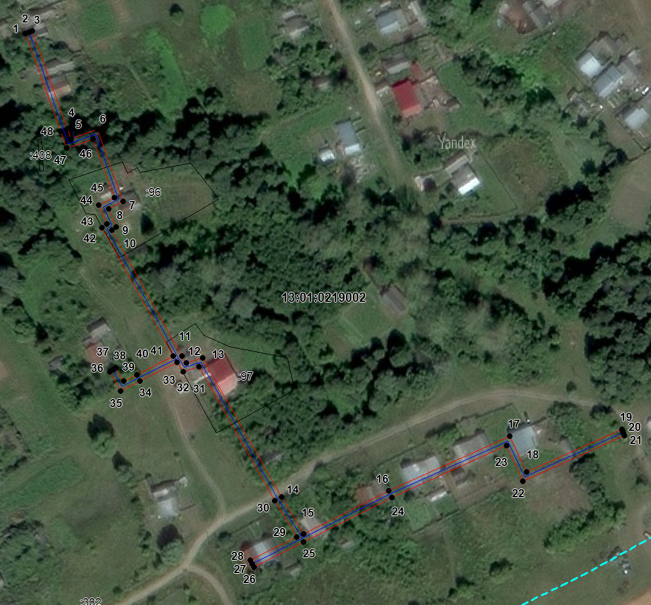

Масштаб 1: 2000
Используемые условные знаки и обозначения:

 | – граница публичного сервитута,
 | – газопровод,
 | – границы земельных участков,
 | – границы кадастровых кварталов,
 | – установленные границы административно-территориальных образований,
 | – границы населенных пунктов,
• | – характерная точка публичного сервитута.
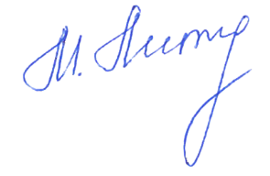


Подпись _________________ Петрова М. Г. Дата 7 апреля 2024 г.
Место для оттиска печати (при наличии) лица, составившего описание местоположения границ объекта

Постановление администрации Ардатовского муниципального района РМ от 29 мая 2024 г. № 518 «Об установлении публичного сервитута для использования земель и земельных участков в целях эксплуатации линейного объекта системы газоснабжения местного значения «Надземный газопровод низкого давления п. Октябрьский Ардатовского района ул. Придорожная».

В соответствии главой V.7 Земельного кодекса Российской Федерации от 25 октября 2001 года №136-ФЗ, Федеральными законами от 03 августа 2018 года №342-ФЗ «О внесении изменений в Градостроительный кодекс Российской Федерации и отдельные законодательные акты Российской Федерации», от 06 октября 2003 года №131-ФЗ «Об общих принципах организации местного самоуправления в Российской Федерации», от 25 октября 2001 года №137-ФЗ «О введении в действие Земельного кодекса Российской Федерации», от 31 марта 1999 года № 69-ФЗ «О газоснабжении в Российской Федерации», руководствуясь Уставом Ардатовского муниципального района Республики Мордовия, на основании ходатайства общества с ограниченной ответственностью «ИНВЕСТ-ТРЕЙДХАУС» Администрация Ардатовского муниципального района,
ПОСТАНОВЛЯЕТ:

- Установить публичный сервитут на срок 49 лет для использования земель и земельных участков в целях эксплуатации линейного объекта системы газоснабжения местного значения «Надземный газопровод низкого давления п. Октябрьский Ардатовского района ул. Придорожная» (далее соответственно - публичный сервитут, инженерное сооружение), по перечню и в границах согласно приложениям №1 и №2; следующие сроки и график ремонтно-эксплуатационных работ по обслуживанию инженерного сооружения (при необходимости): ежегодно с 1 января по 31 декабря.
2. ООО «ИНВЕСТ-ТРЕЙДХАУС» руководствоваться постановлением Правительства РФ от 20 ноября 2000 года №878 «Об утверждении Правил охраны газораспределительных сетей».
3. Публичный сервитут считается установленным со дня внесения сведений о нем в Единый государственный реестр недвижимости.
4. Установить ограничения в использовании земельных участков, в отношении которых установлен публичный сервитут, в соответствии с Постановлением Правительства Российской Федерации «Об утверждении правил охраны газораспределительных сетей» от 20 ноября 2000 г. №878.
5. ООО «ИНВЕСТ-ТРЕЙДХАУС» привести земельные участки, указанные в приложении, в состояние, пригодное для их использования в соответствии с видом разрешенного использования, снести инженерное сооружение, размещенное на основании публичного сервитута, в срок, предусмотренный пунктом 8 статьи 39.50 Земельного кодекса Российской Федерации.
6. Начальнику отдела по управлению имущественных и земельных отношений администрации Ардатовского муниципального района Республики Мордовия Бутузову Д.Г. в течение 5 рабочих дней со дня принятия решения об установлении публичного сервитута осуществить мероприятия, в соответствии с пунктом 7 статьи 39.43 Земельного кодекса Российской Федерации.

Глава Ардатовского муниципального района А.Н. Антипов

Приложение 1
к постановлению администрации
Ардатовского муниципального района
от 29 мая 2024 г. № 518

Перечень
земель и земельных участков, в отношении которых устанавливается
публичный сервитут и его границы

Кадастровый номер земельного участка | Адрес или иное описание местоположения земельного участка
13:01:0219002 | Республика Мордовия, Ардатовский район, п. Октябрьский
13:01:0219002:1004 | Республика Мордовия, Ардатовский муниципальный район, Октябрьское сельское поселение, п. Октябрьский, ул. Садовая, 29
13:01:0219002:26 | Республика Мордовия, Ардатовский муниципальный район, Октябрьское сельское поселение, п. Октябрьский, ул. Садовая, 23
13:01:0219002:28 | Республика Мордовия, Ардатовский муниципальный район, Октябрьское сельское поселение, п. Октябрьский, ул. Садовая, 27
13:01:0219002:32 | Республика Мордовия, Ардатовский муниципальный район, Октябрьское сельское поселение, п. Октябрьский, ул. Садовая, 31а
13:01:0219002:392 | Республика Мордовия, Ардатовский район, п. Октябрьский
13:01:0219002:399 | Республика Мордовия, Ардатовский район, пос. Октябрьский
13:01:0219002:405 | Республика Мордовия, Ардатовский район, п. Октябрьский
13:01:0219002:413 | Республика Мордовия, Ардатовский район, п. Октябрьский, ул. Заречная
13:01:0219002:53 | Республика Мордовия, Ардатовский муниципальный район, Октябрьское сельское поселение, п. Октябрьский, ул. Садовая, 62
13:01:0219002:71 | Республика Мордовия, Ардатовский муниципальный район, Октябрьское сельское поселение, п. Октябрьский, ул. Садовая, 24

Приложение 2
к постановлению администрации
Ардатовского муниципального района
от 29 мая 2024 г. № 518

ОПИСАНИЕ МЕСТОПОЛОЖЕНИЯ ГРАНИЦ
публичный сервитут в отношении земель и земельных участков в целях эксплуатации линейного объекта системы газоснабжения местного значения «Надземный газопровод низкого давления п. Октябрьский Ардатовского района ул. Придорожная»
(наименование объекта, местоположение границ которого описано)
Сведения об объекте
№ п/п | Характеристики объекта | Описание характеристик

1 | 2 | 3
1 | Местоположение объекта | Республика Мордовия, м.р-н Ардатовский, с.п. Октябрьское, п. Октябрьский
2 | Площадь объекта ± величина погрешности определения площади (Р ± ΔР) | 8964±33 кв.м
3 | Иные характеристики объекта | публичный сервитут в отношении земель и земельных участков в целях эксплуатации линейного объекта системы газоснабжения местного значения «Надземный газопровод низкого давления п. Октябрьский Ардатовского района ул. Придорожная» сроком на 49 лет в пользу ООО "ИНВЕСТ-ТРЕЙДХАУС" (ИНН: 7716799274, ОГРН: 1157746640270)

1. Система координат МСК-13, зона 1
2. Сведения о характерных точках границ объекта
Обозначение характерных точек границ | Координаты, м |  | Метод определения координат характерной точки | Средняя квадратическая погрешность положения характерной точки (М_{t}), м | Описание обозначения точки на местности (при наличии)
Обозначение характерных точек границ | Х | Y | Метод определения координат характерной точки |  | Описание обозначения точки на местности (при наличии)

1 | 2 | 3 | 4 | 5 | 6
1 | 473283,95 | 1356754,22 | Метод спутниковых геодезических измерений (определений) | 0,10 | —
2 | 473284,77 | 1356756,05 | Метод спутниковых геодезических измерений (определений) | 0,10 | —
3 | 473285,59 | 1356757,88 | Метод спутниковых геодезических измерений (определений) | 0,10 | —
4 | 473284,55 | 1356758,32 | Метод спутниковых геодезических измерений (определений) | 0,10 | —
5 | 473240,96 | 1356779,06 | Метод спутниковых геодезических измерений (определений) | 0,10 | —
6 | 473229,66 | 1356786,26 | Метод спутниковых геодезических измерений (определений) | 0,10 | —
7 | 473220,92 | 1356775,28 | Метод спутниковых геодезических измерений (определений) | 0,10 | —
8 | 473199,82 | 1356791,03 | Метод спутниковых геодезических измерений (определений) | 0,10 | —
9 | 473210,18 | 1356804,91 | Метод спутниковых геодезических измерений (определений) | 0,10 | —
10 | 473080,36 | 1356901,40 | Метод спутниковых геодезических измерений (определений) | 0,10 | —
11 | 473005,33 | 1356955,42 | Метод спутниковых геодезических измерений (определений) | 0,10 | —
12 | 472978,33 | 1356971,74 | Метод спутниковых геодезических измерений (определений) | 0,10 | —
13 | 472860,63 | 1357039,78 | Метод спутниковых геодезических измерений (определений) | 0,10 | —
14 | 472727,61 | 1357113,20 | Метод спутниковых геодезических измерений (определений) | 0,10 | —
15 | 472589,59 | 1357189,47 | Метод спутниковых геодезических измерений (определений) | 0,10 | —
16 | 472608,25 | 1357223,96 | Метод спутниковых геодезических измерений (определений) | 0,10 | —
17 | 472682,82 | 1357181,40 | Метод спутниковых геодезических измерений (определений) | 0,10 | —
18 | 472684,55 | 1357183,87 | Метод спутниковых геодезических измерений (определений) | 0,10 | —
19 | 472783,17 | 1357127,84 | Метод спутниковых геодезических измерений (определений) | 0,10 | —
20 | 472901,53 | 1357061,80 | Метод спутниковых геодезических измерений (определений) | 0,10 | —
21 | 472902,93 | 1357064,44 | Метод спутниковых геодезических измерений (определений) | 0,10 | —
22 | 473112,36 | 1356943,12 | Метод спутниковых геодезических измерений (определений) | 0,10 | —
23 | 473113,36 | 1356944,85 | Метод спутниковых геодезических измерений (определений) | 0,10 | —
24 | 473114,36 | 1356946,58 | Метод спутниковых геодезических измерений (определений) | 0,10 | —
25 | 472901,35 | 1357069,98 | Метод спутниковых геодезических измерений (определений) | 0,10 | —
26 | 472899,91 | 1357067,28 | Метод спутниковых геодезических измерений (определений) | 0,10 | —
27 | 472785,13 | 1357131,32 | Метод спутниковых геодезических измерений (определений) | 0,10 | —
28 | 472683,37 | 1357189,15 | Метод спутниковых геодезических измерений (определений) | 0,10 | —
29 | 472681,64 | 1357186,68 | Метод спутниковых геодезических измерений (определений) | 0,10 | —
30 | 472609,05 | 1357228,11 | Метод спутниковых геодезических измерений (определений) | 0,10 | —
31 | 472609,58 | 1357228,92 | Метод спутниковых геодезических измерений (определений) | 0,10 | —
32 | 472610,42 | 1357230,79 | Метод спутниковых геодезических измерений (определений) | 0,10 | —
33 | 472611,62 | 1357232,39 | Метод спутниковых геодезических измерений (определений) | 0,10 | —
34 | 472608,58 | 1357234,68 | Метод спутниковых геодезических измерений (определений) | 0,10 | —
35 | 472605,70 | 1357230,27 | Метод спутниковых геодезических измерений (определений) | 0,10 | —
36 | 472546,81 | 1357262,10 | Метод спутниковых геодезических измерений (определений) | 0,10 | —
37 | 472538,69 | 1357265,99 | Метод спутниковых геодезических измерений (определений) | 0,10 | —
38 | 472423,85 | 1357330,96 | Метод спутниковых геодезических измерений (определений) | 0,10 | —
39 | 472426,98 | 1357336,76 | Метод спутниковых геодезических измерений (определений) | 0,10 | —
40 | 472417,29 | 1357341,87 | Метод спутниковых геодезических измерений (определений) | 0,10 | —
41 | 472400,76 | 1357350,60 | Метод спутниковых геодезических измерений (определений) | 0,10 | —
42 | 472399,83 | 1357348,83 | Метод спутниковых геодезических измерений (определений) | 0,10 | —
43 | 472398,90 | 1357347,06 | Метод спутниковых геодезических измерений (определений) | 0,10 | —
44 | 472415,43 | 1357338,33 | Метод спутниковых геодезических измерений (определений) | 0,10 | —
45 | 472421,54 | 1357335,10 | Метод спутниковых геодезических измерений (определений) | 0,10 | —
46 | 472418,47 | 1357329,40 | Метод спутниковых геодезических измерений (определений) | 0,10 | —
47 | 472536,83 | 1357262,45 | Метод спутниковых геодезических измерений (определений) | 0,10 | —
48 | 472544,99 | 1357258,54 | Метод спутниковых геодезических измерений (определений) | 0,10 | —
49 | 472604,89 | 1357226,17 | Метод спутниковых геодезических измерений (определений) | 0,10 | —
50 | 472586,08 | 1357191,40 | Метод спутниковых геодезических измерений (определений) | 0,10 | —
51 | 472563,21 | 1357204,02 | Метод спутниковых геодезических измерений (определений) | 0,10 | —
52 | 472561,91 | 1357202,49 | Метод спутниковых геодезических измерений (определений) | 0,10 | —
53 | 472451,08 | 1357262,35 | Метод спутниковых геодезических измерений (определений) | 0,10 | —
54 | 472302,56 | 1357344,49 | Метод спутниковых геодезических измерений (определений) | 0,10 | —
55 | 472136,41 | 1357427,85 | Метод спутниковых геодезических измерений (определений) | 0,10 | —
56 | 472135,51 | 1357426,06 | Метод спутниковых геодезических измерений (определений) | 0,10 | —
57 | 472134,61 | 1357424,27 | Метод спутниковых геодезических измерений (определений) | 0,10 | —
58 | 472300,70 | 1357340,95 | Метод спутниковых геодезических измерений (определений) | 0,10 | —
59 | 472449,16 | 1357258,85 | Метод спутниковых геодезических измерений (определений) | 0,10 | —
60 | 472562,87 | 1357197,43 | Метод спутниковых геодезических измерений (определений) | 0,10 | —
61 | 472564,15 | 1357198,94 | Метод спутниковых геодезических измерений (определений) | 0,10 | —
62 | 472585,91 | 1357186,92 | Метод спутниковых геодезических измерений (определений) | 0,10 | —
63 | 472725,67 | 1357109,70 | Метод спутниковых геодезических измерений (определений) | 0,10 | —
64 | 472858,67 | 1357036,30 | Метод спутниковых геодезических измерений (определений) | 0,10 | —
65 | 472976,29 | 1356968,30 | Метод спутниковых геодезических измерений (определений) | 0,10 | —
66 | 473003,13 | 1356952,08 | Метод спутниковых геодезических измерений (определений) | 0,10 | —
67 | 473078,00 | 1356898,18 | Метод спутниковых геодезических измерений (определений) | 0,10 | —
68 | 473204,58 | 1356804,09 | Метод спутниковых геодезических измерений (определений) | 0,10 | —
69 | 473194,22 | 1356790,21 | Метод спутниковых геодезических измерений (определений) | 0,10 | —
70 | 473221,64 | 1356769,76 | Метод спутниковых геодезических измерений (определений) | 0,10 | —
71 | 473230,54 | 1356780,96 | Метод спутниковых геодезических измерений (определений) | 0,10 | —
72 | 473239,02 | 1356775,56 | Метод спутниковых геодезических измерений (определений) | 0,10 | —
73 | 473282,88 | 1356754,68 | Метод спутниковых геодезических измерений (определений) | 0,10 | —
1 | 473283,95 | 1356754,22 | Метод спутниковых геодезических измерений (определений) | 0,10 | —

3. Сведения о характерных точках части (частей) границы объекта
Обозначение характерных точек части границы | Координаты, м |  | Метод определения координат характерной точки | Средняя квадратическая погрешность положения характерной точки (М_{t}), м | Описание обозначения точки на местности (при наличии)
Обозначение характерных точек части границы | Х | Y | Метод определения координат характерной точки |  | Описание обозначения точки на местности (при наличии)

1 |  |  | 2 |  | 3 |  |  | 4 |  | 5 |  | 6
Часть № —
— |  |  | — |  | — |  |  | — |  | — |  | —
 | 1. Система координат —
 | 2. Сведения о характерных точках границ объекта
 | Обозначение характерных точек границ | Существующие координаты, м |  |  |  | Измененные (уточненные) координаты, м |  |  | Метод определения координат характерной точки |  | Средняя квадратическая погрешность положения характерной точки (М_{t}), м |  | Описание обозначения точки на местности (при наличии)
 | Обозначение характерных точек границ | Х |  | Y |  | Х | Y

1 |  | 2 |  | 3 |  |  | 4 |  | 5 |  | 6 |  | 7 | 8
— |  | — |  | — |  |  | — |  | — |  | — |  | — | —
 | 3. Сведения о характерных точках части (частей) границы объекта
 | Часть № —
 | Обозначение характерных точек границ |  | Существующие координаты, м |  |  | Измененные (уточненные) координаты, м |  |  |  | Метод определения координат характерной точки |  | Средняя квадратическая погрешность положения характерной точки (М_{t}), м |  |  | Описание обозначения точки на местности (при наличии)
 |  |  | Х |  | Y | Х |  | Y

1 | 2 | 3 | 4 | 5 | 6 | 7 | 8
— | — | — | — | — | — | — | —

Основной лист

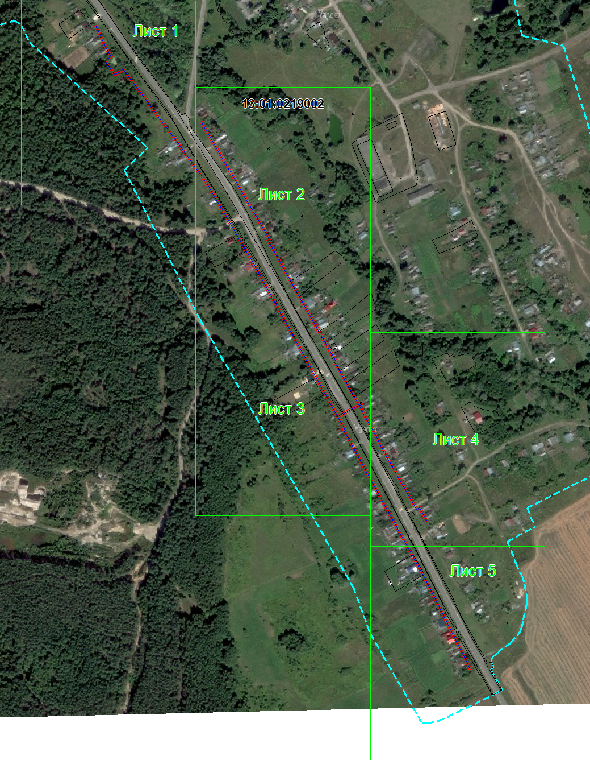

Масштаб 1: 6000
Используемые условные знаки и обозначения:
– область выносного листа,
– номер выносного листа.

Выносной лист №1

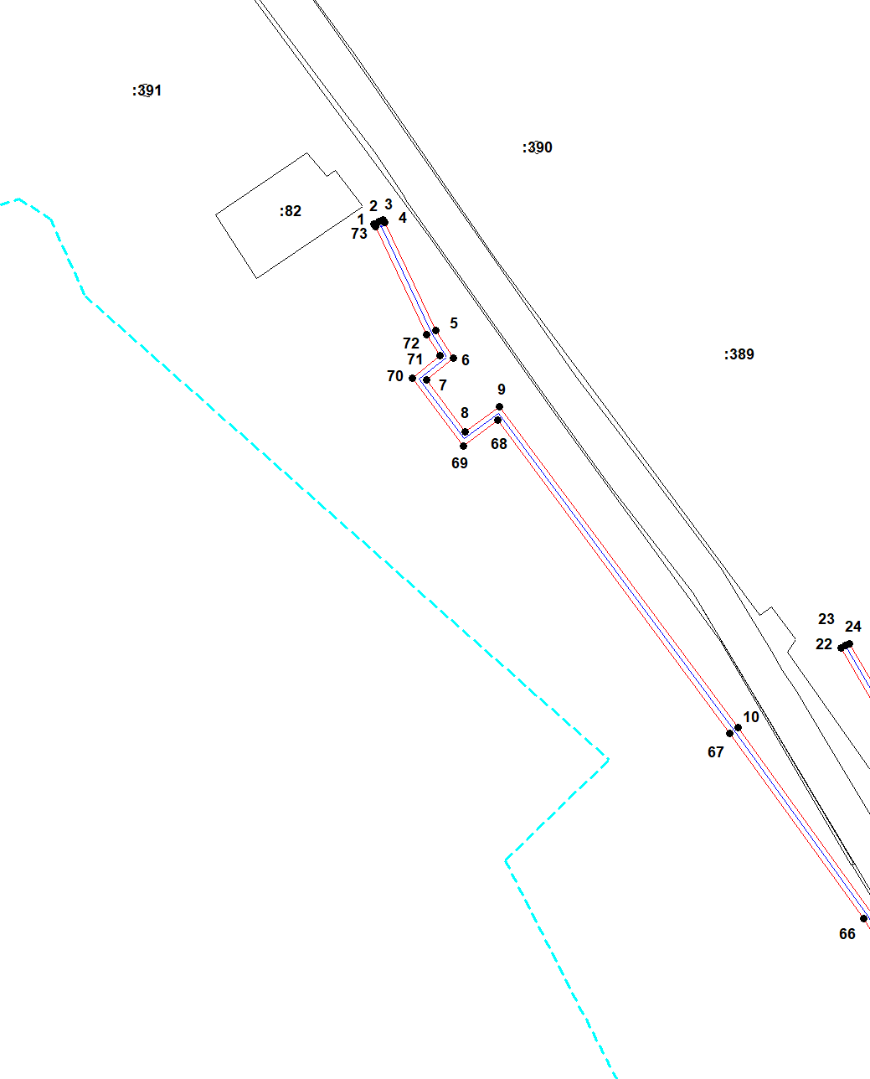

Масштаб 1:2000
Используемые условные знаки и обозначения приведены на отдельной странице в конце раздела.
Подпись _________________ Петрова М. Г. Дата 7 апреля 2024 г.

Место для оттиска печати (при наличии) лица, составившего описание местоположения границ объекта

Выносной лист №2

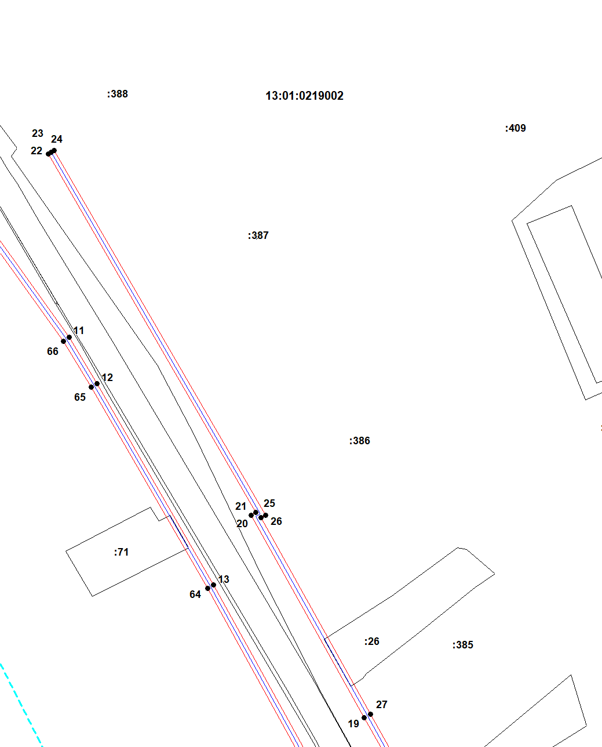

Масштаб 1:2000
Используемые условные знаки и обозначения приведены на отдельной странице в конце раздела.
Подпись _________________ Петрова М. Г. Дата 7 апреля 2024 г.

Место для оттиска печати (при наличии) лица, составившего описание местоположения границ объекта

Выносной лист №3

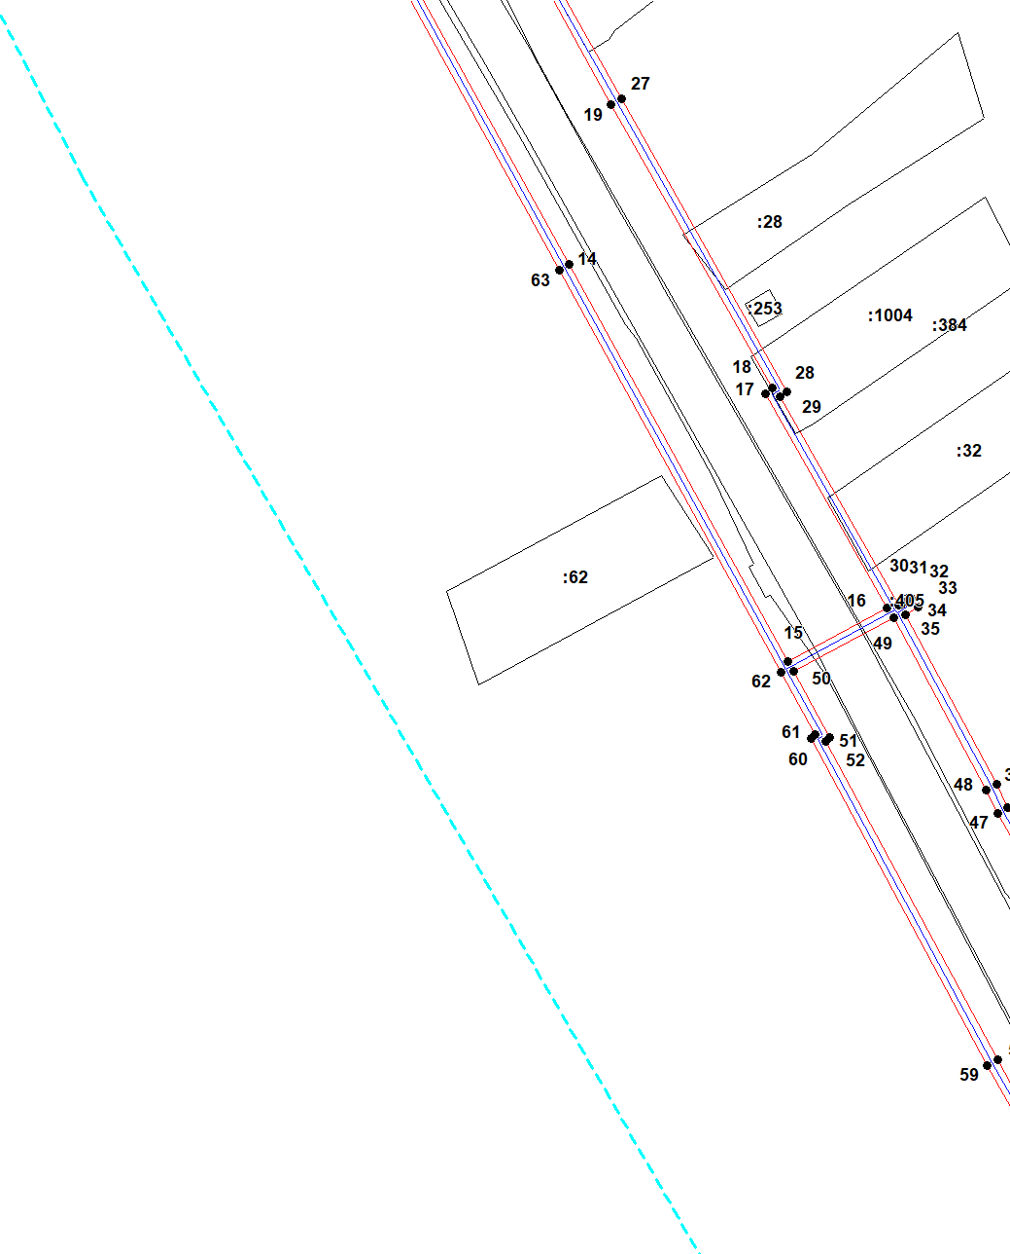

Масштаб 1:2000
Используемые условные знаки и обозначения приведены на отдельной странице в конце раздела.
Подпись _________________ Петрова М. Г. Дата 7 апреля 2024 г.

Место для оттиска печати (при наличии) лица, составившего описание местоположения границ объекта

Выносной лист №4

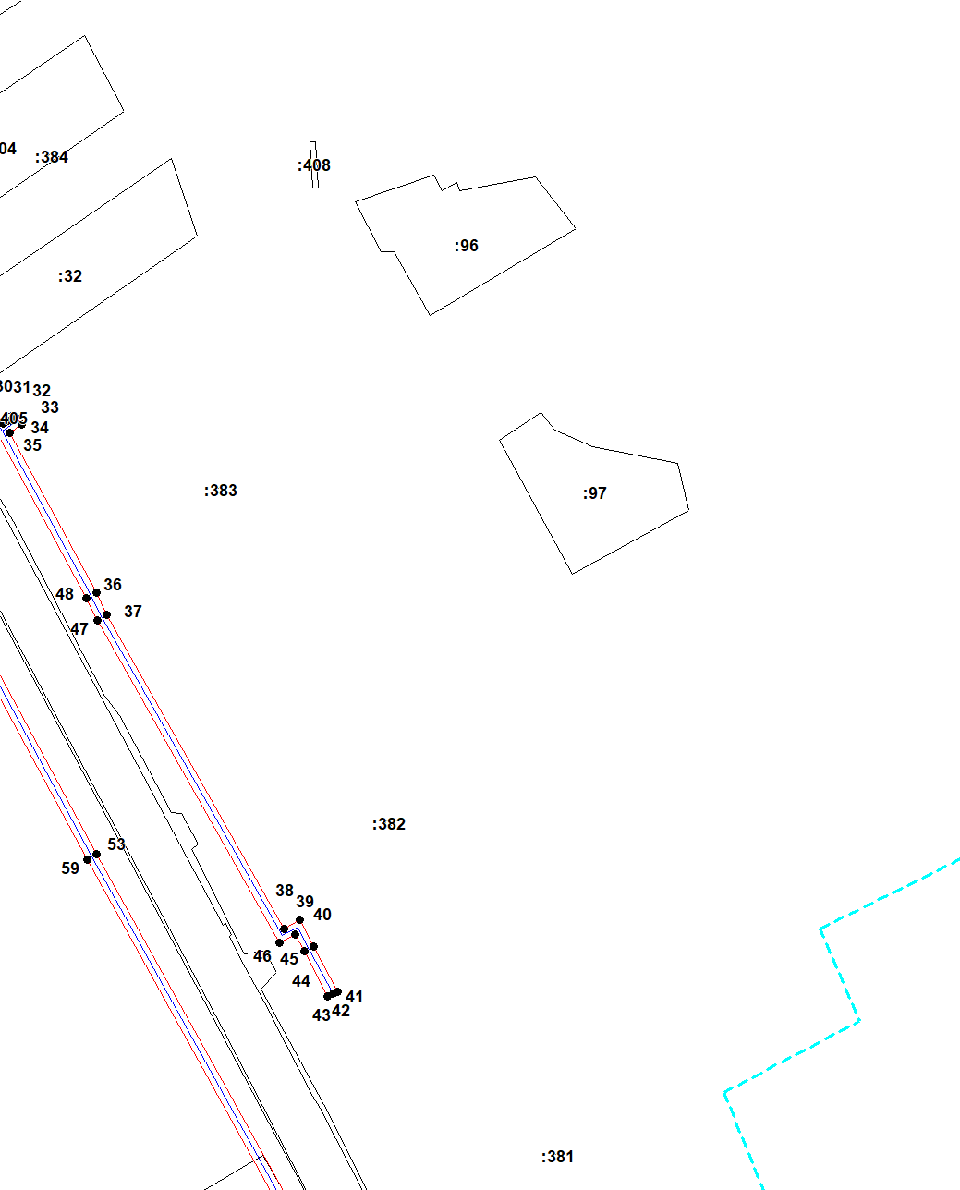

Масштаб 1:2000
Используемые условные знаки и обозначения приведены на отдельной странице в конце раздела.
Подпись _________________ Петрова М. Г. Дата 7 апреля 2024 г.

Место для оттиска печати (при наличии) лица, составившего описание местоположения границ объекта

Выносной лист №5

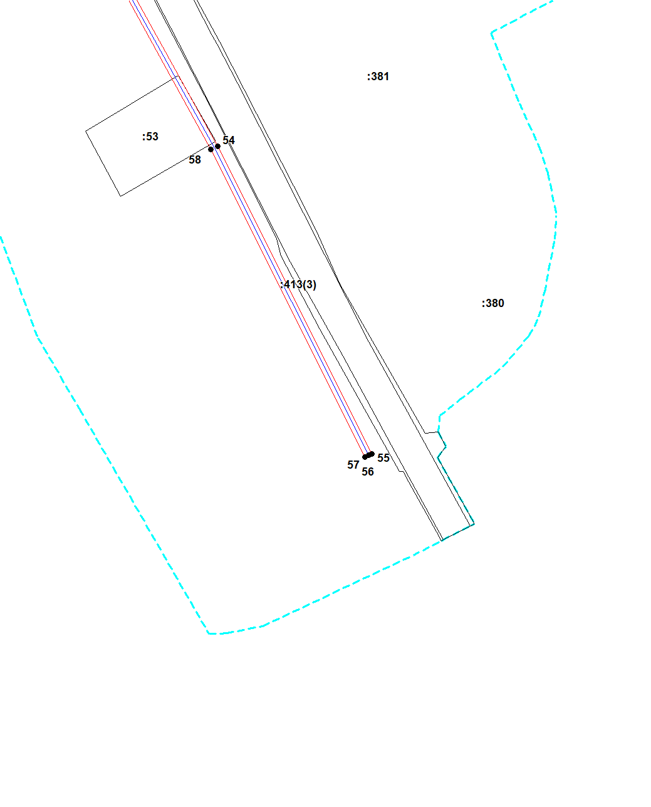

Масштаб 1:2000
Используемые условные знаки и обозначения приведены на отдельной странице в конце раздела.
Подпись _________________ Петрова М. Г. Дата 7 апреля 2024 г.

Место для оттиска печати (при наличии) лица, составившего описание местоположения границ объекта

Используемые условные знаки и обозначения:

 | – граница публичного сервитута,
 | – газопровод,
 | – границы земельных участков,
 | – границы кадастровых кварталов,
 | – установленные границы административно-территориальных образований,
 | – границы населенных пунктов,
• | – характерная точка публичного сервитута.
Постановление администрации Ардатовского муниципального района РМ от 29 мая 2024 г. № 519 «Об установлении публичного сервитута для использования земель и земельных участков в целях эксплуатации линейного объекта системы газоснабжения местного значения «Подземный газопровод среднего давления с уст. ГРПШ-10МС к школе с. Куракино»

В соответствии главой V.7 Земельного кодекса Российской Федерации от 25 октября 2001 года №136-ФЗ, Федеральными законами от 03 августа 2018 года №342-ФЗ «О внесении изменений в Градостроительный кодекс Российской Федерации и отдельные законодательные акты Российской Федерации», от 06 октября 2003 года №131-ФЗ «Об общих принципах организации местного самоуправления в Российской Федерации», от 25 октября 2001 года №137-ФЗ «О введении в действие Земельного кодекса Российской Федерации», от 31 марта 1999 года № 69-ФЗ «О газоснабжении в Российской Федерации», руководствуясь Уставом Ардатовского муниципального района Республики Мордовия, на основании ходатайства общества с ограниченной ответственностью «ИНВЕСТ-ТРЕЙДХАУС» Администрация Ардатовского муниципального района,
ПОСТАНОВЛЯЕТ:

- Установить публичный сервитут на срок 49 лет для использования земель и земельных участков в целях эксплуатации линейного объекта системы газоснабжения местного значения «Подземный газопровод среднего давления с уст. ГРПШ-10МС к школе с. Куракино» (далее соответственно - публичный сервитут, инженерное сооружение), по перечню и в границах согласно приложениям №1 и №2; следующие сроки и график ремонтно-эксплуатационных работ по обслуживанию инженерного сооружения (при необходимости): ежегодно с 1 января по 31 декабря.
2. ООО «ИНВЕСТ-ТРЕЙДХАУС» руководствоваться постановлением Правительства РФ от 20 ноября 2000 года №878 «Об утверждении Правил охраны газораспределительных сетей».
3. Публичный сервитут считается установленным со дня внесения сведений о нем в Единый государственный реестр недвижимости.
4. Установить ограничения в использовании земельных участков, в отношении которых установлен публичный сервитут, в соответствии с Постановлением Правительства Российской Федерации «Об утверждении правил охраны газораспределительных сетей» от 20 ноября 2000 г. №878.
5. ООО «ИНВЕСТ-ТРЕЙДХАУС» привести земельные участки, указанные в приложении, в состояние, пригодное для их использования в соответствии с видом разрешенного использования, снести инженерное сооружение, размещенное на основании публичного сервитута, в срок, предусмотренный пунктом 8 статьи 39.50 Земельного кодекса Российской Федерации.
6. Начальнику отдела по управлению имущественных и земельных отношений администрации Ардатовского муниципального района Республики Мордовия Бутузову Д.Г. в течение 5 рабочих дней со дня принятия решения об установлении публичного сервитута осуществить мероприятия, в соответствии с пунктом 7 статьи 39.43 Земельного кодекса Российской Федерации.

Глава Ардатовского муниципального района А.Н. Антипов

Приложение 1
к постановлению администрации
Ардатовского муниципального района
от 29 мая 2024 года № 519

Перечень
земель и земельных участков, в отношении которых устанавливается
публичный сервитут и его границы

Кадастровый номер земельного участка | Адрес или иное описание местоположения земельного участка
13:01:0411002 | Республика Мордовия, Ардатовский район, с. Куракино
13:01:0411002:191 | Республика Мордовия, Ардатовский район, с. Куракино

Приложение 2
к постановлению администрации
Ардатовского муниципального района
от 29 мая 2024 года № 519

ОПИСАНИЕ МЕСТОПОЛОЖЕНИЯ ГРАНИЦ
публичный сервитут в отношении земель и земельных участков в целях эксплуатации линейного объекта системы газоснабжения местного значения «Подземный газопровод среднего давления с уст. ГРПШ-10МС к школе с. Куракино»
(наименование объекта, местоположение границ которого описано)
Сведения об объекте
№ п/п | Характеристики объекта | Описание характеристик

 | 1 | 2 |  |  | 3
 | 1 | Местоположение объекта |  |  | Республика Мордовия, м.р-н Ардатовский, с.п. Куракинское, с. Куракино
 | 2 | Площадь объекта ± величина погрешности определения площади (Р ± ΔР) |  |  | 1142±12 кв.м
 | 3 | Иные характеристики объекта |  |  | публичный сервитут в отношении земель и земельных участков в целях эксплуатации линейного объекта системы газоснабжения местного значения «Подземный газопровод среднего давления с уст. ГРПШ-10МС к школе с. Куракино» на срок 49 лет в пользу ООО "ИНВЕСТ-ТРЕЙДХАУС" (ИНН: 7716799274, ОГРН: 1157746640270)
1. Система координат МСК-13, зона 1
2. Сведения о характерных точках границ объекта
Обозначение характерных точек границ |  |  | Координаты, м |  |  | Метод определения координат характерной точки | Средняя квадратическая погрешность положения характерной точки (М_{t}), м | Описание обозначения точки на местности (при наличии)
 |  |  | Х | Y |  | Метод определения координат характерной точки

1 |  | 2 |  | 3 |  | 4 |  | 5 |  | 6
1 |  | 479358,62 |  | 1351721,19 |  | Метод спутниковых геодезических измерений (определений) |  | 0,10 |  | —
2 |  | 479379,39 |  | 1351721,19 |  | Метод спутниковых геодезических измерений (определений) |  | 0,10 |  | —
3 |  | 479379,39 |  | 1351741,70 |  | Метод спутниковых геодезических измерений (определений) |  | 0,10 |  | —
4 |  | 479358,62 |  | 1351741,70 |  | Метод спутниковых геодезических измерений (определений) |  | 0,10 |  | —
5 |  | 479358,62 |  | 1351732,66 |  | Метод спутниковых геодезических измерений (определений) |  | 0,10 |  | —
6 |  | 479216,85 |  | 1351750,53 |  | Метод спутниковых геодезических измерений (определений) |  | 0,10 |  | —
7 |  | 479216,22 |  | 1351745,57 |  | Метод спутниковых геодезических измерений (определений) |  | 0,10 |  | —
8 |  | 479358,62 |  | 1351727,61 |  | Метод спутниковых геодезических измерений (определений) |  | 0,10 |  | —
1 |  | 479358,62 |  | 1351721,19 |  | Метод спутниковых геодезических измерений (определений) |  | 0,10 |  | —
 | 3. Сведения о характерных точках части (частей) границы объекта
 | Обозначение характерных точек части границы |  | Координаты, м |  |  |  | Метод определения координат характерной точки |  | Средняя квадратическая погрешность положения характерной точки (М_{t}), м |  | Описание обозначения точки на местности (при наличии)
 |  |  | Х |  | Y

1 |  |  | 2 |  | 3 |  |  | 4 |  | 5 |  | 6
Часть № —
— |  |  | — |  | — |  |  | — |  | — |  | —
 | 1. Система координат —
 | 2. Сведения о характерных точках границ объекта
 | Обозначение характерных точек границ | Существующие координаты, м |  |  |  | Измененные (уточненные) координаты, м |  |  | Метод определения координат характерной точки |  | Средняя квадратическая погрешность положения характерной точки (М_{t}), м |  | Описание обозначения точки на местности (при наличии)
 | Обозначение характерных точек границ | Х |  | Y |  | Х | Y

1 |  | 2 |  | 3 |  | 4 |  | 5 |  | 6 |  | 7 |  | 8
— |  | — |  | — |  | — |  | — |  | — |  | — |  | —
 | 3. Сведения о характерных точках части (частей) границы объекта
 | Часть № —
 | Обозначение характерных точек границ |  | Существующие координаты, м |  |  |  | Измененные (уточненные) координаты, м |  |  |  | Метод определения координат характерной точки |  | Средняя квадратическая погрешность положения характерной точки (М_{t}), м |  | Описание обозначения точки на местности (при наличии)
 |  |  | Х |  | Y |  | Х |  | Y

1 | 2 | 3 | 4 | 5 | 6 | 7 | 8
— | — | — | — | — | — | — | —

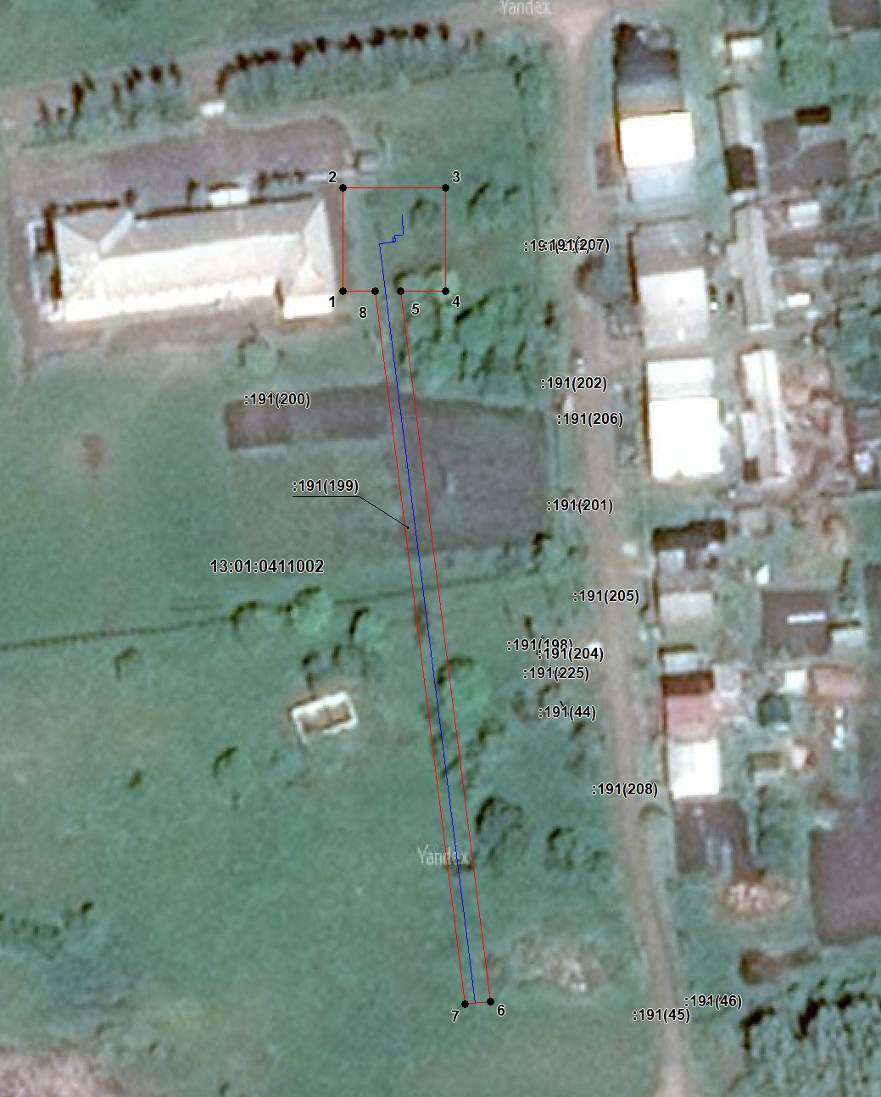

Масштаб 1: 1000
Используемые условные знаки и обозначения приведены на отдельной странице в конце раздела.
Подпись _________________ Петрова М. Г. Дата 22 марта 2024 г.

Место для оттиска печати (при наличии) лица, составившего описание местоположения границ объекта

Используемые условные знаки и обозначения:

 | – граница публичного сервитута,
 | – газопровод,
 | – границы земельных участков,
 | – границы кадастровых кварталов,
 | – установленные границы административно-территориальных образований,
 | – границы населенных пунктов,
• | – характерная точка публичного сервитута.

Постановление администрации Ардатовского муниципального района РМ от 29 мая 2024 г. № 520 «Об установлении публичного сервитута для использования земель и земельных участков в целях эксплуатации линейного объекта системы газоснабжения местного значения «Наружный газопровод низкого давления по ул. Ленина, ул. Комсомольской, в с. Пиксяси Ардатовского района»

В соответствии главой V.7 Земельного кодекса Российской Федерации от 25 октября 2001 года №136-ФЗ, Федеральными законами от 03 августа 2018 года №342-ФЗ «О внесении изменений в Градостроительный кодекс Российской Федерации и отдельные законодательные акты Российской Федерации», от 06 октября 2003 года №131-ФЗ «Об общих принципах организации местного самоуправления в Российской Федерации», от 25 октября 2001 года №137-ФЗ «О введении в действие Земельного кодекса Российской Федерации», от 31 марта 1999 года № 69-ФЗ «О газоснабжении в Российской Федерации», руководствуясь Уставом Ардатовского муниципального района Республики Мордовия, на основании ходатайства общества с ограниченной ответственностью «ИНВЕСТ-ТРЕЙДХАУС» Администрация Ардатовского муниципального района,
ПОСТАНОВЛЯЕТ:
- Установить публичный сервитут на срок 49 лет для использования земель и земельных участков в целях эксплуатации линейного объекта системы газоснабжения местного значения «Наружний газопровод низкого давления по ул. Ленина, ул. Комсомольской, в с. Пиксяси Ардатовского района» (далее соответственно - публичный сервитут, инженерное сооружение), по перечню и в границах согласно приложениям №1 и №2; следующие сроки и график ремонтно-эксплуатационных работ по обслуживанию инженерного сооружения (при необходимости): ежегодно с 1 января по 31 декабря.
2. ООО «ИНВЕСТ-ТРЕЙДХАУС» руководствоваться постановлением Правительства РФ от 20 ноября 2000 года №878 «Об утверждении Правил охраны газораспределительных сетей».
3. Публичный сервитут считается установленным со дня внесения сведений о нем в Единый государственный реестр недвижимости.
4. Установить ограничения в использовании земельных участков, в отношении которых установлен публичный сервитут, в соответствии с Постановлением Правительства Российской Федерации «Об утверждении правил охраны газораспределительных сетей» от 20 ноября 2000 г. №878.
5. ООО «ИНВЕСТ-ТРЕЙДХАУС» привести земельные участки, указанные в приложении, в состояние, пригодное для их использования в соответствии с видом разрешенного использования, снести инженерное сооружение, размещенное на основании публичного сервитута, в срок, предусмотренный пунктом 8 статьи 39.50 Земельного кодекса Российской Федерации.
6. Начальнику отдела по управлению имущественных и земельных отношений администрации Ардатовского муниципального района Республики Мордовия Бутузову Д.Г. в течение 5 рабочих дней со дня принятия решения об установлении публичного сервитута осуществить мероприятия, в соответствии с пунктом 7 статьи 39.43 Земельного кодекса Российской Федерации.

Глава Ардатовского муниципального района А.Н. Антипов

Приложение 1
к постановлению администрации
Ардатовского муниципального района
от 29 мая 2024 г. № 520

Перечень
земель и земельных участков, в отношении которых устанавливается
публичный сервитут и его границы

Кадастровый номер земельного участка | Адрес или иное описание местоположения земельного участка
13:01:0221002 | Республика Мордовия, Ардатовский район, с. Пиксяси
13:01:0221002:216 | Республика Мордовия, Ардатовский район, с. Пиксяси

Приложение 2
к постановлению администрации
Ардатовского муниципального района
от 29 мая 2024 г. № 520

ОПИСАНИЕ МЕСТОПОЛОЖЕНИЯ ГРАНИЦ
Публичный сервитут для использования земель и земельных участков в целях эксплуатации линейного объекта системы газоснабжения местного значения «Наружний газопровод низкого давления по ул. Ленина, ул. Комсомольской, в с. Пиксяси Ардатовского района»
(наименование объекта, местоположение границ которого описано)
Сведения об объекте
№ п/п | Характеристики объекта |  |  | Описание характеристик
1 | 2 |  |  | 3
1 | Местоположение объекта |  |  | Республика Мордовия, м.р-н Ардатовский, с.п. Пиксясинское, с. Пиксяси
2 | Площадь объекта ± величина погрешности определения площади (Р ± ΔР) |  |  | 3387±20 кв.м
3 | Иные характеристики объекта |  |  | публичный сервитут в отношении земель и земельных участков в целях эксплуатации линейного объекта системы газоснабжения местного значения «Наружний газопровод низкого давления по ул. Ленина, ул. Комсомольской, в с. Пиксяси Ардатовского района» на срок 49 лет в пользу ООО "ИНВЕСТ-ТРЕЙДХАУС" (ИНН: 7716799274, ОГРН: 1157746640270)
1. Система координат МСК-13, зона 1
2. Сведения о характерных точках границ объекта
Обозначение характерных точек границ |  | Координаты, м |  |  | Метод определения координат характерной точки | Средняя квадратическая погрешность положения характерной точки (М_{t}), м | Описание обозначения точки на местности (при наличии)
 |  | Х | Y |  | Метод определения координат характерной точки |  | Описание обозначения точки на местности (при наличии)

1 |  | 2 |  | 3 |  | 4 |  | 5 |  | 6
1 |  | 445558,80 |  | 1363432,89 |  | Метод спутниковых геодезических измерений (определений) |  | 0,10 |  | —
2 |  | 445562,96 |  | 1363450,14 |  | Метод спутниковых геодезических измерений (определений) |  | 0,10 |  | —
3 |  | 445577,15 |  | 1363515,82 |  | Метод спутниковых геодезических измерений (определений) |  | 0,10 |  | —
4 |  | 445603,06 |  | 1363668,54 |  | Метод спутниковых геодезических измерений (определений) |  | 0,10 |  | —
5 |  | 445700,38 |  | 1363640,00 |  | Метод спутниковых геодезических измерений (определений) |  | 0,10 |  | —
6 |  | 445774,06 |  | 1363618,70 |  | Метод спутниковых геодезических измерений (определений) |  | 0,10 |  | —
7 |  | 445775,80 |  | 1363624,92 |  | Метод спутниковых геодезических измерений (определений) |  | 0,10 |  | —
8 |  | 445792,58 |  | 1363621,20 |  | Метод спутниковых геодезических измерений (определений) |  | 0,10 |  | —
9 |  | 445789,43 |  | 1363597,63 |  | Метод спутниковых геодезических измерений (определений) |  | 0,10 |  | —
10 |  | 445793,39 |  | 1363597,09 |  | Метод спутниковых геодезических измерений (определений) |  | 0,10 |  | —
11 |  | 445796,54 |  | 1363620,57 |  | Метод спутниковых геодезических измерений (определений) |  | 0,10 |  | —
12 |  | 445799,42 |  | 1363620,28 |  | Метод спутниковых геодезических измерений (определений) |  | 0,10 |  | —
13 |  | 445799,82 |  | 1363624,26 |  | Метод спутниковых геодезических измерений (определений) |  | 0,10 |  | —
14 |  | 445795,10 |  | 1363624,73 |  | Метод спутниковых геодезических измерений (определений) |  | 0,10 |  | —
15 |  | 445772,96 |  | 1363629,64 |  | Метод спутниковых геодезических измерений (определений) |  | 0,10 |  | —
16 |  | 445771,30 |  | 1363623,66 |  | Метод спутниковых геодезических измерений (определений) |  | 0,10 |  | —
17 |  | 445701,50 |  | 1363643,84 |  | Метод спутниковых геодезических измерений (определений) |  | 0,10 |  | —
18 |  | 445602,08 |  | 1363673,00 |  | Метод спутниковых геодезических измерений (определений) |  | 0,10 |  | —
19 |  | 445468,60 |  | 1363719,47 |  | Метод спутниковых геодезических измерений (определений) |  | 0,10 |  | —
20 |  | 445468,85 |  | 1363720,11 |  | Метод спутниковых геодезических измерений (определений) |  | 0,10 |  | —
21 |  | 445436,13 |  | 1363741,24 |  | Метод спутниковых геодезических измерений (определений) |  | 0,10 |  | —
22 |  | 445439,25 |  | 1363745,56 |  | Метод спутниковых геодезических измерений (определений) |  | 0,10 |  | —
23 |  | 445385,86 |  | 1363800,70 |  | Метод спутниковых геодезических измерений (определений) |  | 0,10 |  | —
24 |  | 445363,63 |  | 1363834,88 |  | Метод спутниковых геодезических измерений (определений) |  | 0,10 |  | —
25 |  | 445309,47 |  | 1363875,10 |  | Метод спутниковых геодезических измерений (определений) |  | 0,10 |  | —
26 |  | 445307,09 |  | 1363871,88 |  | Метод спутниковых геодезических измерений (определений) |  | 0,10 |  | —
27 |  | 445360,67 |  | 1363832,10 |  | Метод спутниковых геодезических измерений (определений) |  | 0,10 |  | —
28 |  | 445382,72 |  | 1363798,20 |  | Метод спутниковых геодезических измерений (определений) |  | 0,10 |  | —
29 |  | 445434,05 |  | 1363745,18 |  | Метод спутниковых геодезических измерений (определений) |  | 0,10 |  | —
30 |  | 445430,51 |  | 1363740,30 |  | Метод спутниковых геодезических измерений (определений) |  | 0,10 |  | —
31 |  | 445434,99 |  | 1363737,15 |  | Метод спутниковых геодезических измерений (определений) |  | 0,10 |  | —
32 |  | 445463,95 |  | 1363718,51 |  | Метод спутниковых геодезических измерений (определений) |  | 0,10 |  | —
33 |  | 445463,40 |  | 1363717,05 |  | Метод спутниковых геодезических измерений (определений) |  | 0,10 |  | —
34 |  | 445599,22 |  | 1363669,75 |  | Метод спутниковых геодезических измерений (определений) |  | 0,10 |  | —
35 |  | 445573,23 |  | 1363516,58 |  | Метод спутниковых геодезических измерений (определений) |  | 0,10 |  | —
36 |  | 445559,06 |  | 1363451,04 |  | Метод спутниковых геодезических измерений (определений) |  | 0,10 |  | —
37 |  | 445554,92 |  | 1363433,83 |  | Метод спутниковых геодезических измерений (определений) |  | 0,10 |  | —
1 |  | 445558,80 |  | 1363432,89 |  | Метод спутниковых геодезических измерений (определений) |  | 0,10 |  | —
 | 3. Сведения о характерных точках части (частей) границы объекта
 | Обозначение характерных точек части границы |  | Координаты, м |  |  |  | Метод определения координат характерной точки |  | Средняя квадратическая погрешность положения характерной точки (М_{t}), м |  | Описание обозначения точки на местности (при наличии)
 |  |  | Х |  | Y

1 |  |  | 2 |  | 3 |  |  | 4 |  | 5 |  | 6
Часть № —
— |  |  | — |  | — |  |  | — |  | — |  | —
 | 1. Система координат —
 | 2. Сведения о характерных точках границ объекта
 | Обозначение характерных точек границ | Существующие координаты, м |  |  |  | Измененные (уточненные) координаты, м |  |  | Метод определения координат характерной точки |  | Средняя квадратическая погрешность положения характерной точки (М_{t}), м |  | Описание обозначения точки на местности (при наличии)
 | Обозначение характерных точек границ | Х |  | Y |  | Х | Y

1 |  | 2 |  | 3 |  | 4 |  | 5 |  | 6 |  | 7 |  | 8
— |  | — |  | — |  | — |  | — |  | — |  | — |  | —
 | 3. Сведения о характерных точках части (частей) границы объекта
 | Часть № —
 | Обозначение характерных точек границ |  | Существующие координаты, м |  |  |  | Измененные (уточненные) координаты, м |  |  |  | Метод определения координат характерной точки |  | Средняя квадратическая погрешность положения характерной точки (М_{t}), м |  | Описание обозначения точки на местности (при наличии)
 |  |  | Х |  | Y |  | Х |  | Y

1 | 2 | 3 | 4 | 5 | 6 | 7 | 8
— | — | — | — | — | — | — | —

Основной лист
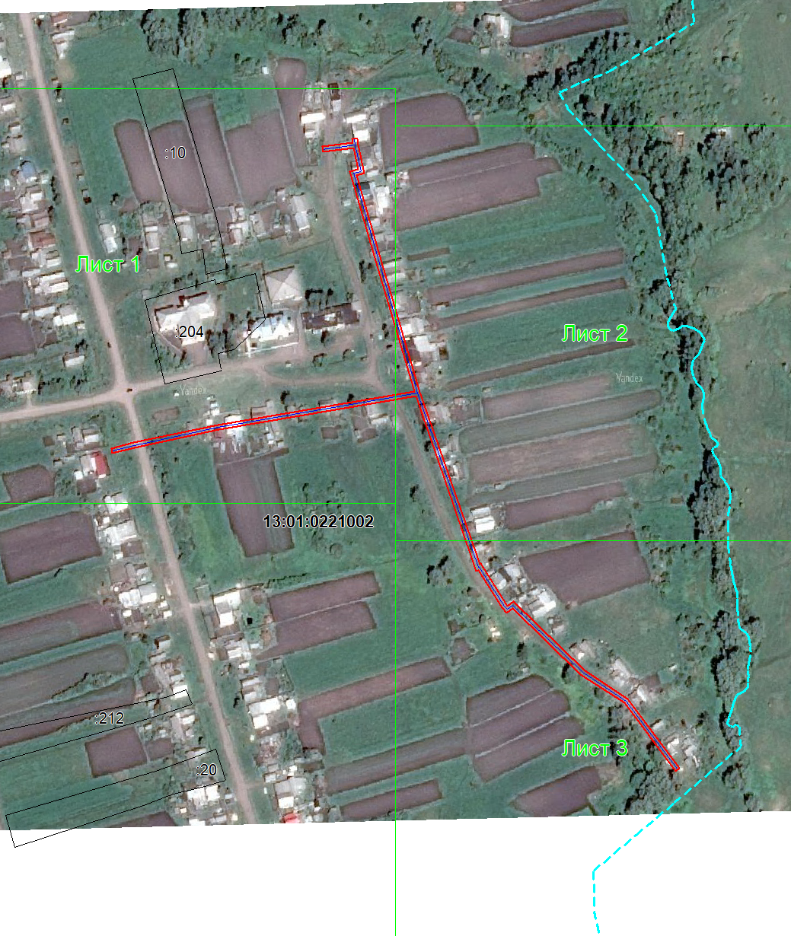

Масштаб 1: 3500
Используемые условные знаки и обозначения:
– область выносного листа,
– номер выносного листа.

Выносной лист №1

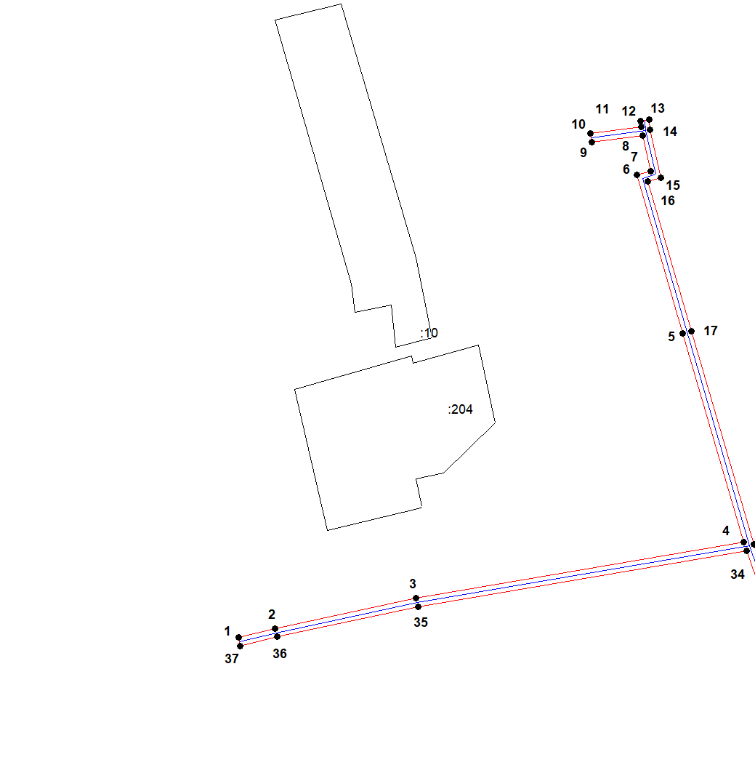

Масштаб 1:2000
Используемые условные знаки и обозначения приведены на отдельной странице в конце раздела.
Подпись _________________ Петрова М. Г. Дата 28 марта 2024 г.

Место для оттиска печати (при наличии) лица, составившего описание местоположения границ объекта

Выносной лист №2

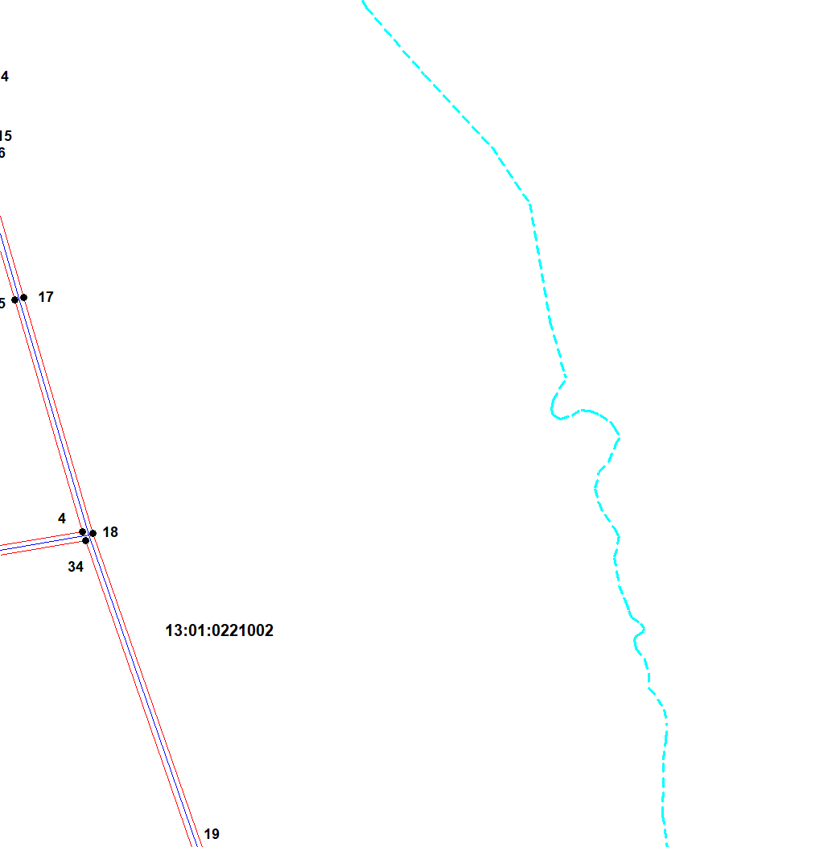

Масштаб 1:2000
Используемые условные знаки и обозначения приведены на отдельной странице в конце раздела.
Подпись _________________ Петрова М. Г. Дата 28 марта 2024 г.

Место для оттиска печати (при наличии) лица, составившего описание местоположения границ объекта

Выносной лист №3

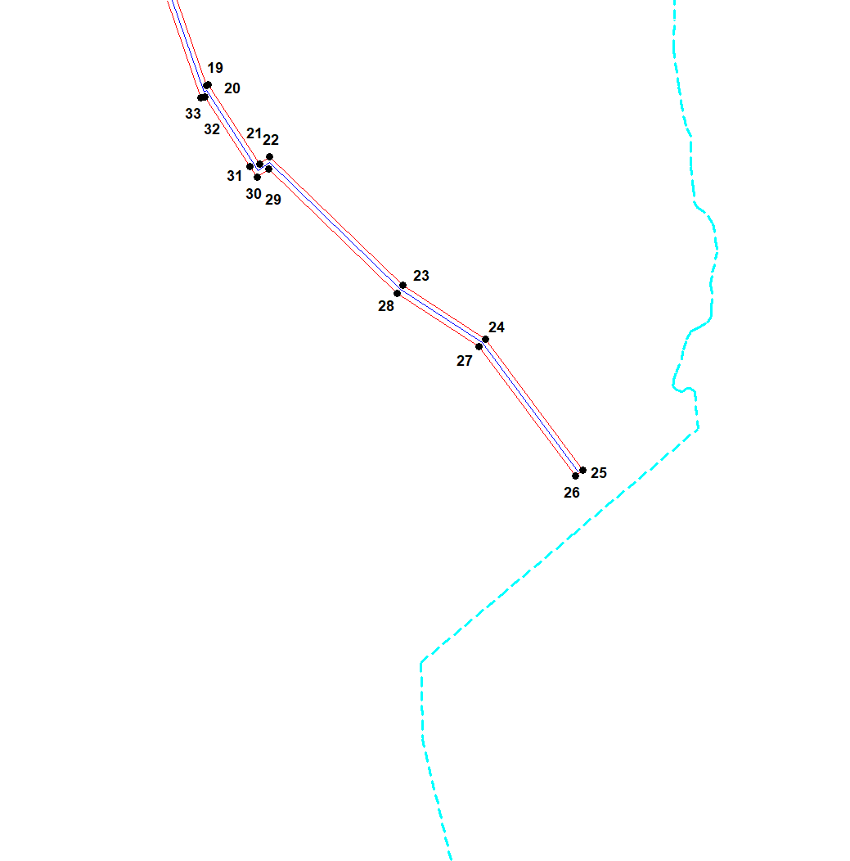

Масштаб 1:2000
Используемые условные знаки и обозначения приведены на отдельной странице в конце раздела.
Подпись _________________ Петрова М. Г. Дата 28 марта 2024 г.

Место для оттиска печати (при наличии) лица, составившего описание местоположения границ объекта

Используемые условные знаки и обозначения:

 | – граница публичного сервитута,
 | – газопровод,
 | – границы земельных участков,
 | – границы кадастровых кварталов,
 | – установленные границы административно-территориальных образований,
 | – границы населенных пунктов,
• | – характерная точка публичного сервитута.

Постановление администрации Ардатовского муниципального района РМ от 29 мая 2024 г. № 521 «Об установлении публичного сервитута для использования земель и земельных участков в целях эксплуатации линейного объекта системы газоснабжения местного значения «Газопровод высокого давления до с. Любимовка»

В соответствии главой V.7 Земельного кодекса Российской Федерации от 25 октября 2001 года №136-ФЗ, Федеральными законами от 03 августа 2018 года №342-ФЗ «О внесении изменений в Градостроительный кодекс Российской Федерации и отдельные законодательные акты Российской Федерации», от 06 октября 2003 года №131-ФЗ «Об общих принципах организации местного самоуправления в Российской Федерации», от 25 октября 2001 года №137-ФЗ «О введении в действие Земельного кодекса Российской Федерации», от 31 марта 1999 года № 69-ФЗ «О газоснабжении в Российской Федерации», руководствуясь Уставом Ардатовского муниципального района Республики Мордовия, на основании ходатайства общества с ограниченной ответственностью «ИНВЕСТ-ТРЕЙДХАУС» , Администрация Ардатовского муниципального района
ПОСТАНОВЛЯЕТ:

- Установить публичный сервитут на срок 49 лет для использования земель и земельных участков в целях эксплуатации линейного объекта системы газоснабжения местного значения «Газопровод высокого давления до с.Любимовка» (далее соответственно - публичный сервитут, инженерное сооружение), по перечню и в границах согласно приложениям №1 и №2; следующие сроки и график ремонтно-эксплуатационных работ по обслуживанию инженерного сооружения (при необходимости): ежегодно с 1 января по 31 декабря.
2. ООО «ИНВЕСТ-ТРЕЙДХАУС» руководствоваться постановлением Правительства РФ от 20 ноября 2000 года №878 «Об утверждении Правил охраны газораспределительных сетей».
3. Публичный сервитут считается установленным со дня внесения сведений о нем в Единый государственный реестр недвижимости.
4. Установить ограничения в использовании земельных участков, в отношении которых установлен публичный сервитут, в соответствии с Постановлением Правительства Российской Федерации «Об утверждении правил охраны газораспределительных сетей» от 20 ноября 2000 г. №878.
5. ООО «ИНВЕСТ-ТРЕЙДХАУС» привести земельные участки, указанные в приложении, в состояние, пригодное для их использования в соответствии с видом разрешенного использования, снести инженерное сооружение, размещенное на основании публичного сервитута, в срок, предусмотренный пунктом 8 статьи 39.50 Земельного кодекса Российской Федерации.
6. Начальнику отдела по управлению имущественных и земельных отношений администрации Ардатовского муниципального района Республики Мордовия Бутузову Д.Г. в течение 5 рабочих дней со дня принятия решения об установлении публичного сервитута осуществить мероприятия, в соответствии с пунктом 7 статьи 39.43 Земельного кодекса Российской Федерации.

Глава Ардатовского муниципального района А.Н. Антипов

Приложение 1
к постановлению администрации
Ардатовского муниципального района
от 29 мая 2024 г. № 521

Перечень
земель и земельных участков, в отношении которых устанавливается
публичный сервитут и его границы

Кадастровый номер земельного участка | Адрес или иное описание местоположения земельного участка
13:01:0229001 | Республика Мордовия, Ардатовский район, Чукальское с.п.
13:01:0229001:36 | Республика Мордовия, Ардатовский район, п/ст. Ардатов
13:01:0229001:76 | Республика Мордовия, Ардатовский район, СХПК им. Ленина

Приложение 2
к постановлению администрации
Ардатовского муниципального района
от 29 мая 2024 г. № 521

ОПИСАНИЕ МЕСТОПОЛОЖЕНИЯ ГРАНИЦ
публичный сервитут в отношении земель и земельных участков в целях эксплуатации линейного объекта системы газоснабжения местного значения «Газопровод высокого давления до с.Любимовка»
(наименование объекта, местоположение границ которого описано)
Сведения об объекте
№ п/п | Характеристики объекта | Описание характеристик

1 | 2 | 3
1 | Местоположение объекта | Республика Мордовия, м.р-н Ардатовский, с.п. Чукальское
2 | Площадь объекта ± величина погрешности определения площади (Р ± ΔР) | 11751±38 кв.м
3 | Иные характеристики объекта | публичный сервитут в отношении земель и земельных участков в целях эксплуатации линейного объекта системы газоснабжения местного значения «Газопровод высокого давления до с.Любимовка» сроком на 49 лет в пользу ООО "ИНВЕСТ-ТРЕЙДХАУС" (ИНН: 7716799274, ОГРН: 1157746640270)

1. Система координат МСК-13, зона 1
2. Сведения о характерных точках границ объекта
Обозначение характерных точек границ | Координаты, м |  | Метод определения координат характерной точки | Средняя квадратическая погрешность положения характерной точки (М_{t}), м | Описание обозначения точки на местности (при наличии)
Обозначение характерных точек границ | Х | Y | Метод определения координат характерной точки |  | Описание обозначения точки на местности (при наличии)

1 |  | 2 | 3 |  | 4 |  |  |  | 5 |  | 6
1 |  | 456008,92 | 1358438,25 |  | Метод спутниковых геодезических измерений (определений) |  |  |  | 0,10 |  | —
2 |  | 456000,13 | 1358703,31 |  | Метод спутниковых геодезических измерений (определений) |  |  |  | 0,10 |  | —
3 |  | 455997,97 | 1358754,90 |  | Метод спутниковых геодезических измерений (определений) |  |  |  | 0,10 |  | —
4 |  | 455641,31 | 1360580,66 |  | Метод спутниковых геодезических измерений (определений) |  |  |  | 0,10 |  | —
5 |  | 455638,37 | 1360580,08 |  | Метод спутниковых геодезических измерений (определений) |  |  |  | 0,10 |  | —
6 |  | 455636,41 | 1360579,70 |  | Метод спутниковых геодезических измерений (определений) |  |  |  | 0,10 |  | —
7 |  | 455993,04 | 1358754,12 |  | Метод спутниковых геодезических измерений (определений) |  |  |  | 0,10 |  | —
8 |  | 455995,13 | 1358703,11 |  | Метод спутниковых геодезических измерений (определений) |  |  |  | 0,10 |  | —
9 |  | 456003,88 | 1358439,30 |  | Метод спутниковых геодезических измерений (определений) |  |  |  | 0,10 |  | —
10 |  | 455928,40 | 1358280,48 |  | Метод спутниковых геодезических измерений (определений) |  |  |  | 0,10 |  | —
11 |  | 455932,87 | 1358278,22 |  | Метод спутниковых геодезических измерений (определений) |  |  |  | 0,10 |  | —
1 |  | 456008,92 | 1358438,25 |  | Метод спутниковых геодезических измерений (определений) |  |  |  | 0,10 |  | —
 | 3. Сведения о характерных точках части (частей) границы объекта
 | Обозначение характерных точек части границы |  |  | Координаты, м |  |  | Метод определения координат характерной точки | Средняя квадратическая погрешность положения характерной точки (М_{t}), м |  | Описание обозначения точки на местности (при наличии)
 |  |  |  | Х |  | Y | Метод определения координат характерной точки

1 | 2 | 3 | 4 | 5 | 6
Часть № —
— | — | — | — | — | —

1. Система координат —
2. Сведения о характерных точках границ объекта
Обозначение характерных точек границ | Существующие координаты, м |  | Измененные (уточненные) координаты, м |  | Метод определения координат характерной точки | Средняя квадратическая погрешность положения характерной точки (М_{t}), м | Описание обозначения точки на местности (при наличии)
Обозначение характерных точек границ | Х | Y | Х | Y | Метод определения координат характерной точки |  | Описание обозначения точки на местности (при наличии)

1 |  | 2 |  | 3 |  | 4 |  | 5 |  | 6 |  | 7 |  | 8
— |  | — |  | — |  | — |  | — |  | — |  | — |  | —
 | 3. Сведения о характерных точках части (частей) границы объекта
 | Часть № —
 | Обозначение характерных точек границ |  | Существующие координаты, м |  |  |  | Измененные (уточненные) координаты, м |  |  |  | Метод определения координат характерной точки |  | Средняя квадратическая погрешность положения характерной точки (М_{t}), м |  | Описание обозначения точки на местности (при наличии)
 |  |  | Х |  | Y |  | Х |  | Y

1 | 2 | 3 | 4 | 5 | 6 | 7 | 8
— | — | — | — | — | — | — | —

Основной лист

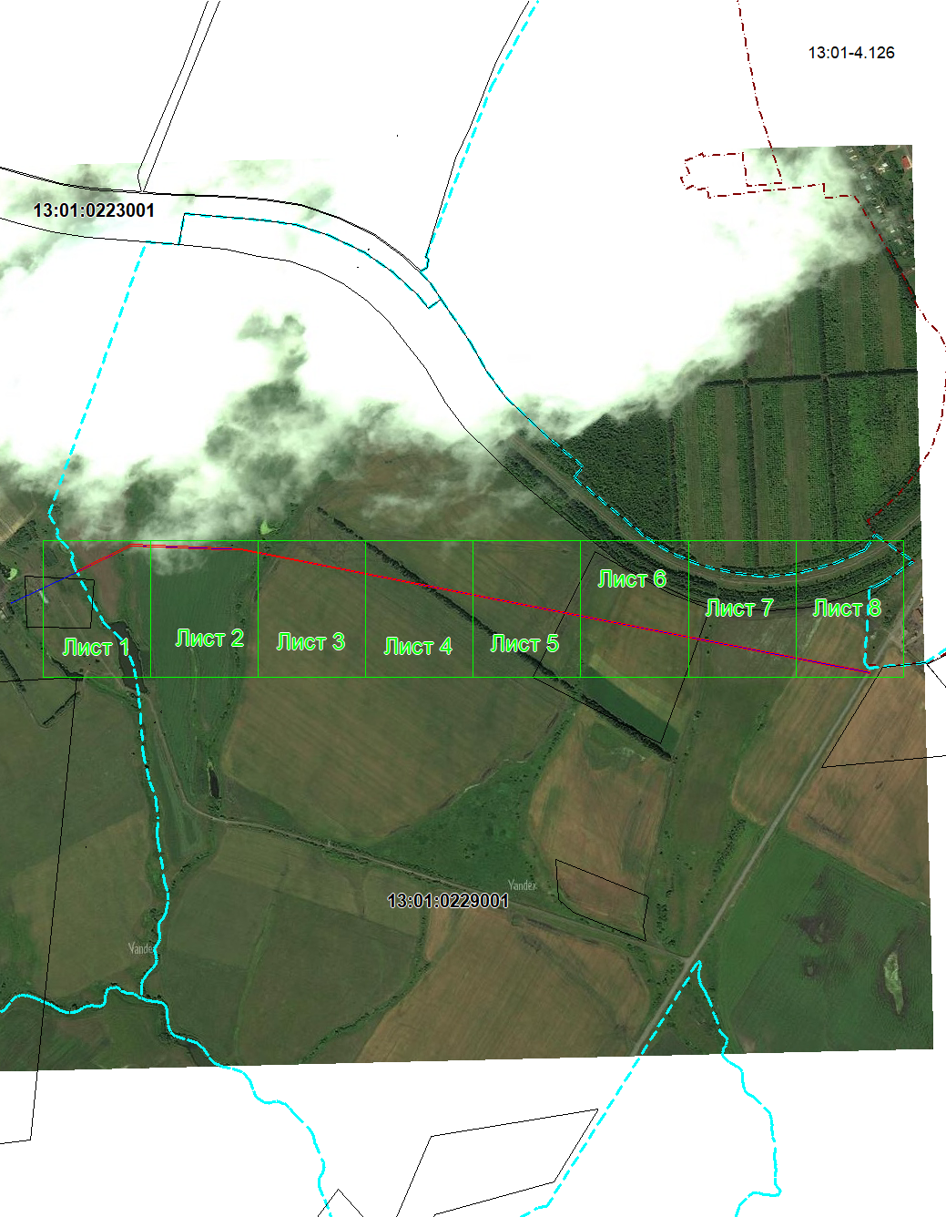

Масштаб 1: 15600
Используемые условные знаки и обозначения:
– область выносного листа,
– номер выносного листа.

Выносной лист №1

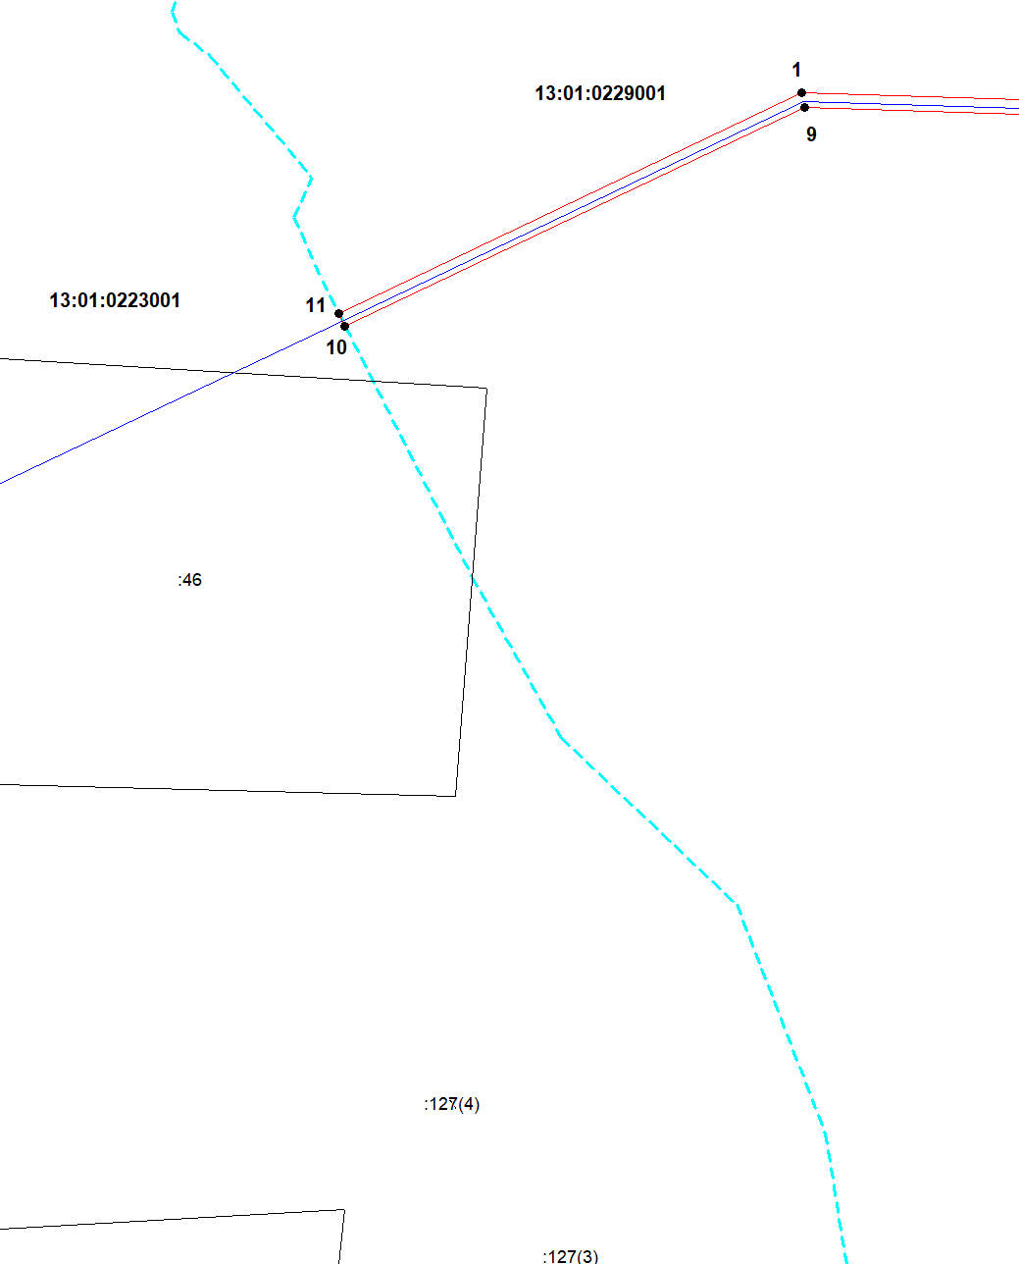

Масштаб 1:2000
Используемые условные знаки и обозначения приведены на отдельной странице в конце раздела.
Подпись _________________ Петрова М. Г. Дата 7 апреля 2024 г.

Место для оттиска печати (при наличии) лица, составившего описание местоположения границ объекта

Выносной лист №2

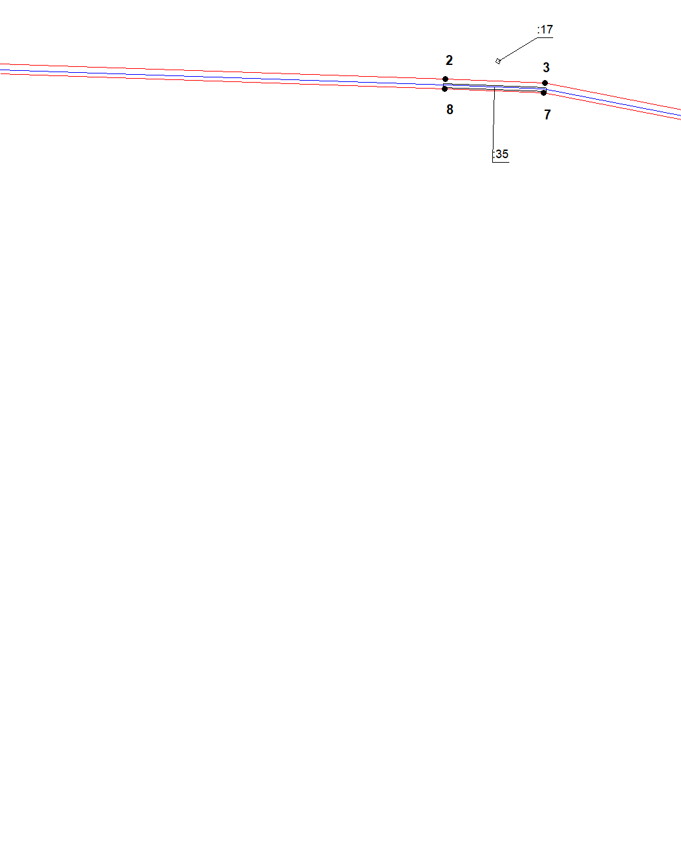

Масштаб 1:2000
Используемые условные знаки и обозначения приведены на отдельной странице в конце раздела.
Подпись _________________ Петрова М. Г. Дата 7 апреля 2024 г.

Место для оттиска печати (при наличии) лица, составившего описание местоположения границ объекта

Выносной лист №3



Масштаб 1:2000
Используемые условные знаки и обозначения приведены на отдельной странице в конце раздела.
Подпись _________________ Петрова М. Г. Дата 7 апреля 2024 г.

Место для оттиска печати (при наличии) лица, составившего описание местоположения границ объекта

Выносной лист №4



Масштаб 1:2000
Используемые условные знаки и обозначения приведены на отдельной странице в конце раздела.
Подпись _________________ Петрова М. Г. Дата 7 апреля 2024 г.

Место для оттиска печати (при наличии) лица, составившего описание местоположения границ объекта

Выносной лист №5



Масштаб 1:2000
Используемые условные знаки и обозначения приведены на отдельной странице в конце раздела.
Подпись _________________ Петрова М. Г. Дата 7 апреля 2024 г.

Место для оттиска печати (при наличии) лица, составившего описание местоположения границ объекта

Выносной лист №6

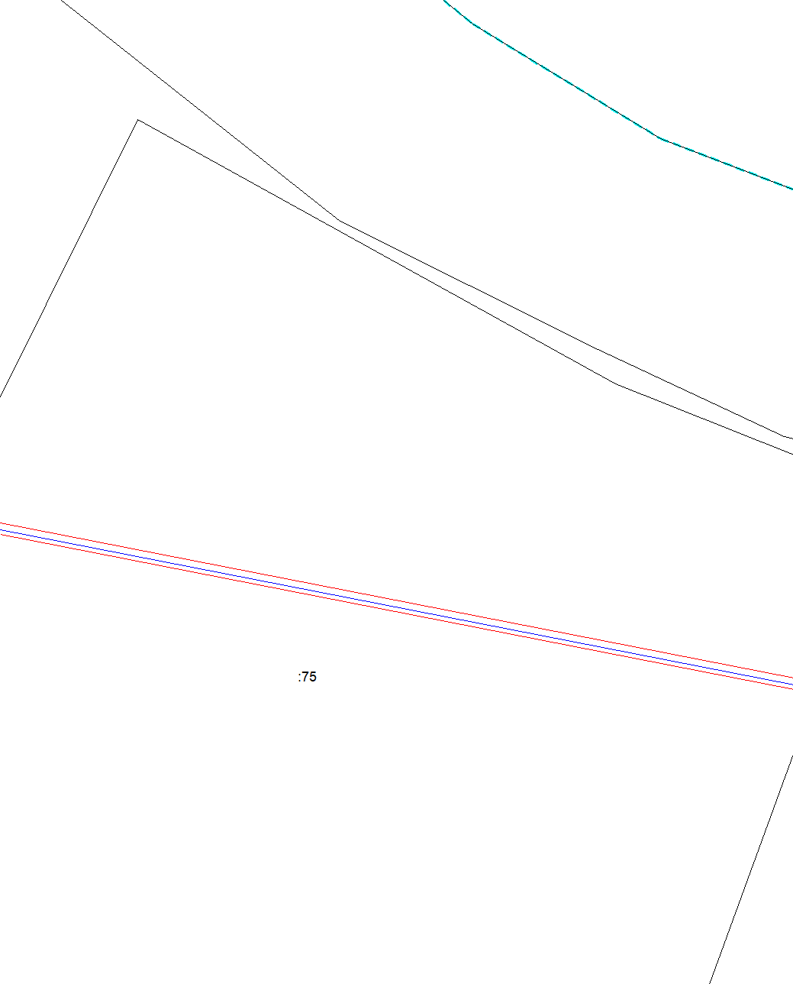

Масштаб 1:2000
Используемые условные знаки и обозначения приведены на отдельной странице в конце раздела.
Подпись _________________ Петрова М. Г. Дата 7 апреля 2024 г.

Место для оттиска печати (при наличии) лица, составившего описание местоположения границ объекта

Выносной лист №7

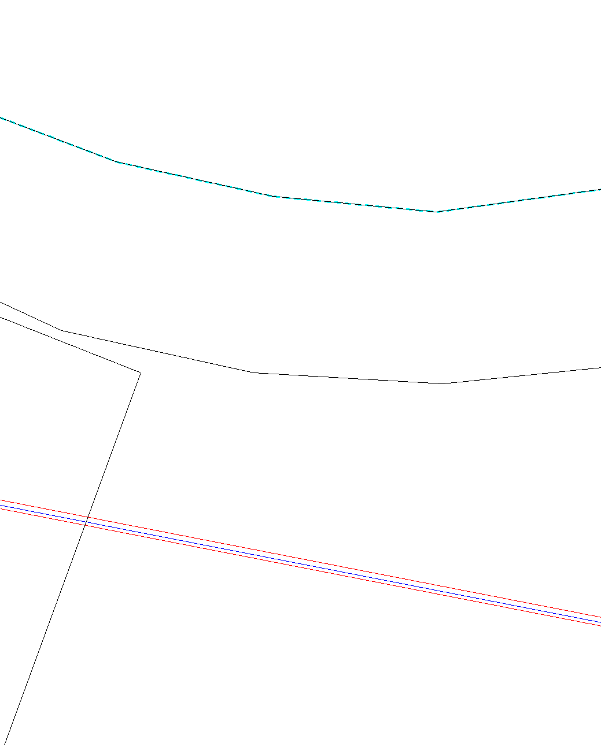

Масштаб 1:2000
Используемые условные знаки и обозначения приведены на отдельной странице в конце раздела.
Подпись _________________ Петрова М. Г. Дата 7 апреля 2024 г.

Место для оттиска печати (при наличии) лица, составившего описание местоположения границ объекта

Выносной лист №8

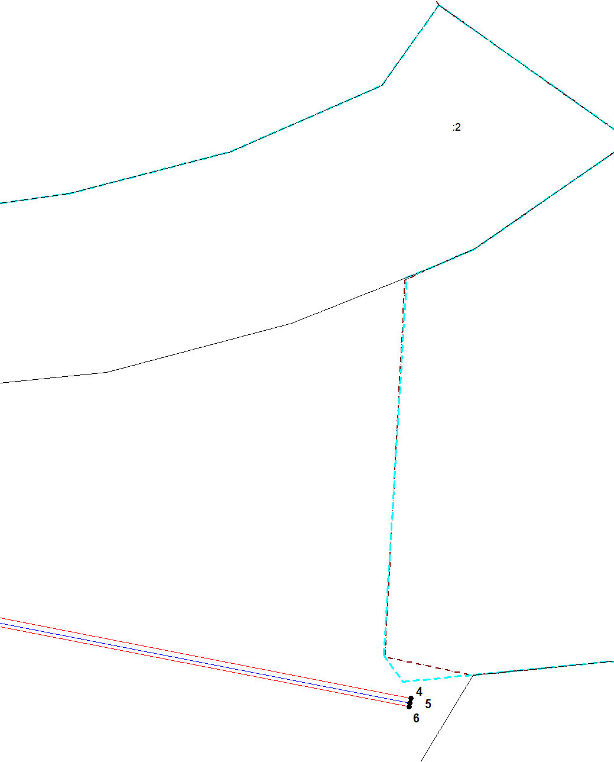

Масштаб 1:2000
Используемые условные знаки и обозначения приведены на отдельной странице в конце раздела.
Подпись _________________ Петрова М. Г. Дата 7 апреля 2024 г.

Место для оттиска печати (при наличии) лица, составившего описание местоположения границ объекта

Используемые условные знаки и обозначения:

 | – граница публичного сервитута,
 | – газопровод,
 | – границы земельных участков,
 | – границы кадастровых кварталов,
 | – установленные границы административно-территориальных образований,
 | – границы населенных пунктов,
• | – характерная точка публичного сервитута.
Постановление администрации Ардатовского муниципального района РМ от 29 мая 2024 г. № 522 «Об установлении публичного сервитута для использования земель и земельных участков в целях эксплуатации линейного объекта системы газоснабжения местного значения «Наружный, подводящий газопровод низкого давления в с. Баево ул. 40 лет Победы, ул. Молодежная Ардатовского района»

В соответствии главой V.7 Земельного кодекса Российской Федерации от 25 октября 2001 года №136-ФЗ, Федеральными законами от 03 августа 2018 года №342-ФЗ «О внесении изменений в Градостроительный кодекс Российской Федерации и отдельные законодательные акты Российской Федерации», от 06 октября 2003 года №131-ФЗ «Об общих принципах организации местного самоуправления в Российской Федерации», от 25 октября 2001 года №137-ФЗ «О введении в действие Земельного кодекса Российской Федерации», от 31 марта 1999 года № 69-ФЗ «О газоснабжении в Российской Федерации», руководствуясь Уставом Ардатовского муниципального района Республики Мордовия, на основании ходатайства общества с ограниченной ответственностью «ИНВЕСТ-ТРЕЙДХАУС» Администрация Ардатовского муниципальном районе,
ПОСТАНОВЛЯЕТ:

- Установить публичный сервитут на срок 49 лет для использования земель и земельных участков в целях эксплуатации линейного объекта системы газоснабжения местного значения «Наружный, подводящий газопровод низкого давления в с. Баево ул. 40 лет Победы, ул. Молодежная Ардатовского района» (далее соответственно - публичный сервитут, инженерное сооружение), по перечню и в границах согласно приложениям №1 и №2; следующие сроки и график ремонтно-эксплуатационных работ по обслуживанию инженерного сооружения (при необходимости): ежегодно с 1 января по 31 декабря.
2. ООО «ИНВЕСТ-ТРЕЙДХАУС» руководствоваться постановлением Правительства РФ от 20 ноября 2000 года №878 «Об утверждении Правил охраны газораспределительных сетей».
3. Публичный сервитут считается установленным со дня внесения сведений о нем в Единый государственный реестр недвижимости.
4. Установить ограничения в использовании земельных участков, в отношении которых установлен публичный сервитут, в соответствии с Постановлением Правительства Российской Федерации «Об утверждении правил охраны газораспределительных сетей» от 20 ноября 2000 г. №878.
5. ООО «ИНВЕСТ-ТРЕЙДХАУС» привести земельные участки, указанные в приложении, в состояние, пригодное для их использования в соответствии с видом разрешенного использования, снести инженерное сооружение, размещенное на основании публичного сервитута, в срок, предусмотренный пунктом 8 статьи 39.50 Земельного кодекса Российской Федерации.
6. Начальнику отдела по управлению имущественных и земельных отношений администрации Ардатовского муниципального района Республики Мордовия Бутузову Д.Г. в течение 5 рабочих дней со дня принятия решения об установлении публичного сервитута осуществить мероприятия, в соответствии с пунктом 7 статьи 39.43 Земельного кодекса Российской Федерации.

Глава Ардатовского муниципального района А.Н. Антипов

Приложение 1
к постановлению администрации
Ардатовского муниципального района
от 29 мая 2024 г. № 522
Перечень
земель и земельных участков, в отношении которых устанавливается
публичный сервитут и его границы

Кадастровый номер земельного участка | Адрес или иное описание местоположения земельного участка
13:01:0204002 | Республика Мордовия, Ардатовский район, с. Баево
13:01:0204002:32 | Республика Мордовия, Ардатовский муниципальный район, Баевское сельское поселение, с. Баево, ул. Ленина, 66
13:01:0204002:535 | Республика Мордовия, Ардатовский муниципальный район, Баевское сельское поселение, с. Баево, ул. Молодежная, 25
13:01:0204002:568 | Республика Мордовия, Ардатовский район, с. Баево, ул. Ленина, дом 3
13:01:0204002:592 | Республика Мордовия, Ардатовский район, с. Баево, ул. Ленина, дом 22
13:01:0204002:606 | Республика Мордовия, Ардатовский муниципальный район, Баевское сельское поселение, село Баево, улица Ленина, земельный участок 48
13:01:0204002:614 | Республика Мордовия, Ардатовский муниципальный район, Баевское сельское поселение, с. Баево, ул. Ленина, 62
13:01:0204002:615 | Республика Мордовия, Ардатовский муниципальный район, Баевское сельское поселение, с. Баево, ул. Ленина, 64
13:01:0204002:782 | Республика Мордовия, Ардатовский район, с. Баево
13:01:0204002:784 | Республика Мордовия, Ардатовский район, с. Баево
13:01:0204002:786 | Республика Мордовия, Ардатовский район, с. Баево, ул. Юбилейная, д.№ 25
13:01:0204002:792 | Республика Мордовия, Ардатовский район, с. Баево
13:01:0204002:795 | Республика Мордовия, Ардатовский район, с. Баево, ул. Заовражная

Приложение 2
к постановлению администрации
Ардатовского муниципального района
от 29 мая 2024 г. № 522

ОПИСАНИЕ МЕСТОПОЛОЖЕНИЯ ГРАНИЦ
Публичный сервитут для использования земель и земельных участков в целях эксплуатации линейного объекта системы газоснабжения местного значения «Наружный, подводящий газопровод низкого давления в с. Баево ул. 40 лет Победы, ул. Молодежная Ардатовского района»
(наименование объекта, местоположение границ которого описано)
Сведения об объекте
№ п/п | Характеристики объекта | Описание характеристик
1 | 2 | 3
1 | Местоположение объекта | Республика Мордовия, м.р-н Ардатовский, с.п. Баевское, с. Баево
2 | Площадь объекта ± величина погрешности определения площади (Р ± ΔР) | 12863±40 кв.м
3 | Иные характеристики объекта | публичный сервитут в отношении земель и земельных участков в целях эксплуатации линейного объекта системы газоснабжения местного значения «Наружный, подводящий газопровод низкого давления в с. Баево ул. 40 лет Победы, ул. Молодежная Ардатовского района» на срок 49 лет в пользу ООО "ИНВЕСТ-ТРЕЙДХАУС" (ИНН: 7716799274, ОГРН: 1157746640270)

1. Система координат МСК-13, зона 1
2. Сведения о характерных точках границ объекта
Обозначение характерных точек границ | Координаты, м |  | Метод определения координат характерной точки | Средняя квадратическая погрешность положения характерной точки (М_{t}), м | Описание обозначения точки на местности (при наличии)
Обозначение характерных точек границ | Х | Y | Метод определения координат характерной точки |  | Описание обозначения точки на местности (при наличии)

1 | 2 | 3 | 4 | 5 | 6
1 | 466497,91 | 1366070,92 | Метод спутниковых геодезических измерений (определений) | 0,10 | —
2 | 466500,97 | 1366073,50 | Метод спутниковых геодезических измерений (определений) | 0,10 | —
3 | 466449,44 | 1366134,42 | Метод спутниковых геодезических измерений (определений) | 0,10 | —
4 | 466444,25 | 1366128,91 | Метод спутниковых геодезических измерений (определений) | 0,10 | —
5 | 466347,81 | 1366207,66 | Метод спутниковых геодезических измерений (определений) | 0,10 | —
6 | 466330,59 | 1366235,92 | Метод спутниковых геодезических измерений (определений) | 0,10 | —
7 | 466315,90 | 1366227,76 | Метод спутниковых геодезических измерений (определений) | 0,10 | —
8 | 466307,39 | 1366234,51 | Метод спутниковых геодезических измерений (определений) | 0,10 | —
9 | 466290,63 | 1366280,56 | Метод спутниковых геодезических измерений (определений) | 0,10 | —
10 | 466249,60 | 1366428,86 | Метод спутниковых геодезических измерений (определений) | 0,10 | —
11 | 466223,75 | 1366528,35 | Метод спутниковых геодезических измерений (определений) | 0,10 | —
12 | 466167,56 | 1366778,76 | Метод спутниковых геодезических измерений (определений) | 0,10 | —
13 | 466164,97 | 1366778,26 | Метод спутниковых геодезических измерений (определений) | 0,10 | —
14 | 466162,97 | 1366786,16 | Метод спутниковых геодезических измерений (определений) | 0,10 | —
15 | 466140,42 | 1366891,90 | Метод спутниковых геодезических измерений (определений) | 0,10 | —
16 | 466104,64 | 1367052,03 | Метод спутниковых геодезических измерений (определений) | 0,10 | —
17 | 466103,80 | 1367055,95 | Метод спутниковых геодезических измерений (определений) | 0,10 | —
18 | 466099,88 | 1367055,11 | Метод спутниковых геодезических измерений (определений) | 0,10 | —
19 | 466100,32 | 1367053,06 | Метод спутниковых геодезических измерений (определений) | 0,10 | —
20 | 466084,89 | 1367049,07 | Метод спутниковых геодезических измерений (определений) | 0,10 | —
21 | 466003,59 | 1367027,91 | Метод спутниковых геодезических измерений (определений) | 0,10 | —
22 | 466000,42 | 1367035,99 | Метод спутниковых геодезических измерений (определений) | 0,10 | —
23 | 465962,83 | 1367025,93 | Метод спутниковых геодезических измерений (определений) | 0,10 | —
24 | 465946,72 | 1367097,74 | Метод спутниковых геодезических измерений (определений) | 0,10 | —
25 | 465963,36 | 1367102,50 | Метод спутниковых геодезических измерений (определений) | 0,10 | —
26 | 465962,26 | 1367106,34 | Метод спутниковых геодезических измерений (определений) | 0,10 | —
27 | 465941,58 | 1367100,44 | Метод спутниковых геодезических измерений (определений) | 0,10 | —
28 | 465941,91 | 1367099,48 | Метод спутниковых геодезических измерений (определений) | 0,10 | —
29 | 465914,62 | 1367092,20 | Метод спутниковых геодезических измерений (определений) | 0,10 | —
30 | 465811,03 | 1367066,21 | Метод спутниковых геодезических измерений (определений) | 0,10 | —
31 | 465891,74 | 1366794,12 | Метод спутниковых геодезических измерений (определений) | 0,10 | —
32 | 465904,79 | 1366746,50 | Метод спутниковых геодезических измерений (определений) | 0,10 | —
33 | 465890,57 | 1366743,31 | Метод спутниковых геодезических измерений (определений) | 0,10 | —
34 | 465886,78 | 1366742,28 | Метод спутниковых геодезических измерений (определений) | 0,10 | —
35 | 465892,27 | 1366722,46 | Метод спутниковых геодезических измерений (определений) | 0,10 | —
36 | 465896,13 | 1366723,52 | Метод спутниковых геодезических измерений (определений) | 0,10 | —
37 | 465891,74 | 1366739,34 | Метод спутниковых геодезических измерений (определений) | 0,10 | —
38 | 465905,73 | 1366742,61 | Метод спутниковых геодезических измерений (определений) | 0,10 | —
39 | 465916,06 | 1366693,74 | Метод спутниковых геодезических измерений (определений) | 0,10 | —
40 | 465914,03 | 1366693,04 | Метод спутниковых геодезических измерений (определений) | 0,10 | —
41 | 465926,04 | 1366633,12 | Метод спутниковых геодезических измерений (определений) | 0,10 | —
42 | 465954,29 | 1366528,90 | Метод спутниковых геодезических измерений (определений) | 0,10 | —
43 | 466023,89 | 1366451,54 | Метод спутниковых геодезических измерений (определений) | 0,10 | —
44 | 466026,87 | 1366454,22 | Метод спутниковых геодезических измерений (определений) | 0,10 | —
45 | 465957,91 | 1366530,86 | Метод спутниковых геодезических измерений (определений) | 0,10 | —
46 | 465929,94 | 1366634,04 | Метод спутниковых геодезических измерений (определений) | 0,10 | —
47 | 465918,63 | 1366690,40 | Метод спутниковых геодезических измерений (определений) | 0,10 | —
48 | 465920,70 | 1366691,12 | Метод спутниковых геодезических измерений (определений) | 0,10 | —
49 | 465909,20 | 1366745,49 | Метод спутниковых геодезических измерений (определений) | 0,10 | —
50 | 465895,58 | 1366795,22 | Метод спутниковых геодезических измерений (определений) | 0,10 | —
51 | 465816,05 | 1367063,35 | Метод спутниковых геодезических измерений (определений) | 0,10 | —
52 | 465913,93 | 1367087,90 | Метод спутниковых геодезических измерений (определений) | 0,10 | —
53 | 465920,66 | 1367064,52 | Метод спутниковых геодезических измерений (определений) | 0,10 | —
54 | 465957,14 | 1366927,90 | Метод спутниковых геодезических измерений (определений) | 0,10 | —
55 | 465984,57 | 1366833,56 | Метод спутниковых геодезических измерений (определений) | 0,10 | —
56 | 465988,46 | 1366815,87 | Метод спутниковых геодезических измерений (определений) | 0,10 | —
57 | 465989,02 | 1366816,06 | Метод спутниковых геодезических измерений (определений) | 0,10 | —
58 | 466030,76 | 1366660,72 | Метод спутниковых геодезических измерений (определений) | 0,10 | —
59 | 466084,96 | 1366479,15 | Метод спутниковых геодезических измерений (определений) | 0,10 | —
60 | 466088,80 | 1366480,29 | Метод спутниковых геодезических измерений (определений) | 0,10 | —
61 | 466034,60 | 1366661,82 | Метод спутниковых геодезических измерений (определений) | 0,10 | —
62 | 465991,78 | 1366821,22 | Метод спутниковых геодезических измерений (определений) | 0,10 | —
63 | 465991,40 | 1366821,09 | Метод спутниковых геодезических измерений (определений) | 0,10 | —
64 | 465988,45 | 1366834,54 | Метод спутниковых геодезических измерений (определений) | 0,10 | —
65 | 465961,00 | 1366928,98 | Метод спутниковых геодезических измерений (определений) | 0,10 | —
66 | 465924,52 | 1367065,58 | Метод спутниковых геодезических измерений (определений) | 0,10 | —
67 | 465917,81 | 1367088,90 | Метод спутниковых геодезических измерений (определений) | 0,10 | —
68 | 465943,00 | 1367095,62 | Метод спутниковых геодезических измерений (определений) | 0,10 | —
69 | 465959,85 | 1367020,99 | Метод спутниковых геодезических измерений (определений) | 0,10 | —
70 | 465998,00 | 1367031,21 | Метод спутниковых геодезических измерений (определений) | 0,10 | —
71 | 466001,17 | 1367023,15 | Метод спутниковых геодезических измерений (определений) | 0,10 | —
72 | 466083,97 | 1367044,69 | Метод спутниковых геодезических измерений (определений) | 0,10 | —
73 | 466084,67 | 1367042,01 | Метод спутниковых геодезических измерений (определений) | 0,10 | —
74 | 466088,53 | 1367043,03 | Метод спутниковых геодезических измерений (определений) | 0,10 | —
75 | 466087,83 | 1367045,70 | Метод спутниковых геодезических измерений (определений) | 0,10 | —
76 | 466101,18 | 1367049,16 | Метод спутниковых геодезических измерений (определений) | 0,10 | —
77 | 466136,07 | 1366893,06 | Метод спутниковых геодезических измерений (определений) | 0,10 | —
78 | 466106,12 | 1366887,46 | Метод спутниковых геодезических измерений (определений) | 0,10 | —
79 | 466072,28 | 1367032,31 | Метод спутниковых геодезических измерений (определений) | 0,10 | —
80 | 466068,38 | 1367031,41 | Метод спутниковых геодезических измерений (определений) | 0,10 | —
81 | 466102,42 | 1366885,68 | Метод спутниковых геодезических измерений (определений) | 0,10 | —
82 | 466132,35 | 1366755,32 | Метод спутниковых геодезических измерений (определений) | 0,10 | —
83 | 466136,25 | 1366756,22 | Метод спутниковых геодезических измерений (определений) | 0,10 | —
84 | 466107,02 | 1366883,56 | Метод спутниковых геодезических измерений (определений) | 0,10 | —
85 | 466136,93 | 1366889,14 | Метод спутниковых геодезических измерений (определений) | 0,10 | —
86 | 466159,07 | 1366785,26 | Метод спутниковых геодезических измерений (определений) | 0,10 | —
87 | 466162,01 | 1366773,62 | Метод спутниковых геодезических измерений (определений) | 0,10 | —
88 | 466164,50 | 1366774,10 | Метод спутниковых геодезических измерений (определений) | 0,10 | —
89 | 466219,87 | 1366527,41 | Метод спутниковых геодезических измерений (определений) | 0,10 | —
90 | 466245,24 | 1366429,75 | Метод спутниковых геодезических измерений (определений) | 0,10 | —
91 | 466214,35 | 1366421,16 | Метод спутниковых геодезических измерений (определений) | 0,10 | —
92 | 466203,48 | 1366451,77 | Метод спутниковых геодезических измерений (определений) | 0,10 | —
93 | 466199,72 | 1366450,43 | Метод спутниковых геодезических измерений (определений) | 0,10 | —
94 | 466211,23 | 1366417,98 | Метод спутниковых геодезических измерений (определений) | 0,10 | —
95 | 466212,24 | 1366415,47 | Метод спутниковых геодезических измерений (определений) | 0,10 | —
96 | 466215,96 | 1366416,97 | Метод спутниковых геодезических измерений (определений) | 0,10 | —
97 | 466215,79 | 1366417,40 | Метод спутниковых геодезических измерений (определений) | 0,10 | —
98 | 466246,28 | 1366425,88 | Метод спутниковых геодезических измерений (определений) | 0,10 | —
99 | 466286,81 | 1366279,34 | Метод спутниковых геодезических измерений (определений) | 0,10 | —
100 | 466304,01 | 1366232,09 | Метод спутниковых геодезических измерений (определений) | 0,10 | —
101 | 466315,50 | 1366222,96 | Метод спутниковых геодезических измерений (определений) | 0,10 | —
102 | 466329,17 | 1366230,56 | Метод спутниковых геодезических измерений (определений) | 0,10 | —
103 | 466344,75 | 1366205,00 | Метод спутниковых геодезических измерений (определений) | 0,10 | —
104 | 466444,61 | 1366123,45 | Метод спутниковых геодезических измерений (определений) | 0,10 | —
105 | 466449,28 | 1366128,42 | Метод спутниковых геодезических измерений (определений) | 0,10 | —
1 | 466497,91 | 1366070,92 | Метод спутниковых геодезических измерений (определений) | 0,10 | —

3. Сведения о характерных точках части (частей) границы объекта
Обозначение характерных точек части границы | Координаты, м |  | Метод определения координат характерной точки | Средняя квадратическая погрешность положения характерной точки (М_{t}), м | Описание обозначения точки на местности (при наличии)
Обозначение характерных точек части границы | Х | Y | Метод определения координат характерной точки |  | Описание обозначения точки на местности (при наличии)

1 |  |  | 2 |  | 3 |  |  | 4 |  | 5 |  | 6
Часть № —
— |  |  | — |  | — |  |  | — |  | — |  | —
 | 1. Система координат —
 | 2. Сведения о характерных точках границ объекта
 | Обозначение характерных точек границ | Существующие координаты, м |  |  |  | Измененные (уточненные) координаты, м |  |  | Метод определения координат характерной точки |  | Средняя квадратическая погрешность положения характерной точки (М_{t}), м |  | Описание обозначения точки на местности (при наличии)
 | Обозначение характерных точек границ | Х |  | Y |  | Х | Y

1 | 2 | 3 | 4 | 5 | 6 | 7 | 8
— | — | — | — | — | — | — | —

3. Сведения о характерных точках части (частей) границы объекта
Часть № —
Обозначение характерных точек границ | Существующие координаты, м |  | Измененные (уточненные) координаты, м |  | Метод определения координат характерной точки | Средняя квадратическая погрешность положения характерной точки (М_{t}), м | Описание обозначения точки на местности (при наличии)
Обозначение характерных точек границ | Х | Y | Х | Y | Метод определения координат характерной точки |  | Описание обозначения точки на местности (при наличии)

1 | 2 | 3 | 4 | 5 | 6 | 7 | 8
— | — | — | — | — | — | — | —

Основной лист
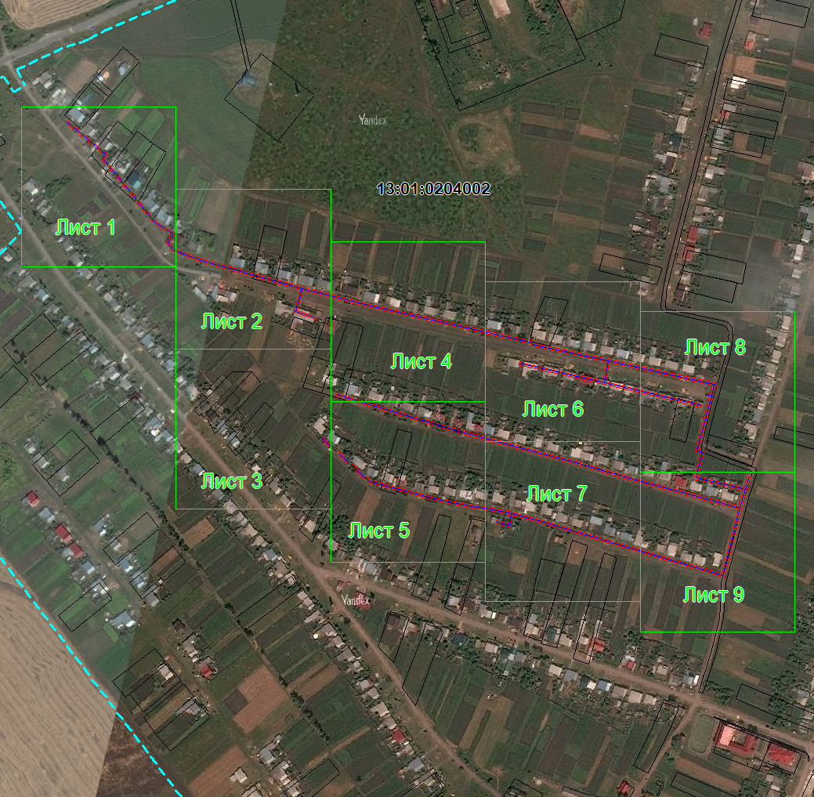

Выносной лист №1

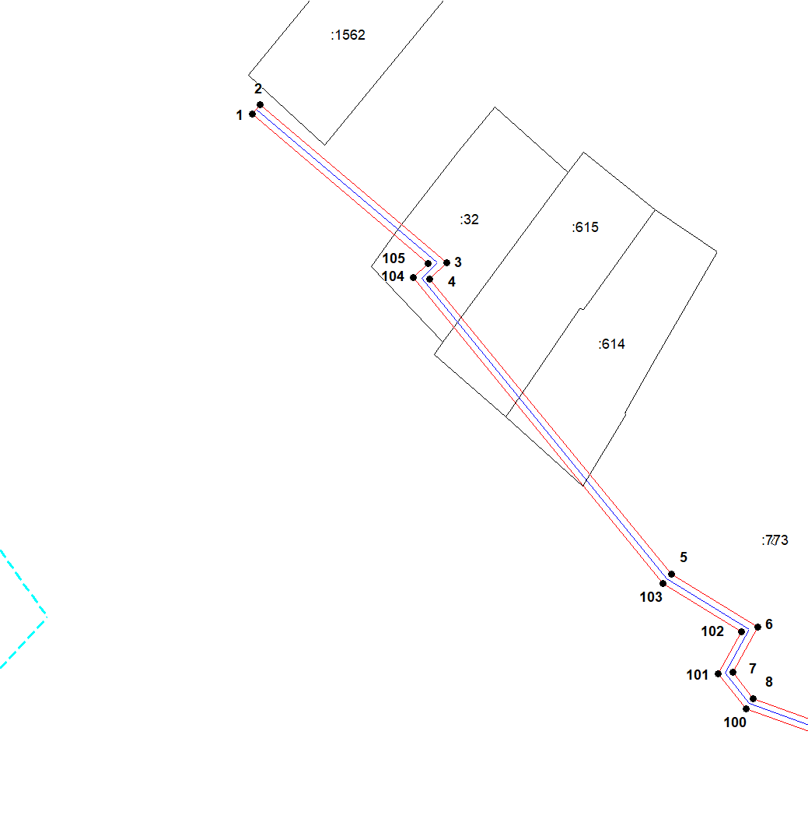

Масштаб 1:1500
Используемые условные знаки и обозначения приведены на отдельной странице в конце раздела.
Подпись _________________ Петрова М. Г. Дата 28 марта 2024 г.

Место для оттиска печати (при наличии) лица, составившего описание местоположения границ объекта

Выносной лист №2

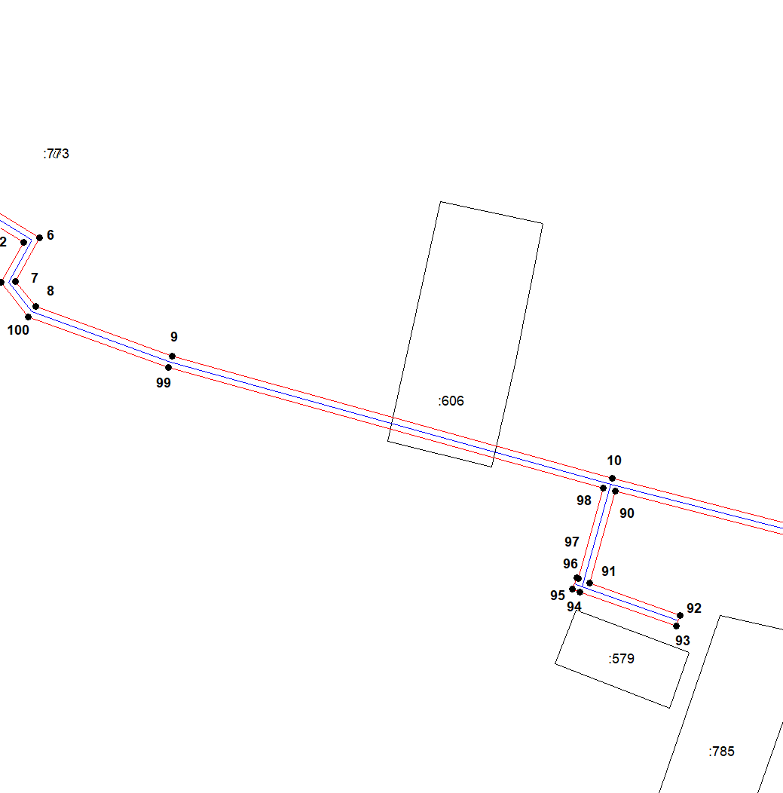

Масштаб 1:1500
Используемые условные знаки и обозначения приведены на отдельной странице в конце раздела.
Подпись _________________ Петрова М. Г. Дата 28 марта 2024 г.

Место для оттиска печати (при наличии) лица, составившего описание местоположения границ объекта

Выносной лист №3

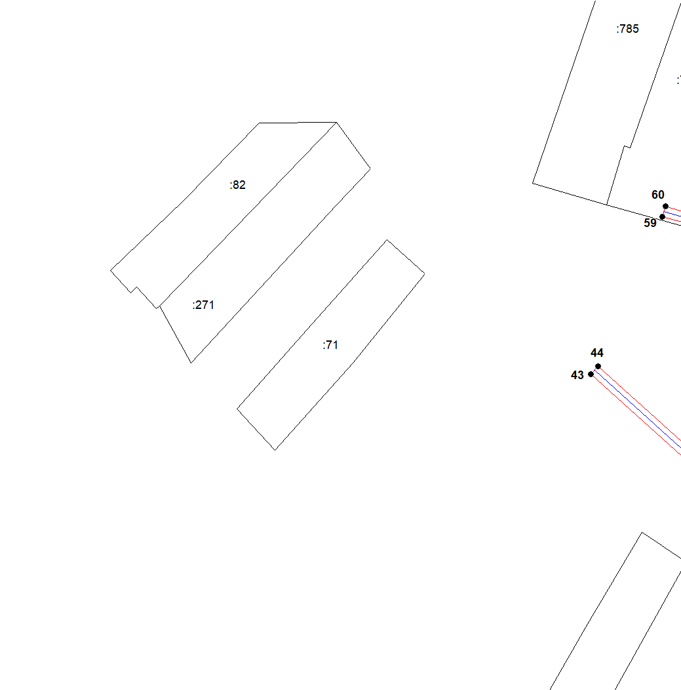

Масштаб 1:1500
Используемые условные знаки и обозначения приведены на отдельной странице в конце раздела.
Подпись _________________ Петрова М. Г. Дата 28 марта 2024 г.

Место для оттиска печати (при наличии) лица, составившего описание местоположения границ объекта

Выносной лист №4

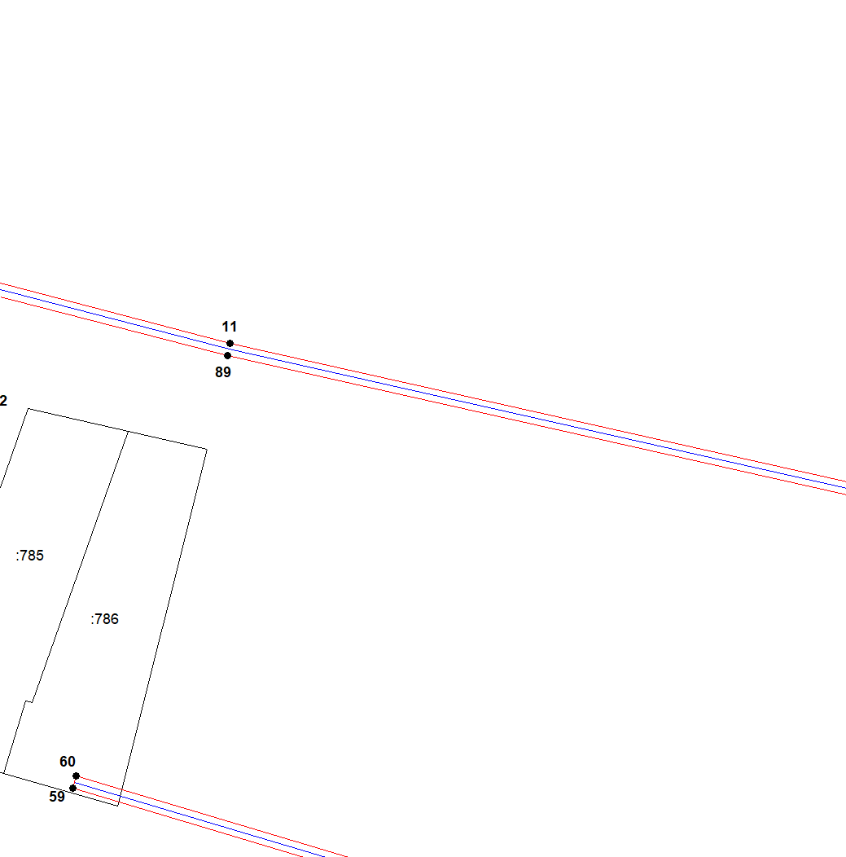

Масштаб 1:1500
Используемые условные знаки и обозначения приведены на отдельной странице в конце раздела.
Подпись _________________ Петрова М. Г. Дата 28 марта 2024 г.

Место для оттиска печати (при наличии) лица, составившего описание местоположения границ объекта

Выносной лист №5

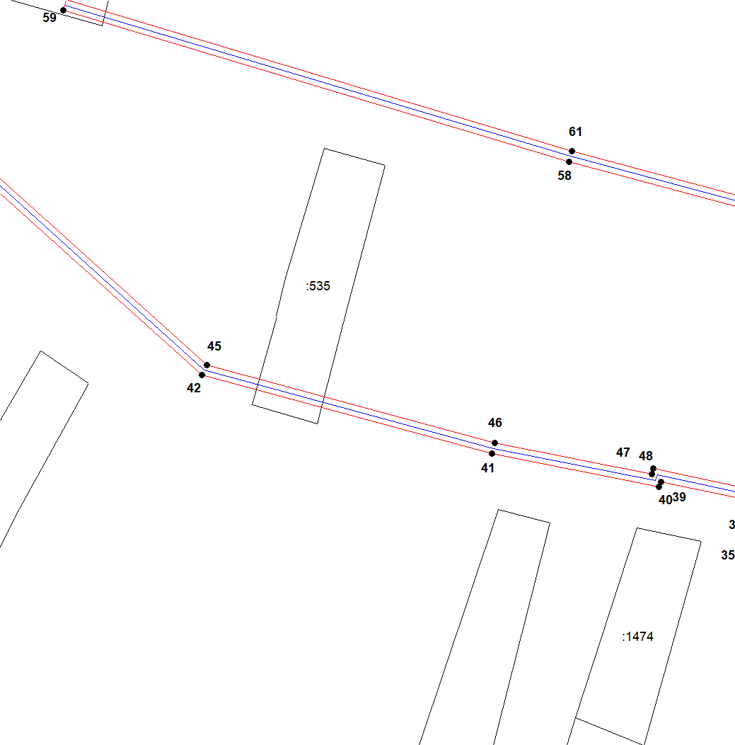

Масштаб 1:1500
Используемые условные знаки и обозначения приведены на отдельной странице в конце раздела.
Подпись _________________ Петрова М. Г. Дата 28 марта 2024 г.

Место для оттиска печати (при наличии) лица, составившего описание местоположения границ объекта

Выносной лист №6

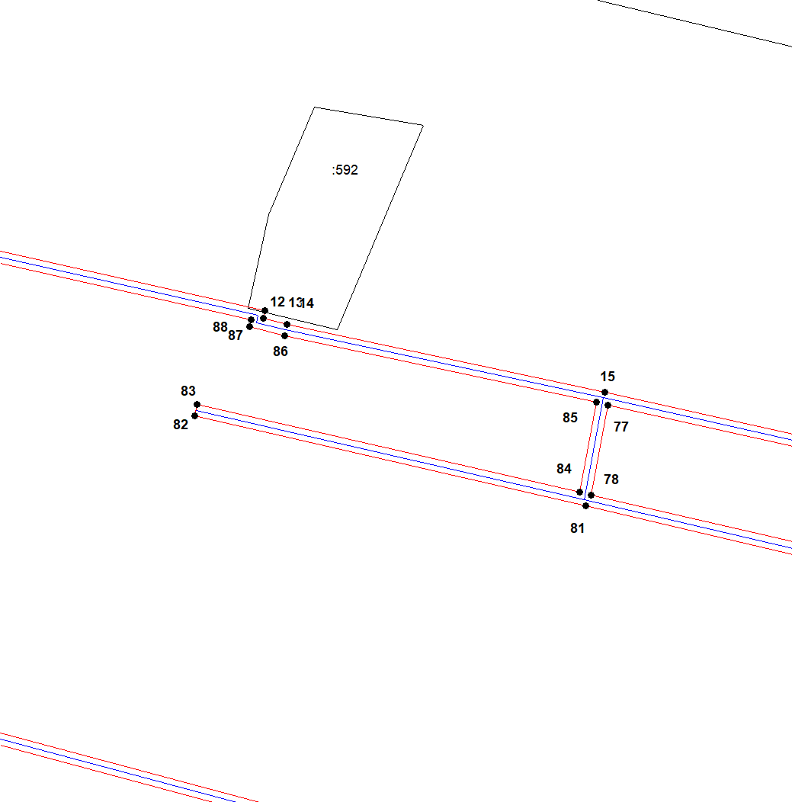

Масштаб 1:1500
Используемые условные знаки и обозначения приведены на отдельной странице в конце раздела.
Подпись _________________ Петрова М. Г. Дата 28 марта 2024 г.

Место для оттиска печати (при наличии) лица, составившего описание местоположения границ объекта

Выносной лист №7

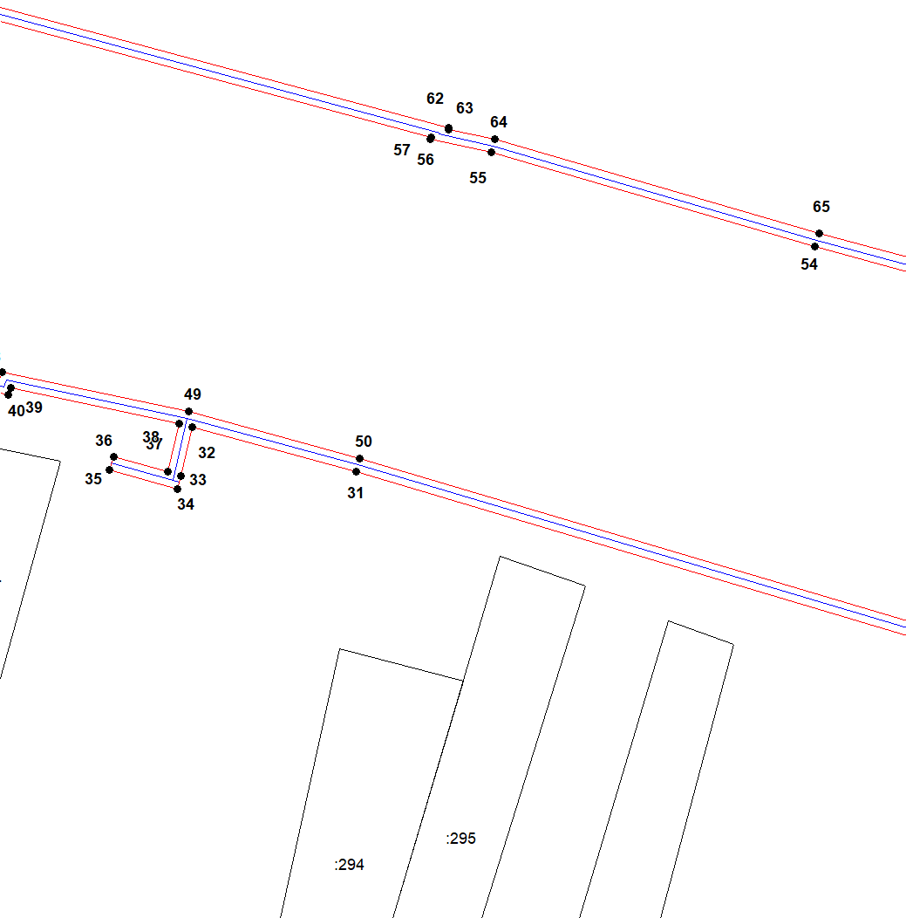

Масштаб 1:1500
Используемые условные знаки и обозначения приведены на отдельной странице в конце раздела.
Подпись _________________ Петрова М. Г. Дата 28 марта 2024 г.

Место для оттиска печати (при наличии) лица, составившего описание местоположения границ объекта

Выносной лист №8

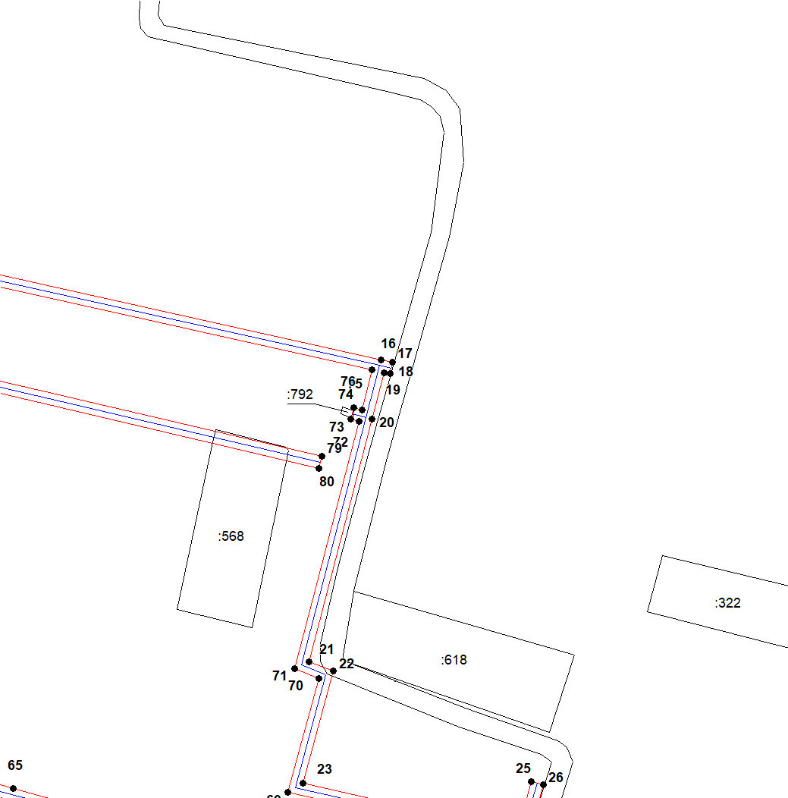

Масштаб 1:1500
Используемые условные знаки и обозначения приведены на отдельной странице в конце раздела.
Подпись _________________ Петрова М. Г. Дата 28 марта 2024 г.

Место для оттиска печати (при наличии) лица, составившего описание местоположения границ объекта

Выносной лист №9

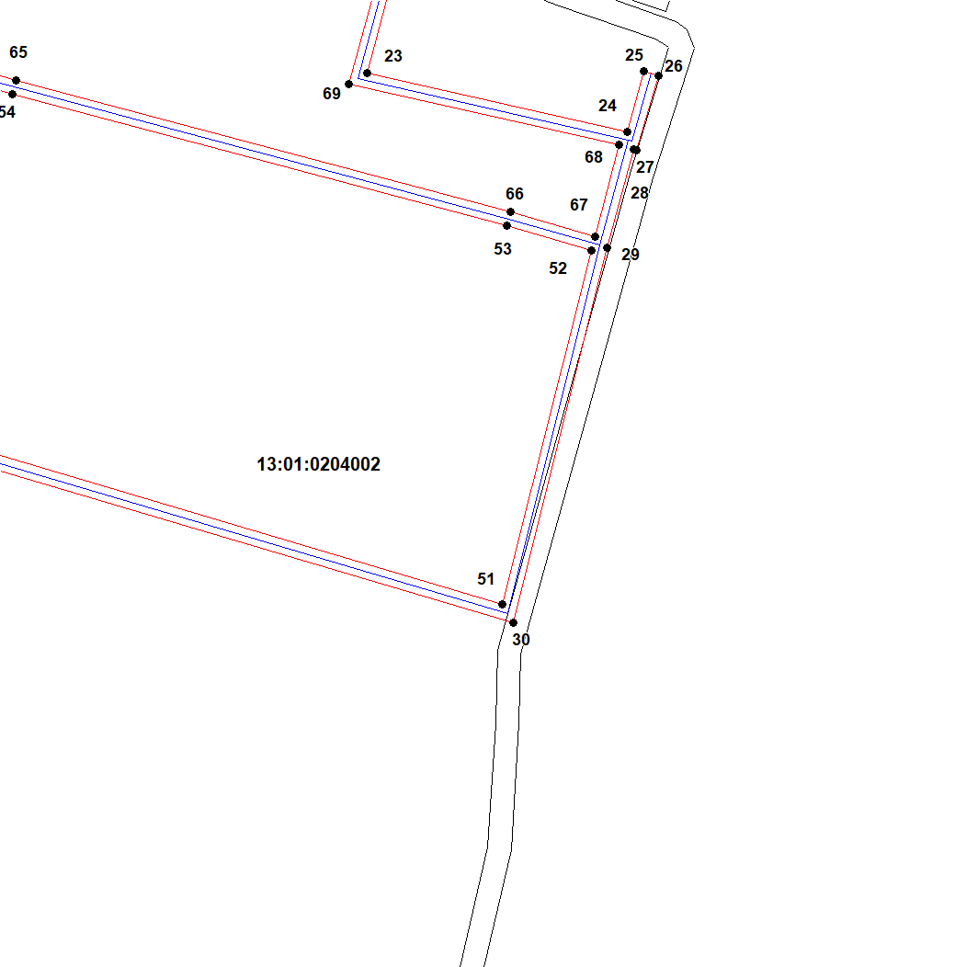

Масштаб 1:1500
Используемые условные знаки и обозначения приведены на отдельной странице в конце раздела.
Подпись _________________ Петрова М. Г. Дата 28 марта 2024 г.

Место для оттиска печати (при наличии) лица, составившего описание местоположения границ объекта

Используемые условные знаки и обозначения:

 | – граница публичного сервитута,
 | – газопровод,
 | – границы земельных участков,
 | – границы кадастровых кварталов,
 | – установленные границы административно-территориальных образований,
 | – границы населенных пунктов,
• | – характерная точка публичного сервитута.
Постановление администрации Ардатовского муниципального района РМ от 29 мая 2024 г. № 528 «Об установлении публичного сервитута для использования земель и земельных участков в целях эксплуатации линейного объекта системы газоснабжения местного значения «Надземный газопровод низкого давления»

В соответствии главой V.7 Земельного кодекса Российской Федерации от 25 октября 2001 года №136-ФЗ, Федеральными законами от 03 августа 2018 года №342-ФЗ «О внесении изменений в Градостроительный кодекс Российской Федерации и отдельные законодательные акты Российской Федерации», от 06 октября 2003 года №131-ФЗ «Об общих принципах организации местного самоуправления в Российской Федерации», от 25 октября 2001 года №137-ФЗ «О введении в действие Земельного кодекса Российской Федерации», от 31 марта 1999 года № 69-ФЗ «О газоснабжении в Российской Федерации», руководствуясь Уставом Ардатовского муниципального района Республики Мордовия, на основании ходатайства общества с ограниченной ответственностью «ИНВЕСТ-ТРЕЙДХАУС» Администрация Ардатовского муниципального района,
ПОСТАНОВЛЯЕТ:
- Установить публичный сервитут на срок 49 лет для использования земель и земельных участков в целях эксплуатации линейного объекта системы газоснабжения местного значения «Надземный газопровод низкого давления» (далее соответственно - публичный сервитут, инженерное сооружение), по перечню и в границах согласно приложениям №1 и №2; следующие сроки и график ремонтно-эксплуатационных работ по обслуживанию инженерного сооружения (при необходимости): ежегодно с 1 января по 31 декабря.
2. ООО «ИНВЕСТ-ТРЕЙДХАУС» руководствоваться постановлением Правительства РФ от 20 ноября 2000 года №878 «Об утверждении Правил охраны газораспределительных сетей».
3. Публичный сервитут считается установленным со дня внесения сведений о нем в Единый государственный реестр недвижимости.
4. Установить ограничения в использовании земельных участков, в отношении которых установлен публичный сервитут, в соответствии с Постановлением Правительства Российской Федерации «Об утверждении правил охраны газораспределительных сетей» от 20 ноября 2000 г. №878.
5. ООО «ИНВЕСТ-ТРЕЙДХАУС» привести земельные участки, указанные в приложении, в состояние, пригодное для их использования в соответствии с видом разрешенного использования, снести инженерное сооружение, размещенное на основании публичного сервитута, в срок, предусмотренный пунктом 8 статьи 39.50 Земельного кодекса Российской Федерации.
6. Начальнику отдела по управлению имущественных и земельных отношений администрации Ардатовского муниципального района Республики Мордовия Бутузову Д.Г. в течение 5 рабочих дней со дня принятия решения об установлении публичного сервитута осуществить мероприятия, в соответствии с пунктом 7 статьи 39.43 Земельного кодекса Российской Федерации.

Глава Ардатовского муниципального района А.Н. Антипов

Приложение 1
к постановлению администрации
Ардатовского муниципального района
от 29 мая 2024 г. № 528

Перечень
земель и земельных участков, в отношении которых устанавливается
публичный сервитут и его границы

Кадастровый номер земельного участка | Адрес или иное описание местоположения земельного участка
13:01:0411004 | Республика Мордовия, Ардатовский район, с. Большое Кузьмино
13:01:0411004:158 | Республика Мордовия, Ардатовский район, с. Большое Кузьмино, д. Саврасово
13:01:0411004:439 | Республика Мордовия, Ардатовский район, с. Большое Кузьмино
13:01:0411004:440 | Республика Мордовия, Ардатовский район, с. Большое Кузьмино
13:01:0411004:438 | Республика Мордовия, Ардатовский район, с. Большое Кузьмино
13:01:0411004:157 | Республика Мордовия, Ардатовский район, с. Большое Кузьмино

Приложение 2
к постановлению администрации
Ардатовского муниципального района
от 29 мая 2024 г. № 528

ОПИСАНИЕ МЕСТОПОЛОЖЕНИЯ ГРАНИЦ
публичный сервитут в отношении земель и земельных участков в целях эксплуатации линейного объекта системы газоснабжения местного значения «Надземный газопровод низкого давления»
(наименование объекта, местоположение границ которого описано)
Сведения об объекте
№ п/п | Характеристики объекта | Описание характеристик

1 |  | 2 |  |  | 3
1 |  | Местоположение объекта |  |  | Республика Мордовия, р-н Ардатовский, д. Саврасово
2 |  | Площадь объекта ± величина погрешности определения площади (Р ± ΔР) |  |  | 3451±21 кв.м
3 |  | Иные характеристики объекта |  |  | публичный сервитут в отношении земель и земельных участков в целях эксплуатации линейного объекта системы газоснабжения местного значения «Надземный газопровод низкого давления» сроком на 49 лет в пользу ООО "ИНВЕСТ-ТРЕЙДХАУС" (ИНН: 7716799274, ОГРН: 1157746640270)
 | 1. Система координат МСК-13, зона 1
 | 2. Сведения о характерных точках границ объекта
 | Обозначение характерных точек границ |  | Координаты, м |  |  | Метод определения координат характерной точки | Средняя квадратическая погрешность положения характерной точки (М_{t}), м | Описание обозначения точки на местности (при наличии)
 |  |  | Х | Y |  | Метод определения координат характерной точки

1 |  | 2 |  | 3 |  | 4 |  | 5 |  | 6
1 |  | 478017,05 |  | 1347666,69 |  | Метод спутниковых геодезических измерений (определений) |  | 0,10 |  | —
2 |  | 478032,92 |  | 1347681,60 |  | Метод спутниковых геодезических измерений (определений) |  | 0,10 |  | —
3 |  | 478082,00 |  | 1347726,46 |  | Метод спутниковых геодезических измерений (определений) |  | 0,10 |  | —
4 |  | 478085,86 |  | 1347729,43 |  | Метод спутниковых геодезических измерений (определений) |  | 0,10 |  | —
5 |  | 478083,42 |  | 1347732,61 |  | Метод спутниковых геодезических измерений (определений) |  | 0,10 |  | —
6 |  | 478080,99 |  | 1347730,74 |  | Метод спутниковых геодезических измерений (определений) |  | 0,10 |  | —
7 |  | 478039,08 |  | 1347774,86 |  | Метод спутниковых геодезических измерений (определений) |  | 0,10 |  | —
8 |  | 478190,83 |  | 1347902,91 |  | Метод спутниковых геодезических измерений (определений) |  | 0,10 |  | —
9 |  | 478296,71 |  | 1347972,67 |  | Метод спутниковых геодезических измерений (определений) |  | 0,10 |  | —
10 |  | 478318,14 |  | 1347986,52 |  | Метод спутниковых геодезических измерений (определений) |  | 0,10 |  | —
11 |  | 478342,76 |  | 1348000,05 |  | Метод спутниковых геодезических измерений (определений) |  | 0,10 |  | —
12 |  | 478356,86 |  | 1348005,33 |  | Метод спутниковых геодезических измерений (определений) |  | 0,10 |  | —
13 |  | 478375,59 |  | 1348009,96 |  | Метод спутниковых геодезических измерений (определений) |  | 0,10 |  | —
14 |  | 478445,81 |  | 1348020,45 |  | Метод спутниковых геодезических измерений (определений) |  | 0,10 |  | —
15 |  | 478469,02 |  | 1348024,67 |  | Метод спутниковых геодезических измерений (определений) |  | 0,10 |  | —
16 |  | 478468,85 |  | 1348028,64 |  | Метод спутниковых геодезических измерений (определений) |  | 0,10 |  | —
17 |  | 478472,61 |  | 1348029,36 |  | Метод спутниковых геодезических измерений (определений) |  | 0,10 |  | —
18 |  | 478487,63 |  | 1348032,51 |  | Метод спутниковых геодезических измерений (определений) |  | 0,10 |  | —
19 |  | 478487,84 |  | 1348028,94 |  | Метод спутниковых геодезических измерений (определений) |  | 0,10 |  | —
20 |  | 478497,74 |  | 1348029,58 |  | Метод спутниковых геодезических измерений (определений) |  | 0,10 |  | —
21 |  | 478494,62 |  | 1348075,17 |  | Метод спутниковых геодезических измерений (определений) |  | 0,10 |  | —
22 |  | 478490,41 |  | 1348138,46 |  | Метод спутниковых геодезических измерений (определений) |  | 0,10 |  | —
23 |  | 478486,41 |  | 1348138,20 |  | Метод спутниковых геодезических измерений (определений) |  | 0,10 |  | —
24 |  | 478490,47 |  | 1348077,14 |  | Метод спутниковых геодезических измерений (определений) |  | 0,10 |  | —
25 |  | 478477,71 |  | 1348077,71 |  | Метод спутниковых геодезических измерений (определений) |  | 0,10 |  | —
26 |  | 478477,53 |  | 1348073,71 |  | Метод спутниковых геодезических измерений (определений) |  | 0,10 |  | —
27 |  | 478490,75 |  | 1348073,12 |  | Метод спутниковых геодезических измерений (определений) |  | 0,10 |  | —
28 |  | 478493,48 |  | 1348033,32 |  | Метод спутниковых геодезических измерений (определений) |  | 0,10 |  | —
29 |  | 478491,60 |  | 1348033,20 |  | Метод спутниковых геодезических измерений (определений) |  | 0,10 |  | —
30 |  | 478491,35 |  | 1348037,37 |  | Метод спутниковых геодезических измерений (определений) |  | 0,10 |  | —
31 |  | 478471,83 |  | 1348033,28 |  | Метод спутниковых геодезических измерений (определений) |  | 0,10 |  | —
32 |  | 478464,71 |  | 1348031,92 |  | Метод спутниковых геодезических измерений (определений) |  | 0,10 |  | —
33 |  | 478464,88 |  | 1348027,99 |  | Метод спутниковых геодезических измерений (определений) |  | 0,10 |  | —
34 |  | 478445,15 |  | 1348024,39 |  | Метод спутниковых геодезических измерений (определений) |  | 0,10 |  | —
35 |  | 478374,81 |  | 1348013,88 |  | Метод спутниковых геодезических измерений (определений) |  | 0,10 |  | —
36 |  | 478355,68 |  | 1348009,15 |  | Метод спутниковых геодезических измерений (определений) |  | 0,10 |  | —
37 |  | 478341,08 |  | 1348003,69 |  | Метод спутниковых геодезических измерений (определений) |  | 0,10 |  | —
38 |  | 478316,08 |  | 1347989,96 |  | Метод спутниковых геодезических измерений (определений) |  | 0,10 |  | —
39 |  | 478294,53 |  | 1347976,01 |  | Метод спутниковых геодезических измерений (определений) |  | 0,10 |  | —
40 |  | 478188,43 |  | 1347906,11 |  | Метод спутниковых геодезических измерений (определений) |  | 0,10 |  | —
41 |  | 478034,86 |  | 1347776,53 |  | Метод спутниковых геодезических измерений (определений) |  | 0,10 |  | —
42 |  | 478002,82 |  | 1347748,19 |  | Метод спутниковых геодезических измерений (определений) |  | 0,10 |  | —
43 |  | 478005,48 |  | 1347745,19 |  | Метод спутниковых геодезических измерений (определений) |  | 0,10 |  | —
44 |  | 478036,05 |  | 1347772,24 |  | Метод спутниковых геодезических измерений (определений) |  | 0,10 |  | —
45 |  | 478077,93 |  | 1347728,15 |  | Метод спутниковых геодезических измерений (определений) |  | 0,10 |  | —
46 |  | 478030,20 |  | 1347684,54 |  | Метод спутниковых геодезических измерений (определений) |  | 0,10 |  | —
47 |  | 478014,31 |  | 1347669,61 |  | Метод спутниковых геодезических измерений (определений) |  | 0,10 |  | —
1 |  | 478017,05 |  | 1347666,69 |  | Метод спутниковых геодезических измерений (определений) |  | 0,10 |  | —
 | 3. Сведения о характерных точках части (частей) границы объекта
 | Обозначение характерных точек части границы |  | Координаты, м |  |  |  | Метод определения координат характерной точки |  | Средняя квадратическая погрешность положения характерной точки (М_{t}), м |  | Описание обозначения точки на местности (при наличии)
 |  |  | Х |  | Y

1 | 2 | 3 | 4 | 5 | 6
Часть № —
— | — | — | — | — | —

1. Система координат —
2. Сведения о характерных точках границ объекта
Обозначение характерных точек границ | Существующие координаты, м |  | Измененные (уточненные) координаты, м |  | Метод определения координат характерной точки | Средняя квадратическая погрешность положения характерной точки (М_{t}), м | Описание обозначения точки на местности (при наличии)
Обозначение характерных точек границ | Х | Y | Х | Y | Метод определения координат характерной точки |  | Описание обозначения точки на местности (при наличии)

1 |  | 2 |  | 3 |  | 4 |  | 5 |  | 6 |  | 7 |  | 8
— |  | — |  | — |  | — |  | — |  | — |  | — |  | —
 | 3. Сведения о характерных точках части (частей) границы объекта
 | Часть № —
 | Обозначение характерных точек границ |  | Существующие координаты, м |  |  |  | Измененные (уточненные) координаты, м |  |  |  | Метод определения координат характерной точки |  | Средняя квадратическая погрешность положения характерной точки (М_{t}), м |  | Описание обозначения точки на местности (при наличии)
 |  |  | Х |  | Y |  | Х |  | Y

1 | 2 | 3 | 4 | 5 | 6 | 7 | 8
— | — | — | — | — | — | — | —

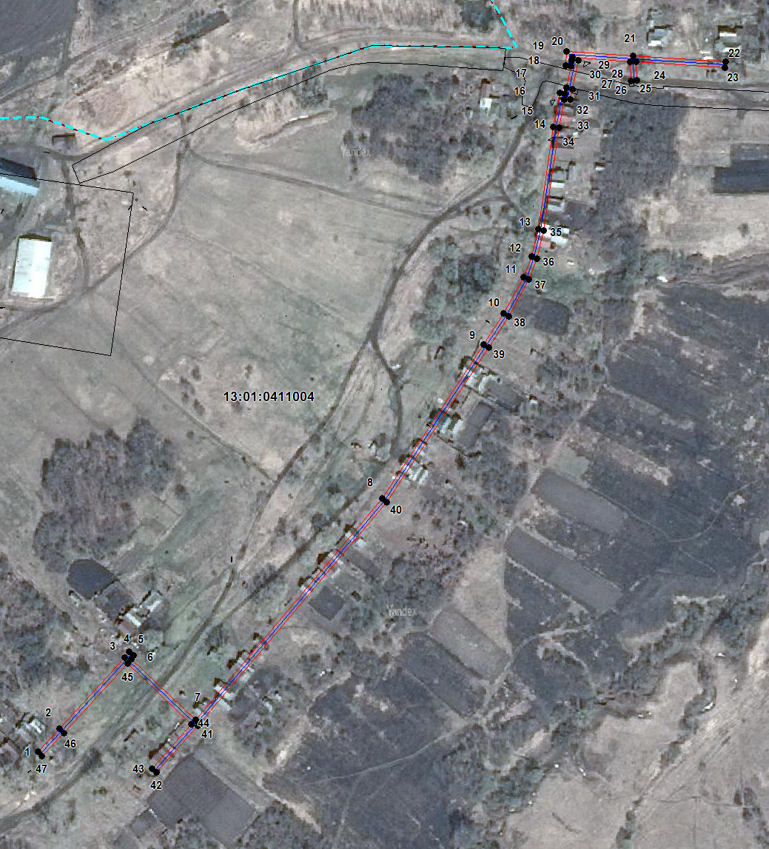
Используемые условные знаки и обозначения:

 | – граница публичного сервитута,
 | – газопровод,
 | – границы земельных участков,
 | – границы кадастровых кварталов,
 | – установленные границы административно-территориальных образований,
 | – границы населенных пунктов,
• | – характерная точка публичного сервитута.

Постановление администрации Ардатовского муниципального района РМ от 30 мая 2024 года № 531 «Об утверждении Порядка предоставления субсидии из бюджета Ардатовского муниципального района Республики Мордовия на софинансирование расходных обязательств на мероприятия по переходу граждан, ведущих личное подсобное хозяйство, на альтернативные свиноводству виды животноводства»

В соответствии со статьей 139 Бюджетного кодекса Российской Федерации и Муниципальной программой развития сельского хозяйства и регулирования рынков сельскохозяйственной продукции, сырья и продовольствия Ардатовского муниципального района Республики Мордовия на 2013–2030 годы, утвержденной постановлением Администрации Ардатовского муниципального района Республики Мордовия от 23.09.2015 г. № 816, администрация Ардатовского муниципального района Республики Мордовия,

ПОСТАНОВЛЯЕТ:
1. Утвердить прилагаемый Порядок предоставления субсидии из бюджета Ардатовского муниципального района Республики Мордовия на софинансирование расходных обязательств на мероприятия по переходу граждан, ведущих личное подсобное хозяйство, на альтернативные свиноводству виды животноводства.
2. Признать утратившим силу:
постановление Администрации Ардатовского муниципального района Республики Мордовия от 30.03.2017 года № 298 «Об утверждении Порядка предоставления субсидии из бюджета Ардатовского муниципального района Республики Мордовия на софинансирование расходных обязательств на мероприятия по переходу граждан, ведущих личное подсобное хозяйство, на альтернативные свиноводству виды животноводства».
3. Настоящее постановление вступает в силу после официального опубликования.

Глава Ардатовского
муниципального района А.Н. Антипов

Утвержден
постановлением Администрации
Ардатовского муниципального района
Республики Мордовия
от «30» мая 2024 г. №531

Порядок
предоставления субсидии из бюджета Ардатовского муниципального района Республики Мордовия на софинансирование расходных обязательств на мероприятия по переходу граждан, ведущих личное подсобное хозяйство, на альтернативные свиноводству виды животноводства

1. Настоящий Порядок устанавливает критерии и порядок отбора граждан для предоставления субсидий, цели, условия и порядок предоставления субсидии из бюджета Ардатовского муниципального района Республики Мордовия на софинансирование расходных обязательств на мероприятия, предусмотренные Муниципальной программой развития сельского хозяйства и регулирования рынков сельскохозяйственной продукции, сырья и продовольствия Ардатовского муниципального района Республики Мордовия на 2013–2030 годы, утвержденной постановлением Администрации Ардатовского муниципального района Республики Мордовия от 23.09.2015 г. № 816 по переходу граждан, ведущих личное подсобное хозяйство, в соответствии с Федеральным законом от 7 июля 2003 года № 112-ФЗ «О личном подсобном хозяйстве» на альтернативные свиноводству виды животноводства (далее- субсидии, мероприятия). При этом личные подсобные хозяйства должны быть расположены в радиусе 30 километров от свиноводческих хозяйств, а также организаций, осуществляющих убой свиней, переработку и хранение продукции свиноводства, и (или) в населенных пунктах Ардатовского муниципального района Республики Мордовия, находящихся в пределах 5 километров от границ Республики Мордовия до границ населенных пунктов Ардатовского муниципального района.
Под свиноводческими хозяйствами в настоящем пункте понимаются сельскохозяйственные товаропроизводители, признанные таковыми в соответствии со статьей 3 Федерального закона от 29 декабря 2006 г. № 264-ФЗ «О развитии сельского хозяйства» и занимающиеся разведением свиней.
Под радиусом в 30 километров от свиноводческих хозяйств, а также организаций, осуществляющих убой свиней, переработку и хранение продукции свиноводства в настоящем Порядке понимается расстояние от ограждения по периметру животноводческих объектов свиноводческих хозяйств, а также производственных объектов организаций, осуществляющих убой свиней, переработку и хранение продукции свиноводства до населенного пункта в пределах его границ.
2. Целью предоставления субсидий является стимулирование перехода граждан, ведущих личное подсобное хозяйство, на альтернативные свиноводству виды животноводства и минимизация потерь доходности отрасли свиноводства под воздействием эпизоотических рисков.
3. Уполномоченным органом, осуществляющим предоставление субсидий личным подсобным хозяйствам граждан в соответствии с настоящим Порядком, является Администрация Ардатовского муниципального района (далее – Администрация).
4. Субсидии предоставляются личным подсобным хозяйствам граждан в соответствии со сводной бюджетной росписью бюджета Ардатовского муниципального района Республики Мордовия в пределах бюджетных ассигнований и лимитов бюджетных обязательств, предусмотренных в установленном порядке Администрации на софинансирование расходных обязательств на мероприятия по переходу граждан, ведущих личное подсобное хозяйство, в соответствии с Федеральным законом от 7 июля 2003 г. N 112-ФЗ "О личном подсобном хозяйстве". При этом личные подсобные хозяйства должны быть расположены в радиусе 30 километров от свиноводческих хозяйств, а также организаций, осуществляющих убой свиней, переработку и хранение продукции свиноводства, и (или) в населенных пунктах Ардатовского муниципального района Республики Мордовия, находящихся в пределах 5 километров от границ Республики Мордовия до границ населенных пунктов Ардатовского муниципального района Республики Мордовия.
4.1 Предельный уровень софинансирования расходного обязательства муниципального образования из республиканского бюджета Республики Мордовия по муниципальным образованиям на очередной финансовый год и плановый период ежегодно утверждается постановлением администрации Ардатовского муниципального района Республики Мордовия.
В случае сокращения расходов, предусмотренных в бюджете муниципального образования на финансирование соответствующего расходного обязательства, размер субсидии пропорционально сокращается.
Субсидии предоставляются в пределах лимитов бюджетных обязательств, утвержденных администрации на цели, указанные в пункте 2 настоящего Порядка.
5. Распределение субсидий между заявителями утверждается постановлением администрации Ардатовского муниципального района Республики Мордовия.
6. Критериями отбора граждан на получение субсидий являются:
1) наличие мероприятия, указанного в пункте 1 настоящего Порядка, в муниципальной программе развития сельского хозяйства и регулирования рынков сельскохозяйственной продукции, сырья и продовольствия;
2) наличие на территории муниципального образования населенных пунктов, входящих в радиус 30 километров от свиноводческих хозяйств, а также организаций, осуществляющих убой свиней, переработку и хранение продукции свиноводства, и (или) населенных пунктов Республики Мордовия, находящихся в пределах 5 километров от границ Республики Мордовия до границ населенного пункта Ардатовского муниципального района.
7. Условиями предоставления и расходования субсидии являются заключение соглашения о предоставлении из республиканского бюджета Республики Мордовия субсидии бюджету муниципального образования, предусматривающего обязательства муниципального образования по исполнению расходных обязательств, в целях софинансирования которых предоставляется субсидия, и ответственность за неисполнение предусмотренных указанным соглашением обязательств.
8. Субсидии подлежат расходованию муниципальными образованиями на предоставление субсидий гражданам, ведущим личное подсобное хозяйство в соответствии с Федеральным законом от 7 июля 2003 г. N 112-ФЗ "О личном подсобном хозяйстве", на финансовое обеспечение затрат (части затрат) за приобретенное поголовье крупного рогатого скота, мелкого рогатого скота при переходе на альтернативные свиноводству виды животноводства при отказе от дальнейшего содержания и разведения свиней (далее - субсидия для ЛПХ). При этом личные подсобные хозяйства должны быть расположены в радиусе 30 километров от свиноводческих хозяйств, а также организаций, осуществляющих убой свиней, переработку и хранение продукции свиноводства, и (или) в населенных пунктах Республики Мордовия, находящихся в пределах 5 километров от границ Республики Мордовия до границ населенного пункта.
Субсидия для ЛПХ за счет средств республиканского бюджета (95%) и муниципального бюджета (5%) рассчитывается по следующим ставкам:
за приобретенное поголовье молодняка крупного рогатого скота в размере 23625 рублей за 1 голову, где средства республиканского бюджета составляют 22 500 рублей за 1 голову (95%) и 1125 рублей за 1 голову средства муниципального бюджета (5%), но не более фактически произведенных затрат;
за приобретенное маточное поголовье крупного рогатого скота (нетели, коровы) в размере 120 960 рублей за 1 голову, где средства республиканского бюджета составляют 115 200 рублей за 1 голову (95%) и 5760 рублей за 1 голову средства муниципального бюджета (5%), но не более фактически произведенных затрат;
за приобретенное поголовье мелкого рогатого скота в размере 7035 рублей за 1 голову, где средства республиканского бюджета составляют 6700 рублей за 1 голову (95%) и 335 рублей за 1 голову средства муниципального бюджета (5%), но не более фактически произведенных затрат.
Условием расходования субсидий муниципальным образованием является соблюдение предельного соотношения приобретаемого поголовья сельскохозяйственных животных, определенных настоящим пунктом, на 1 личное подсобное хозяйство гражданина с ликвидированным поголовьем свиней в личном подсобном хозяйстве такого гражданина исходя из следующего:
за 1 голову молодняка свиньей - 2 головы овец/коз;
за 2 головы молодняка свиней - 4 головы овец/коз или 1 голова молодняка крупного рогатого скота;
за 3 головы молодняка свиней - 6 голов овец/коз или 1 голова молодняка крупного рогатого скота или 1 голова коровы/нетели;
за 4 головы молодняка свиней - 8 голов овец/коз или 2 головы молодняка крупного рогатого скота или 1 голова коровы/нетели;
за 1 голову свиноматки - 1 корова или 2 головы молодняка крупного рогатого скота или 5 овец;
за 1 голову хряка - 1 корова, или 2 головы молодняка крупного рогатого скота, или 5 овец.
Субсидии для ЛПХ предоставляются однократно.
9. Условиями предоставления гражданам субсидий для ЛПХ являются:
1) ведение личного подсобного хозяйства в населенном пункте, расположенном в радиусе 30 километров от свиноводческих хозяйств, а также организаций, осуществляющих убой свиней, переработку и хранение продукции свиноводства, и (или) в населенном пункте Республики Мордовия, находящемся в пределах 5 километров от границ Республики Мордовия до границ населенного пункта;
2) предоставление документов, указанных в пункте 8 настоящего Порядка;
3) наличие свиней в личном подсобном хозяйстве в предыдущие 12 месяцев до момента обращения за субсидией;
4) отсутствие свиней в личном подсобном хозяйстве на дату обращения за субсидией.
10. Для получения субсидий для ЛПХ претенденты на получение субсидий (далее - претенденты) представляют в администрацию муниципального образования следующие документы:
1) заявление на предоставление субсидии с указанием реквизитов расчетного счета по вкладам либо счета банковской карты, открытых в кредитных организациях;
2) письменное согласие претендента на осуществление администрацией муниципального образования и органами муниципального финансового контроля проверок соблюдения получателем субсидий условий, целей и порядка предоставления субсидий;
3) выписку из похозяйственной книги на дату обращения за субсидией для ЛПХ;
4) договор на приобретение сельскохозяйственного (-ых) животного (-ых), указанного (-ых) в пункте 8 настоящего Порядка, с сельскохозяйственным товаропроизводителем, признанным таковым в соответствии со статьей 3 Федерального закона от 29 декабря 2006 г. N 264-ФЗ "О развитии сельского хозяйства", кроме граждан, ведущих личное подсобное хозяйство.
11. Предоставление субсидий для ЛПХ осуществляется в соответствии с соглашением о предоставлении субсидий, которое заключается между муниципальным образованием и претендентом (далее - соглашение 2) и предусматривает:
цели, размер и условия предоставления субсидии;
согласие претендента на осуществление администрацией муниципального образования и органами муниципального финансового контроля проверок соблюдения получателем субсидий условий, целей и порядка предоставления субсидий;
обязательство претендента не осуществлять деятельность по содержанию, разведению и выращиванию свиней в течение 5 лет с даты подписания соглашения;
обязательство претендента содержать приобретенных на субсидии сельскохозяйственных животных с даты приобретения не менее 3 лет - коровы, нетели, 1 года - молодняк крупного рогатого скота и мелкий рогатый скот;
обязательство претендента организовать содержание животных в соответствии с зоотехническими и ветеринарными требованиями;
ответственность за несоблюдение претендентом условий соглашения, предусматривающая возврат субсидии в бюджет Ардатовского муниципального района Республики Мордовия;
порядок возврата в бюджет Ардатовского муниципального района Республики Мордовия субсидии в случае нарушения условий ее предоставления, в том числе возврат в бюджет Ардатовского муниципального района Республики Мордовия субсидии в случае невыполнения обязательств претендента, установленных соглашением;
случаи возврата в текущем финансовом году получателями субсидий остатков субсидий, не использованных в отчетном финансовом году;
порядок и сроки представления отчетности об использовании субсидий, а также иные документы, подтверждающие фактическое расходование субсидии по целевому назначению;
запрет претенденту приобретать за счет полученных средств субсидий иностранную валюту;
реквизиты претендента.
Форма соглашения 2 утверждается администрацией.
12. Администрация Ардатовского муниципального района течение 5 календарных дней со дня представления документов, указанных в пункте 10 настоящего Порядка, регистрирует заявления в порядке их поступления в журнале регистрации, который нумеруется, прошнуровывается и скрепляется печатью администрации муниципального района, проверяет их правильность и полноту оформления, а также соответствие претендентов условиям, указанным в пункте 9 настоящего Порядка. После проверки администрация района, формирует сводный список получателей субсидий и доводит его до претендентов путем размещения на официальном сайте администрации Ардатовского муниципального района.
В течение 2 рабочих дней со дня размещения на официальном сайте сводного списка получателей субсидий администрация муниципального образования заключает с претендентом соглашение согласно приложению 1.
При наличии оснований, указанных в пункте 13 настоящего Порядка, администрация муниципального района письменно уведомляет претендента об отсутствии оснований в предоставлении субсидий в срок не позднее 5 рабочих дней со дня предоставления претендентом документов, указанных в пункте 10 настоящего Порядка.
13. Основаниями для отказа в предоставлении субсидий для ЛПХ являются:
несоответствие претендента на получение субсидий условиям предоставления субсидий, указанным в пункте 9 настоящего Порядка;
неполный комплект и/или несоответствие представленных документов требованиям, указанным в пункте 10 настоящего Порядка;
представление претендентом документов ранее или позднее сроков, указанных в пункте 10 настоящего Порядка.
14. Получатель субсидии для ЛПХ в срок не позднее 2 месяцев со дня перечисления субсидий предоставляет в администрацию муниципального района следующие документы подтверждающие целевое использование субсидии для ЛПХ:
1) накладные на приобретенное (-ые) сельскохозяйственное (-ые) животное (-ые), указанное (-ые) в пункте 8 настоящего Порядка;
2) документ, подтверждающий оплату;
3) ветеринарное свидетельство по форме N 1 или ветеринарная справка по форме N 4 на приобретенное (-ые) сельскохозяйственное (-ые) животное (-ые).
15. Администрация муниципального района несет ответственность за осуществление расходов бюджетных средств и осуществляет контроль за соблюдением условий, целей и порядка предоставления денежных средств, источником финансового обеспечения которых являются субсидии, в соответствии с условиями их предоставления.
Администрация муниципального района и органы муниципального финансового контроля осуществляют обязательную проверку соблюдения условий, целей и порядка предоставления субсидий их получателями.
16. В случае выявления нарушения условий, установленных при предоставлении субсидии, администрация муниципального района в течение 10 рабочих дней со дня обнаружения факта нарушения направляет письменное требование получателю субсидий о возврате в соответствующий бюджет суммы полученной субсидии.
Получатель субсидии в течение 20 дней со дня получения письменного требования обязан перечислить по указанным реквизитам сумму необоснованно полученной субсидии.
В случае невозврата субсидии по истечении 20 дней со дня получения получателем субсидий письменного требования администрация муниципального образования обращается в суд с целью ее принудительного взыскания.
17. Возврат в текущем финансовом году получателем субсидий остатков субсидий, не использованных в отчетном финансовом году, в случаях, предусмотренных соглашением, производится в срок до 1 марта текущего года путем перечисления неиспользованных остатков субсидии в местный бюджет.

Приложение 1
к Порядку предоставления субсидии из бюджета Ардатовского муниципального района Республики Мордовия на софинансирование расходных обязательств на мероприятия по переходу граждан, ведущих личное подсобное хозяйство, на альтернативные свиноводству виды животноводства

Форма
соглашение
о предоставлении субсидии на мероприятия по переходу граждан, ведущих личное подсобное хозяйство, на альтернативные свиноводству виды животноводства
г.Ардатов «__»____________2024г.
Администрация муниципального района,
именуемое в дальнейшем «Администрация», в лице
, действующего на основании
с одной стороны, и ,
именуемое в дальнейшем «Получатель субсидий», в лице
, действующего на основании
(данные, удостоверяющие личность) вместе именуемые
«Стороны» с другой стороны, в соответствии с Порядком предоставления субсидии из республиканского бюджета Республики Мордовия бюджетам муниципальных районов Республики Мордовия на софинансирование расходных обязательств на мероприятия по переходу граждан, ведущих личное подсобное хозяйство, на альтернативные свиноводству виды животноводства, утвержденным постановлением Правительства Республики Мордовия от 15 марта 2024 г. № 240 «Об утверждении Порядка предоставления субсидии из республиканского бюджета Республики Мордовия бюджетам муниципальных районов Республики Мордовия на софинансирование расходных обязательств на мероприятия по переходу граждан, ведущих личное подсобное хозяйство, на альтернативные свиноводству виды животноводства», заключили настоящее Соглашение (далее именуется - Соглашение) о нижеследующем.
- Предмет Соглашения
  - Предметом и целью Соглашения является предоставление Администрацией субсидии на мероприятия по переходу граждан, ведущих личное подсобное хозяйство, на альтернативные свиноводству виды животноводства
(наименование получателя субсидии)
при соблюдении требований и условий предоставления субсидий, установленных законодательством и настоящим Соглашением.
1.2. Целевым показателем результативности использования субсидии Получателем субсидий является прекращение содержания свиней в личном подсобном хозяйстве.
- Обязательства сторон
  - Администрация:
    - Перечисляет субсидии на расчетный счет по вкладам либо счет банковской карты, открытых в кредитных организациях, Получателя субсидий в размере рублей копеек.
(сумма прописью)
    - По запросу Получателя субсидий предоставляет разъяснения, связанные с исполнением Соглашения.
    - В течение срока действия Соглашения осуществляет самостоятельно и (или) с органами муниципального финансового контроля, в пределах установленной компетенции, проверки соблюдения Получателем субсидий, условий, целей и порядка предоставления субсидий.
    - В случаях выявления нарушения условий предоставления субсидий и условий Соглашения, в течение 10 рабочих дней со дня обнаружения факта нарушения направляет письменное требование Получателю субсидий о возврате в местный бюджет суммы необоснованно полученной субсидии.
В случае невозврата субсидии в местный бюджет по истечении 20 дней со дня получения получателем субсидий письменного требования обращается в суд с целью ее принудительного взыскания.
  - Получатель субсидий:
    - Обязуется соблюдать цели, порядок и условия предоставления субсидий, установленных Порядком и Соглашением.
    - Обязуется не осуществлять деятельность по содержанию, разведению и выращиванию свиней в течение 5 лет с даты подписания соглашения.
    - Обязуется содержать приобретенных на субсидии сельскохозяйственных животных с даты приобретения не менее 3 лет - коровы, нетели, 1 года - молодняк крупного рогатого скота и мелкий рогатый скот.
    - Обязуется организовать содержание животных в соответствии с зоотехническими и ветеринарными требованиями.
    - Обязуется в срок не позднее 2 месяцев со дня перечисления субсидий предоставляет в Администрацию документы, подтверждающие целевое использование субсидии, установленные Порядком.
    - Обязуется в срок до года (ежегодно в течение 5 лет)
предоставлять Администрации выписки из похозяйственной книги за каждый истекший год, с даты получения субсидий.
    - Согласен на осуществление Администрацией и (или) органами муниципального финансового контроля обязательных проверок соблюдения условий, целей и порядка предоставления субсидий).
    - В течение 20 дней со дня получения письменного требования в соответствии с пунктом 2.1.4 настоящего соглашения обязуется перечислить в местный бюджет сумму неправомерно полученной субсидии.
    - Обязуется обеспечивать Администрации и (или) органам муниципального финансового контроля возможность осуществлять контрольные мероприятия по проверке соблюдения Получателем субсидий условий, целей и порядка предоставления субсидий.
    - Обязуется не приобретать за счет полученных средств субсидий
иностранную валюту.
    - Вправе обращаться в Администрацию и получать разъяснения,
связанные с исполнением Соглашения.
3.Ответственность Сторон
  - В случае неисполнения или ненадлежащего исполнения своих обязательств по Соглашению Стороны несут ответственность в соответствии с законодательством Российской Федерации.
Остаток субсидий не использованный в текущем финансовом году получатель субсидий обязан вернуть до 1 марта следующего года в местный бюджет.
  - В случае невыполнения обязательств, предусмотренных настоящим соглашением, Получатель субсидий несет ответственность в виде возврата субсидий в местный бюджет в полном объеме.
  - Споры и разногласия, которые могут возникнуть при исполнении Соглашения, будут разрешаться путем переговоров между сторонами.
  - В случае невозможности разрешения споров путем переговоров, стороны передают их на рассмотрение в судебном порядке.
4.Срок действия Соглашения
  - Соглашение вступает в силу со дня его подписания Сторонами и действует до полного исполнения обязательств Сторонами настоящего Соглашения.

5.Прочие условия
  - Соглашение составлено в двух экземплярах, имеющих равную юридическую силу, по одному экземпляру для каждой из Сторон.
  - Изменения и дополнения к Соглашению считаются действительными, если они совершены в письменной форме и подписаны Сторонами.
5.3. Стороны обязаны оповещать друг друга в письменной форме обо всех происходящих изменениях их статуса и реквизитов в течение десяти календарных дней со дня соответствующего изменения.
- Юридические адреса и платежные реквизиты Сторон
Администрация Ардатовского муниципального района | Получатель субсидий  Реквизиты расчетного счета по вкладам либо счета банковской карты, открытых в кредитных организациях

Постановление администрации Ардатовского муниципального района РМ от 30 мая 2024 года № 532 «Об изменении школьных маршрутов»

Администрация Ардатовского муниципального района,

ПОСТАНОВЛЯЕТ:

- 03 июня 2024 года изменить маршрут движения следующих школьных автотранспортных средств:
- МБОУ «Тургеневская средняя общеобразовательная школа»:
п. Тургенево, ул. Заводская, д. 36 - п. Тургенево, ул. Ленинская, д. 70 -
п. Тургенево, ул. Заводская, д. 36 на п. Тургенево, ул. Заводская, д. 36 -
с. Баево - г. Ардатов – с. Баево - п. Тургенево, ул. Заводская, д. 36;
- МБОУ «Урусовская средняя общеобразовательная школа»: с. Урусово – с. Старое Ардатово – с. Жабино – с. Урусово на с. Урусово – г. Ардатов –
с. Урусово;
- МБОУ «Октябрьская средняя общеобразовательная школа»: с. Куракино – с. Малое Кузьмино – с. Куракино на с. Куракино – п. Тургенево -
г. Ардатов – п. Тургенево – с. Куракино; с. Куракино – с. Большое Кузьмино – с. Куракино на с. Куракино - п. Октябрьский – г. Ардатов – п. Октябрьский – с. Куракино;
- МБОУ «Редкодубская средняя общеобразовательная школа»:
с. Редкодубье – п. Лесозавод – с. Большие Поляны – с. Редкодубье на
с. Редкодубье – г. Ардатов – с. Редкодубье; с. Редкодубье – с. Смольково –
с. Турдаково – с. Редкодубье на с. Редкодубье – п. Тургенево - г. Ардатов –
п. Тургенево – с. Редкодубье;
- МБОУ «Чукальская основная общеобразовательная школа» с. Чукалы – с. Жаренки – с. Чукалы на с. Чукалы – п. Станция Ардатов – г. Ардатов –
п. Станция Ардатов – с. Чукалы;
- МБОУ «Низовская средняя общеобразовательная школа»: с. Каласево – д. Сп. Мурзы – с. Луньга – с. Манадыши - 2 – с. Каласево на с. Каласево –
г. Ардатов – с. Каласево; с. Низовка – с. Пиксяси – с. Низовка на с. Низовка - с. Кученяево - г. Ардатов – с. Кученяево – с. Низовка; с. Низовка – с. Чукалы – с. Жаренки – с. Низовка на с. Низовка – г. Ардатов – с. Низовка.
- Контроль за исполнением настоящего постановления возложить на врио начальника Управления образования администрации Ардатовского муниципального района Т.В. Суняйкину.
- Настоящее постановление вступает в силу после официального опубликования.

Глава Ардатовского
муниципального района А.Н.Антипов

Постановление администрации Ардатовского муниципального района РМ от 30 мая 2024 года № 533 «Об изменении школьных маршрутов»

Администрация Ардатовского муниципального района,

ПОСТАНОВЛЯЕТ:

- 04 июня 2024 года изменить маршрут движения школьных автотранспортных средств:
- МБОУ «Тургеневская средняя общеобразовательная школа»:
п. Тургенево, ул. Заводская, д. 36 - п. Тургенево, ул. Ленинская, д. 70 -
п. Тургенево, ул. Заводская, д. 36 на п. Тургенево, ул. Заводская, д. 36 -
г. Ардатов - п. Тургенево, ул. Заводская, д. 36;
- МБОУ «Низовская средняя общеобразовательная школа»: с. Низовка – с. Пиксяси – с. Низовка на с. Низовка – г. Ардатов – с. Низовка.
2. Контроль за исполнением настоящего постановления возложить на врио начальника Управления образования администрации Ардатовского муниципального района Т.В. Суняйкину.
- Настоящее постановление вступает в силу после официального опубликования.

Глава Ардатовского
муниципального района А.Н. Антипов

Постановление администрации Ардатовского муниципального района РМ от 30 мая 2024 года № 534 «Об изменении школьных маршрутов»

Администрация Ардатовского муниципального района,

ПОСТАНОВЛЯЕТ:

- 02 июня 2024 года изменить маршрут движения школьного автотранспортного средства:
  - МБОУ «Низовская средняя общеобразовательная школа»:
с. Низовка – с. Кельвядни – с. Андреевка – с. Кученяево – п. Станция Ардатов – с. Низовка на с. Низовка – г. Рузаевка – г. Ардатов – с. Низовка;
  - МБОУ «Октябрьская средняя общеобразовательная школа»:
с. Куракино – с. Большое Кузьмино – с. Куракино на с. Куракино –
г. Рузаевка – г. Ардатов – с. Куракино.
- Контроль за исполнением настоящего постановления возложить на врио начальника Управления образования администрации Ардатовского муниципального района Т.В. Суняйкину.
- Настоящее постановление вступает в силу после официального опубликования.

Глава Ардатовского
муниципального района А.Н. Антипов

Постановление администрации Ардатовского муниципального района РМ от 31 мая 2024 года № 538«Об установлении публичного сервитута для использования земель и земельных участков в целях эксплуатации линейного объекта системы газоснабжения местного значения «Подземный газопровод низкого давления п. Октябрьский Ардатовского района»

В соответствии главой V.7 Земельного кодекса Российской Федерации от 25 октября 2001 года №136-ФЗ, Федеральными законами от 03 августа 2018 года №342-ФЗ «О внесении изменений в Градостроительный кодекс Российской Федерации и отдельные законодательные акты Российской Федерации», от 06 октября 2003 года №131-ФЗ «Об общих принципах организации местного самоуправления в Российской Федерации», от 25 октября 2001 года №137-ФЗ «О введении в действие Земельного кодекса Российской Федерации», от 31 марта 1999 года № 69-ФЗ «О газоснабжении в Российской Федерации», руководствуясь Уставом Ардатовского муниципального района Республики Мордовия, на основании ходатайства общества с ограниченной ответственностью «ИНВЕСТ-ТРЕЙДХАУС» Администрация Ардатовского муниципального района,
ПОСТАНОВЛЯЕТ:

- Установить публичный сервитут на срок 49 лет для использования земель и земельных участков в целях эксплуатации линейного объекта системы газоснабжения местного значения «Подземный газопровод низкого давления п. Октябрьский Ардатовского района» (далее соответственно - публичный сервитут, инженерное сооружение), по перечню и в границах согласно приложениям №1 и №2; следующие сроки и график ремонтно-эксплуатационных работ по обслуживанию инженерного сооружения (при необходимости): ежегодно с 1 января по 31 декабря.
2. ООО «ИНВЕСТ-ТРЕЙДХАУС» руководствоваться постановлением Правительства РФ от 20 ноября 2000 года №878 «Об утверждении Правил охраны газораспределительных сетей».
3. Публичный сервитут считается установленным со дня внесения сведений о нем в Единый государственный реестр недвижимости.
4. Установить ограничения в использовании земельных участков, в отношении которых установлен публичный сервитут, в соответствии с Постановлением Правительства Российской Федерации «Об утверждении правил охраны газораспределительных сетей» от 20 ноября 2000 г. №878.
5. ООО «ИНВЕСТ-ТРЕЙДХАУС» привести земельные участки, указанные в приложении, в состояние, пригодное для их использования в соответствии с видом разрешенного использования, снести инженерное сооружение, размещенное на основании публичного сервитута, в срок, предусмотренный пунктом 8 статьи 39.50 Земельного кодекса Российской Федерации.
6. Начальнику отдела по управлению имущественных и земельных отношений администрации Ардатовского муниципального района Республики Мордовия Бутузову Д.Г. в течение 5 рабочих дней со дня принятия решения об установлении публичного сервитута осуществить мероприятия, в соответствии с пунктом 7 статьи 39.43 Земельного кодекса Российской Федерации.

Глава Ардатовского муниципального района А.Н. Антипов

Приложение 1
к постановлению администрации
Ардатовского муниципального района
31 мая 2024 года № 538

Перечень
земель, в отношении которых устанавливается
публичный сервитут и его границы

Кадастровый номер земельного участка | Адрес или иное описание местоположения земельного участка
13:01:0219002 | Республика Мордовия, Ардатовский муниципальный район, Октябрьское сельское поселение, п. Октябрьский

Приложение 2
к постановлению администрации
Ардатовского муниципального района
31 мая 2024 года № 538

ОПИСАНИЕ МЕСТОПОЛОЖЕНИЯ ГРАНИЦ
публичный сервитут в отношении земель и земельных участков в целях эксплуатации линейного объекта системы газоснабжения местного значения «Подземный газопровод низкого давления п. Октябрьский Ардатовского района»
(наименование объекта, местоположение границ которого описано)
Сведения об объекте

№ п/п | Характеристики объекта | Описание характеристик

1 |  | 2 |  |  | 3
1 |  | Местоположение объекта |  |  | Республика Мордовия, м.р-н Ардатовский, с.п. Октябрьское, п. Октябрьский
2 |  | Площадь объекта ± величина погрешности определения площади (Р ± ΔР) |  |  | 610±9 кв.м
3 |  | Иные характеристики объекта |  |  | публичный сервитут в отношении земель и земельных участков в целях эксплуатации линейного объекта системы газоснабжения местного значения «Подземный газопровод низкого давления п. Октябрьский Ардатовского района» сроком на 49 лет в пользу ООО "ИНВЕСТ-ТРЕЙДХАУС" (ИНН: 7716799274, ОГРН: 1157746640270)
 | 1. Система координат МСК-13, зона 1
 | 2. Сведения о характерных точках границ объекта
 | Обозначение характерных точек границ |  | Координаты, м |  |  | Метод определения координат характерной точки | Средняя квадратическая погрешность положения характерной точки (М_{t}), м | Описание обозначения точки на местности (при наличии)
 |  |  | Х | Y |  | Метод определения координат характерной точки

1 |  |  | 2 |  | 3 |  |  | 4 |  | 5 |  | 6
1 |  |  | 472479,89 |  | 1357443,24 |  |  | Метод спутниковых геодезических измерений (определений) |  | 0,10 |  | —
2 |  |  | 472485,76 |  | 1357455,06 |  |  | Метод спутниковых геодезических измерений (определений) |  | 0,10 |  | —
3 |  |  | 472483,07 |  | 1357456,39 |  |  | Метод спутниковых геодезических измерений (определений) |  | 0,10 |  | —
4 |  |  | 472481,28 |  | 1357457,28 |  |  | Метод спутниковых геодезических измерений (определений) |  | 0,10 |  | —
5 |  |  | 472477,67 |  | 1357450,02 |  |  | Метод спутниковых геодезических измерений (определений) |  | 0,10 |  | —
6 |  |  | 472392,38 |  | 1357494,22 |  |  | Метод спутниковых геодезических измерений (определений) |  | 0,10 |  | —
7 |  |  | 472394,19 |  | 1357498,20 |  |  | Метод спутниковых геодезических измерений (определений) |  | 0,10 |  | —
8 |  |  | 472395,74 |  | 1357501,59 |  |  | Метод спутниковых геодезических измерений (определений) |  | 0,10 |  | —
9 |  |  | 472393,92 |  | 1357502,42 |  |  | Метод спутниковых геодезических измерений (определений) |  | 0,10 |  | —
10 |  |  | 472391,19 |  | 1357503,67 |  |  | Метод спутниковых геодезических измерений (определений) |  | 0,10 |  | —
11 |  |  | 472389,64 |  | 1357500,28 |  |  | Метод спутниковых геодезических измерений (определений) |  | 0,10 |  | —
12 |  |  | 472385,86 |  | 1357491,97 |  |  | Метод спутниковых геодезических измерений (определений) |  | 0,10 |  | —
1 |  |  | 472479,89 |  | 1357443,24 |  |  | Метод спутниковых геодезических измерений (определений) |  | 0,10 |  | —
 | 1. Система координат —
 | 2. Сведения о характерных точках границ объекта
 | Обозначение характерных точек границ | Существующие координаты, м |  |  |  | Измененные (уточненные) координаты, м |  |  | Метод определения координат характерной точки |  | Средняя квадратическая погрешность положения характерной точки (М_{t}), м |  | Описание обозначения точки на местности (при наличии)
 | Обозначение характерных точек границ | Х |  | Y |  | Х | Y

1 |  | 2 |  | 3 |  | 4 |  | 5 |  | 6 |  | 7 |  | 8
— |  | — |  | — |  | — |  | — |  | — |  | — |  | —
 | 3. Сведения о характерных точках части (частей) границы объекта
 | Часть № —
 | Обозначение характерных точек границ |  | Существующие координаты, м |  |  |  | Измененные (уточненные) координаты, м |  |  |  | Метод определения координат характерной точки |  | Средняя квадратическая погрешность положения характерной точки (М_{t}), м |  | Описание обозначения точки на местности (при наличии)
 |  |  | Х |  | Y |  | Х |  | Y

1 | 2 | 3 | 4 | 5 | 6 | 7 | 8
— | — | — | — | — | — | — | —

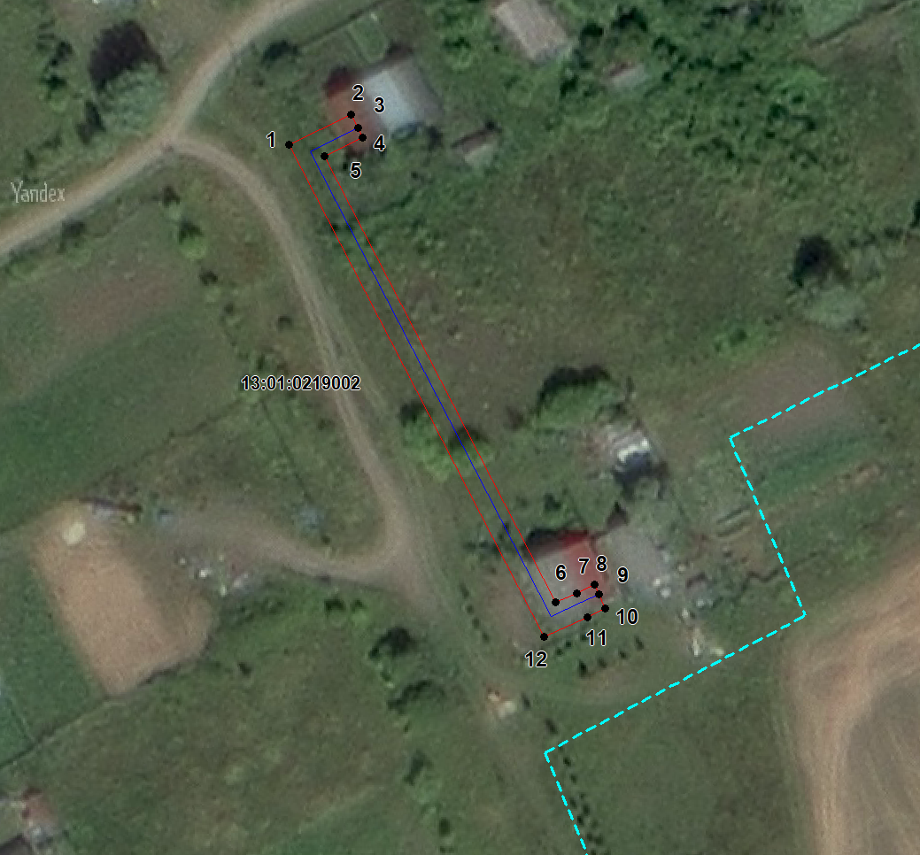
Масштаб 1: 1000
Используемые условные знаки и обозначения:

 | – граница публичного сервитута,
 | – газопровод,
 | – границы земельных участков,
 | – границы кадастровых кварталов,
 | – установленные границы административно-территориальных образований,
 | – границы населенных пунктов,
• | – характерная точка публичного сервитута.

Подпись _________________ Петрова М. Г. Дата 7 апреля 2024 г.
Место для оттиска печати (при наличии) лица, составившего описание местоположения границ объекта

Постановление администрации Ардатовского муниципального района РМ от 31 мая 2024 года № 539 «Об установлении публичного сервитута для использования земель и земелдьных участков в целях эксплуатации линейного объекта системы газоснабжения местного значения «Газоснабжение церкви п. Октябрьский Ардатовского района»

В соответствии главой V.7 Земельного кодекса Российской Федерации от 25 октября 2001 года №136-ФЗ, Федеральными законами от 03 августа 2018 года №342-ФЗ «О внесении изменений в Градостроительный кодекс Российской Федерации и отдельные законодательные акты Российской Федерации», от 06 октября 2003 года №131-ФЗ «Об общих принципах организации местного самоуправления в Российской Федерации», от 25 октября 2001 года №137-ФЗ «О введении в действие Земельного кодекса Российской Федерации», от 31 марта 1999 года № 69-ФЗ «О газоснабжении в Российской Федерации», руководствуясь Уставом Ардатовского муниципального района Республики Мордовия, на основании ходатайства общества с ограниченной ответственностью «ИНВЕСТ-ТРЕЙДХАУС» Администрация Ардатовского муниципального района,
ПОСТАНОВЛЯЕТ:
- Установить публичный сервитут на срок 49 лет для использования земель и земельных участков в целях эксплуатации линейного объекта системы газоснабжения местного значения «Газоснабжение церкви п. Октябрьский Ардатовского района» (далее соответственно - публичный сервитут, инженерное сооружение), по перечню и в границах согласно приложениям №1 и №2; следующие сроки и график ремонтно-эксплуатационных работ по обслуживанию инженерного сооружения (при необходимости): ежегодно с 1 января по 31 декабря.
2. ООО «ИНВЕСТ-ТРЕЙДХАУС» руководствоваться постановлением Правительства РФ от 20 ноября 2000 года №878 «Об утверждении Правил охраны газораспределительных сетей».
3. Публичный сервитут считается установленным со дня внесения сведений о нем в Единый государственный реестр недвижимости.
4. Установить ограничения в использовании земельных участков, в отношении которых установлен публичный сервитут, в соответствии с Постановлением Правительства Российской Федерации «Об утверждении правил охраны газораспределительных сетей» от 20 ноября 2000 г. №878.
5. ООО «ИНВЕСТ-ТРЕЙДХАУС» привести земельные участки, указанные в приложении, в состояние, пригодное для их использования в соответствии с видом разрешенного использования, снести инженерное сооружение, размещенное на основании публичного сервитута, в срок, предусмотренный пунктом 8 статьи 39.50 Земельного кодекса Российской Федерации.
6. Начальнику отдела по управлению имущественных и земельных отношений администрации Ардатовского муниципального района Республики Мордовия Бутузову Д.Г. в течение 5 рабочих дней со дня принятия решения об установлении публичного сервитута осуществить мероприятия, в соответствии с пунктом 7 статьи 39.43 Земельного кодекса Российской Федерации.

Глава Ардатовского муниципального района А.Н. Антипов

Приложение 1
К постановлению администрации
Ардатовского муниципального района от 31.05.2024 г. № 539

Перечень
земель и земельных участков, в отношении которых устанавливается
публичный сервитут и его границы

Кадастровый номер земельного участка | Адрес или иное описание местоположения земельного участка
13:01:0219002 | Республика Мордовия, Ардатовский район, п. Октябрьский
13:01:0219002:1239 | Республика Мордовия, Ардатовский район, п. Октябрьский, ул. Юбилейная

Приложение 2
К постановлению администрации
Ардатовского муниципального района от 31.05.2024 г. № 539

ОПИСАНИЕ МЕСТОПОЛОЖЕНИЯ ГРАНИЦ
публичный сервитут в отношении земель и земельных участков в целях эксплуатации линейного объекта системы газоснабжения местного значения «Газоснабжение церкви п. Октябрьский Ардатовского района»
(наименование объекта, местоположение границ которого описано)
Сведения об объекте
№ п/п | Характеристики объекта | Описание характеристик

1 | 2 |  |  | 3
1 | Местоположение объекта |  |  | Республика Мордовия, м.р-н Ардатовский, с.п. Октябрьское, п. Октябрьский
2 | Площадь объекта ± величина погрешности определения площади (Р ± ΔР) |  |  | 250±6 кв.м
3 | Иные характеристики объекта |  |  | публичный сервитут в отношении земель и земельных участков в целях эксплуатации линейного объекта системы газоснабжения местного значения «Газоснабжение церкви п. Октябрьский Ардатовского района» сроком на 49 лет в пользу ООО "ИНВЕСТ-ТРЕЙДХАУС" (ИНН: 7716799274, ОГРН: 1157746640270)
1. Система координат МСК-13, зона 1
2. Сведения о характерных точках границ объекта
Обозначение характерных точек границ |  | Координаты, м |  |  | Метод определения координат характерной точки | Средняя квадратическая погрешность положения характерной точки (М_{t}), м | Описание обозначения точки на местности (при наличии)
 |  | Х | Y |  | Метод определения координат характерной точки

1 | 2 |  | 3 |  | 4 |  | 5 |  | 6
1 | 473585,89 |  | 1356950,84 |  | Метод спутниковых геодезических измерений (определений) |  | 0,10 |  | —
2 | 473608,60 |  | 1356982,19 |  | Метод спутниковых геодезических измерений (определений) |  | 0,10 |  | —
3 | 473615,09 |  | 1356991,44 |  | Метод спутниковых геодезических измерений (определений) |  | 0,10 |  | —
4 | 473612,63 |  | 1356993,16 |  | Метод спутниковых геодезических измерений (определений) |  | 0,10 |  | —
5 | 473610,99 |  | 1356994,31 |  | Метод спутниковых геодезических измерений (определений) |  | 0,10 |  | —
6 | 473604,53 |  | 1356985,09 |  | Метод спутниковых геодезических измерений (определений) |  | 0,10 |  | —
7 | 473581,84 |  | 1356953,77 |  | Метод спутниковых геодезических измерений (определений) |  | 0,10 |  | —
8 | 473583,46 |  | 1356952,60 |  | Метод спутниковых геодезических измерений (определений) |  | 0,10 |  | —
1 | 473585,89 |  | 1356950,84 |  | Метод спутниковых геодезических измерений (определений) |  | 0,10 |  | —
3. Сведения о характерных точках части (частей) границы объекта
Обозначение характерных точек части границы |  | Координаты, м |  |  |  | Метод определения координат характерной точки |  | Средняя квадратическая погрешность положения характерной точки (М_{t}), м |  | Описание обозначения точки на местности (при наличии)
 |  | Х |  | Y

1 |  | 2 |  | 3 |  |  | 4 |  | 5 |  | 6
Часть № —
— |  | — |  | — |  |  | — |  | — |  | —
1. Система координат —
2. Сведения о характерных точках границ объекта
Обозначение характерных точек границ | Существующие координаты, м |  |  |  | Измененные (уточненные) координаты, м |  |  | Метод определения координат характерной точки |  | Средняя квадратическая погрешность положения характерной точки (М_{t}), м |  | Описание обозначения точки на местности (при наличии)
Обозначение характерных точек границ | Х |  | Y |  | Х | Y

1 | 2 |  | 3 |  | 4 |  | 5 |  | 6 |  | 7 |  | 8
— | — |  | — |  | — |  | — |  | — |  | — |  | —
3. Сведения о характерных точках части (частей) границы объекта
Часть № —
Обозначение характерных точек границ |  | Существующие координаты, м |  |  |  | Измененные (уточненные) координаты, м |  |  |  | Метод определения координат характерной точки |  | Средняя квадратическая погрешность положения характерной точки (М_{t}), м |  | Описание обозначения точки на местности (при наличии)
 |  | Х |  | Y |  | Х |  | Y

1 | 2 | 3 | 4 | 5 | 6 | 7 | 8
— | — | — | — | — | — | — | —
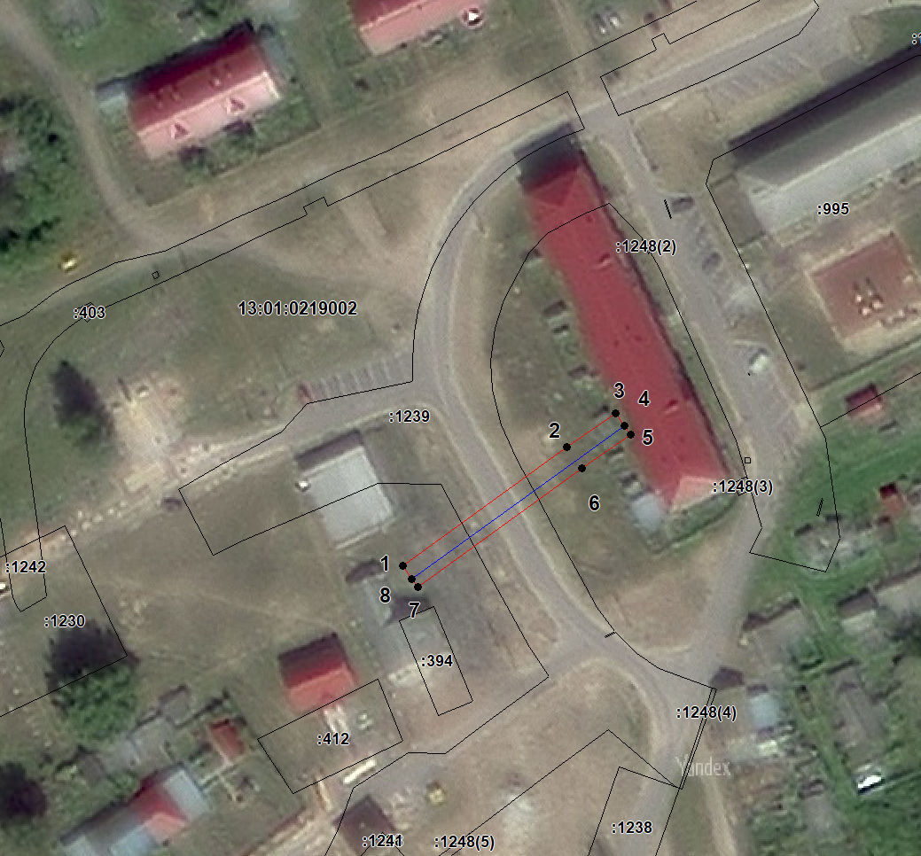
Масштаб 1: 1000
Используемые условные знаки и обозначения:

 | – граница публичного сервитута,
 | – газопровод,
 | – границы земельных участков,
 | – границы кадастровых кварталов,
 | – установленные границы административно-территориальных образований,
 | – границы населенных пунктов,
• | – характерная точка публичного сервитута.

Подпись _________________ Петрова М. Г. Дата 7 апреля 2024 г.
Место для оттиска печати (при наличии) лица, составившего описание местоположения границ объекта

Постановление администрации Ардатовского муниципального района РМ от 31 мая 2024 года № 540 «Об установлении публичного сервитута для использования земель и земельных участков в целях эксплуатации линейного объекта системы газоснабжения местного значения «Подземныыый газооопровод низкого давления с установкой ГРПШ-10 к котельной школы»
В соответствии главой V.7 Земельного кодекса Российской Федерации от 25 октября 2001 года №136-ФЗ, Федеральными законами от 03 августа 2018 года №342-ФЗ «О внесении изменений в Градостроительный кодекс Российской Федерации и отдельные законодательные акты Российской Федерации», от 06 октября 2003 года №131-ФЗ «Об общих принципах организации местного самоуправления в Российской Федерации», от 25 октября 2001 года №137-ФЗ «О введении в действие Земельного кодекса Российской Федерации», от 31 марта 1999 года № 69-ФЗ «О газоснабжении в Российской Федерации», руководствуясь Уставом Ардатовского муниципального района Республики Мордовия, на основании ходатайства общества с ограниченной ответственностью «ИНВЕСТ-ТРЕЙДХАУС» Администрация Ардатовского муниципального района,
ПОСТАНОВЛЯЕТ:
- Установить публичный сервитут на срок 49 лет для использования земель и земельных участков в целях эксплуатации линейного объекта системы газоснабжения местного значения «Подземный газопровод низкого давления с установкой ГРПШ-10 к котельной школы» (далее соответственно - публичный сервитут, инженерное сооружение), по перечню и в границах согласно приложениям №1 и №2; следующие сроки и график ремонтно-эксплуатационных работ по обслуживанию инженерного сооружения (при необходимости): ежегодно с 1 января по 31 декабря.
2. ООО «ИНВЕСТ-ТРЕЙДХАУС» руководствоваться постановлением Правительства РФ от 20 ноября 2000 года №878 «Об утверждении Правил охраны газораспределительных сетей».
3. Публичный сервитут считается установленным со дня внесения сведений о нем в Единый государственный реестр недвижимости.
4. Установить ограничения в использовании земельных участков, в отношении которых установлен публичный сервитут, в соответствии с Постановлением Правительства Российской Федерации «Об утверждении правил охраны газораспределительных сетей» от 20 ноября 2000 г. №878.
5. ООО «ИНВЕСТ-ТРЕЙДХАУС» привести земельные участки, указанные в приложении, в состояние, пригодное для их использования в соответствии с видом разрешенного использования, снести инженерное сооружение, размещенное на основании публичного сервитута, в срок, предусмотренный пунктом 8 статьи 39.50 Земельного кодекса Российской Федерации.
6. Начальнику отдела по управлению имущественных и земельных отношений администрации Ардатовского муниципального района Республики Мордовия Бутузову Д.Г. в течение 5 рабочих дней со дня принятия решения об установлении публичного сервитута осуществить мероприятия, в соответствии с пунктом 7 статьи 39.43 Земельного кодекса Российской Федерации.

Глава Ардатовского муниципального района А.Н. Антипов

Приложение 1
к постановлению администрации
Ардатовского муниципального района
от 31 мая 2024 г. №540

Перечень
земель и земельных участков, в отношении которых устанавливается
публичный сервитут и его границы

Кадастровый номер земельного участка | Адрес или иное описание местоположения земельного участка
13:01:0222002 | Республика Мордовия, Ардатовский район, с. Полое
13:01:0222002:7 | Республика Мордовия, Ардатовский район, с. Полое

Приложение 2
к постановлению администрации
Ардатовского муниципального района
от 31 мая 2024 г. №540

ОПИСАНИЕ МЕСТОПОЛОЖЕНИЯ ГРАНИЦ
публичный сервитут в отношении земель и земельных участков в целях эксплуатации линейного объекта системы газоснабжения местного значения «Подземный газопровод низкого давления с установкой ГРПШ-10 к котельной школы»
(наименование объекта, местоположение границ которого описано)
Сведения об объекте

№ п/п | Характеристики объекта | Описание характеристик

1 | 2 | 3
1 | Местоположение объекта | Республика Мордовия, р-н Ардатовский, с. Полое
2 | Площадь объекта ± величина погрешности определения площади (Р ± ΔР) | 97±3 кв.м
3 | Иные характеристики объекта | публичный сервитут в отношении земель и земельных участков в целях эксплуатации линейного объекта системы газоснабжения местного значения «Подземный газопровод низкого давления с установкой ГРПШ-10 к котельной школы» сроком на 49 лет в пользу ООО "ИНВЕСТ-ТРЕЙДХАУС" (ИНН: 7716799274, ОГРН: 1157746640270)

1. Система координат МСК-13, зона 1
2. Сведения о характерных точках границ объекта
Обозначение характерных точек границ | Координаты, м |  | Метод определения координат характерной точки | Средняя квадратическая погрешность положения характерной точки (М_{t}), м | Описание обозначения точки на местности (при наличии)
Обозначение характерных точек границ | Х | Y | Метод определения координат характерной точки |  | Описание обозначения точки на местности (при наличии)

1 | 2 |  | 3 |  | 4 |  | 5 |  | 6
1 | 457418,37 |  | 1353197,03 |  | Метод спутниковых геодезических измерений (определений) |  | 0,10 |  | —
2 | 457419,21 |  | 1353198,85 |  | Метод спутниковых геодезических измерений (определений) |  | 0,10 |  | —
3 | 457421,98 |  | 1353197,70 |  | Метод спутниковых геодезических измерений (определений) |  | 0,10 |  | —
4 | 457428,27 |  | 1353212,85 |  | Метод спутниковых геодезических измерений (определений) |  | 0,10 |  | —
5 | 457428,19 |  | 1353214,24 |  | Метод спутниковых геодезических измерений (определений) |  | 0,10 |  | —
6 | 457424,75 |  | 1353217,41 |  | Метод спутниковых геодезических измерений (определений) |  | 0,10 |  | —
7 | 457416,50 |  | 1353197,89 |  | Метод спутниковых геодезических измерений (определений) |  | 0,10 |  | —
3. Сведения о характерных точках части (частей) границы объекта
Обозначение характерных точек части границы |  | Координаты, м |  |  |  | Метод определения координат характерной точки |  | Средняя квадратическая погрешность положения характерной точки (М_{t}), м |  | Описание обозначения точки на местности (при наличии)
 |  | Х |  | Y

1 |  | 2 |  | 3 |  |  | 4 |  | 5 |  | 6
Часть № —
— |  | — |  | — |  |  | — |  | — |  | —
1. Система координат —
2. Сведения о характерных точках границ объекта
Обозначение характерных точек границ | Существующие координаты, м |  |  |  | Измененные (уточненные) координаты, м |  |  | Метод определения координат характерной точки |  | Средняя квадратическая погрешность положения характерной точки (М_{t}), м |  | Описание обозначения точки на местности (при наличии)
Обозначение характерных точек границ | Х |  | Y |  | Х | Y

1 | 2 |  | 3 |  | 4 |  | 5 |  | 6 |  | 7 |  | 8
— | — |  | — |  | — |  | — |  | — |  | — |  | —
3. Сведения о характерных точках части (частей) границы объекта
Часть № —
Обозначение характерных точек границ |  | Существующие координаты, м |  |  |  | Измененные (уточненные) координаты, м |  |  |  | Метод определения координат характерной точки |  | Средняя квадратическая погрешность положения характерной точки (М_{t}), м |  | Описание обозначения точки на местности (при наличии)
 |  | Х |  | Y |  | Х |  | Y

1 | 2 | 3 | 4 | 5 | 6 | 7 | 8
— | — | — | — | — | — | — | —

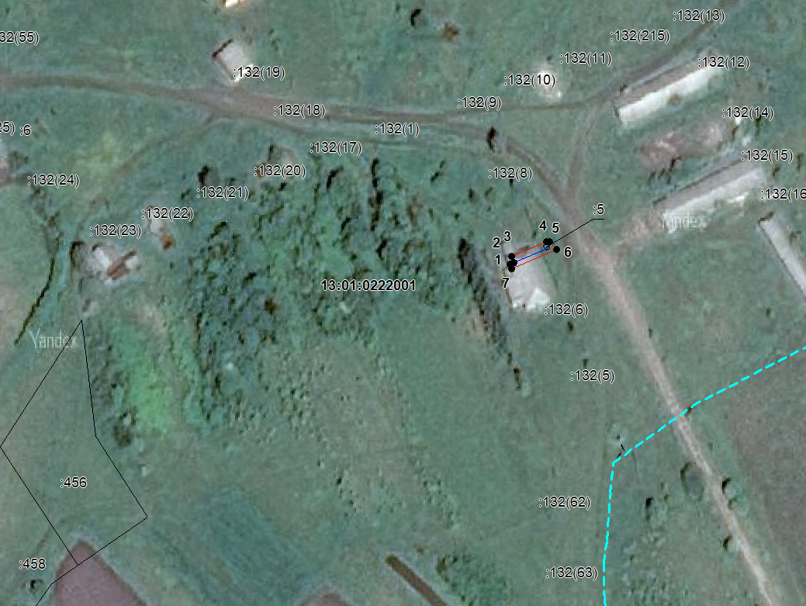
Масштаб 1: 2000
Используемые условные знаки и обозначения:

 | – граница публичного сервитута,
 | – газопровод,
 | – границы земельных участков,
 | – границы кадастровых кварталов,
 | – установленные границы административно-территориальных образований,
 | – границы населенных пунктов,
• | – характерная точка публичного сервитута.

Подпись _________________ Петрова М. Г. Дата 25 февраля 2024 г.
Место для оттиска печати (при наличии) лица, составившего описание местоположения границ объекта

Муниципальный Вестник Ардатовского муниципального района № 24 от 31 мая 2024 г.
Учредитель: Совет депутатов Ардатовского муниципального района.
Главный редактор: С.Ю.Забелина.
431860, Республика Мордовия, г. Ардатов, ул. Комсомольская 121
Телефоны: 3-11-91, 3-11-89, 3-11-93.

тираж 75 экз.

